

İş Bankası Doküman ANALİZİ

12.03.2022



AUTHOR: ALEYNA ŞAKAR

**İÇİNDEKİLER**

**1-Giriş**............................................................................................................3

**2-Kapsam**......................................................................................................3

**3**-**Müşteri Giriş Sayfası**................................................................................4

3.1 Seçenekler.....................................................................................................................5

3.2 Bildirimler....................................................................................................................6

3.3 Maxi.............................................................................................................................7

3.4 Cep Anahtar.................................................................................................................8

3.5 Karekod İşlemleri.........................................................................................................9

3.6 Fiyat Ve Oran.............................................................................................................10

3.7Ürün Ve Başvurular.....................................................................................................11

3.8 Mobil Borsa................................................................................................................20

3.9 İşCep Market..............................................................................................................21

3.10 Sıra Numarası Al......................................................................................................31

3.11 Hikayeler..................................................................................................................32

3.12 Haritada Göster........................................................................................................33

3.13 İş Blog Yayında........................................................................................................34

**4-Bireysel Giriş**.................................................................................................35

4.1 Anasayfa.............................................................................................................................40

4.2 Profil...................................................................................................................................41

4.3Bildirimler............................................................................................................................

4.4 Maxi....................................................................................................................................

4.5 Kısayollarım.......................................................................................................................53

4.6 Yaklaşan Ödemeler...........................................................................................................54

4.7 Durum................................................................................................................................55

4.8 Keşfet..................................................................................................................................56

4.9 Para Aktar.........................................................................................................................104

4.10 Ödeme Yap.....................................................................................................................115

4.11 Harcamalar.....................................................................................................................130



**1-GİRİŞ**

Cumhuriyet döneminin ilk ulusal bankası olan İş Bankası, Atatürk'ün direktifleriyle İzmir Birinci İktisat Kongresi'nde alınan kararlar doğrultusunda 26 Ağustos 1924 tarihinde kuruldu. Bankamız, kurulduğu günden beri, amaçlarını gözden kaçırmadan sürekli güçlenerek büyüyen ender kurumlardan biri oldu; bu durum camiamızın gelmiş geçmiş tüm üyelerinin en büyük övünç kaynağı. İş Bankası, sürdürülebilir ve güçlü mali yapısı ile 97 yıldır Türkiye'de faaliyet göstermektedir.

Bankacılık işlemlerinizi telefonunuzdan,bilgisayarınızdan konforlu bir şekilde yapabilmemiz için tasarladığımız yeni Mobil Bankacılık uygulamamız ile tüm talep ve ihtiyaçlarınızı karşılamak üzere hizmetinizdeyiz.Anlaşılması kolay arayüzleri ve basit işlem adımları ile müşterilerimize kullanışlı bir hizmet sunuyoruz.

**2-KAPSAM:**

Doküman;

İlgili uygulamanın kullanıcı rollerine göre tasarlanmış fonksiyonel gereksinimlerini ve desenini taraflara net bir şekilde aktarılabilmesi için hazırlanmıştır.

Her modül için gerekli olan tüm kullanım gereksinimlerinin detaylı tarifini içerir.



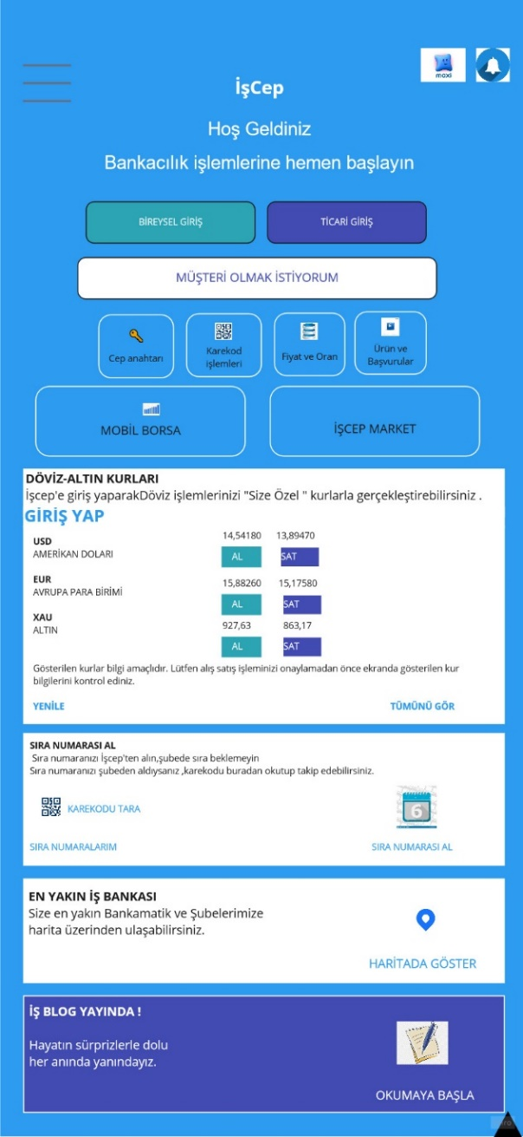

**3-Müşteri Giriş Sayfası**

Kullanıcı uygumalayı marketten indirdikten sonra bireysel giriş yapmadan aşağıda yer alan hizmetlerden yararlanabilir ;

* Seçenekler
* Bildirimler
* Maxi
* Cep Anahtar
* Karekod İşlemleri
* Fiyat Ve Oran
* Ürün Ve Başvurular
* Mobil Borsa
* İşCep Market
* Döviz-Altın Kurları
* Sıra Numarası Al
* Haritada Göster
* İş Blog Yayında
* İşlemlerden vazgeçip geri dönüş yapabilir.



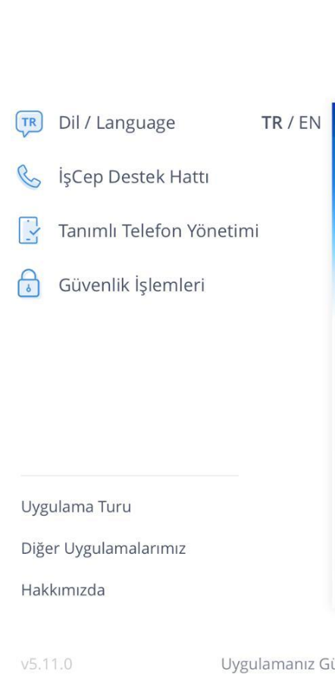

**3.1 SEÇENEKLER**

Kullanıcı seçenekler bölümünde;

* Dil/Language ile kullanacağı dili seçebilir.
* İşcep Destek Hattı ile işbankasının destek hattı ve anadolu sigorta destek hattına ulaşabilir.
* Tanımlı telefon yönetimi ile uygulamanın kaç telefonda kayıtlı olduğunu görebilir ekleyip/çıkarabilir .En fazla üç farklı giriş yapılabilmektedir .
* Güvenklik işlemleri ile mobil onay kodu blokesini kaldırabilir .
* Uygulama turu yapabilir.
* Diğer uygulamalarını ziyaret edebilir.
* Hakkımızda bilgisine ulaşabilir.
* İşlemlerden vazgeçip geri dönüş yapabilir.

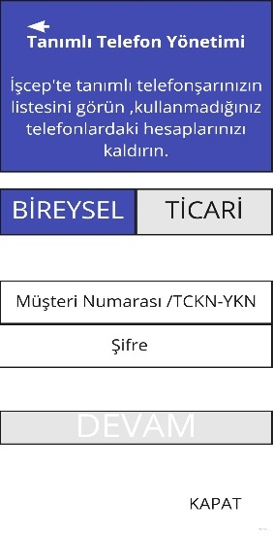

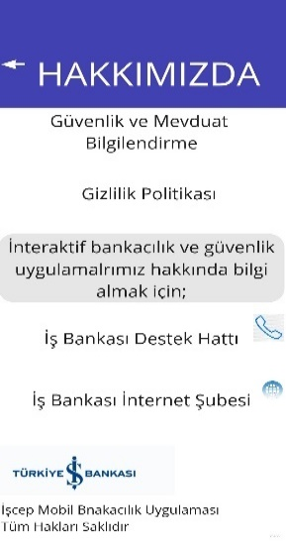

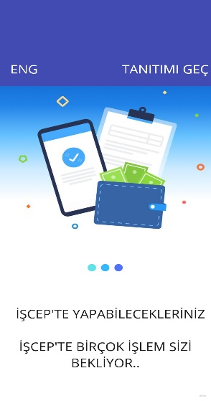

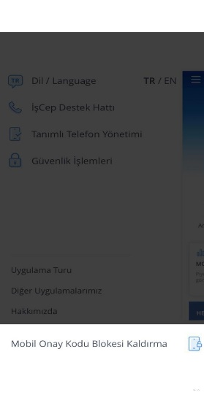



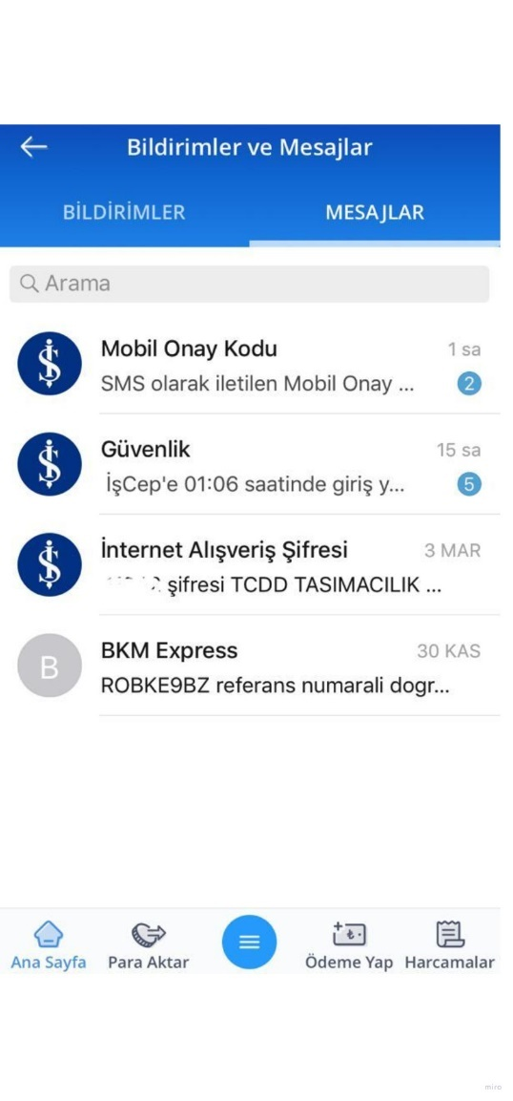

**3.2 BİLDİRİMLER**

Kullanıcı bildirimler bölümünde kendisine gelen;

* Bildirimler
* Mesajlar

arama yapabilir, görüntüleyebilir.

* İşlemlerden vazgeçip geri dönüş yapabilir.



**3.3 MAXİ**

Kullanıcı maxi asistan ile uygulamaya giriş yapamadan da istediği işlemi ;

* Ayın özeti,döviz kurları,altın alış/satış,mobil onay kodu blokesi,havale/eft işlemleri,işlem ücretleri,kredi kartı bilgileri,hesap bakiyeö,para çekme işlemleri,para transferi,ne kadar harcayabilirim,bu ayki harcamalarım;

seçtiğinde anında dönüş alabilir.

* İşlemlerden vazgeçip geri dönüş yapabilir.

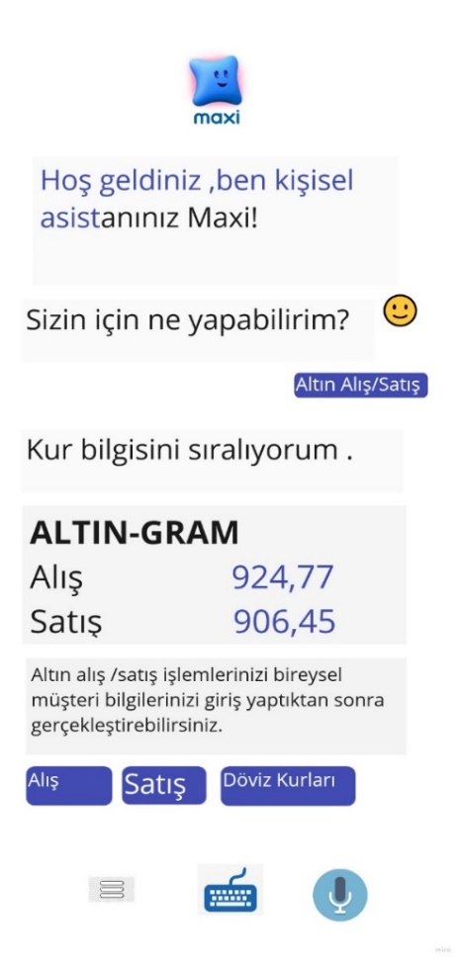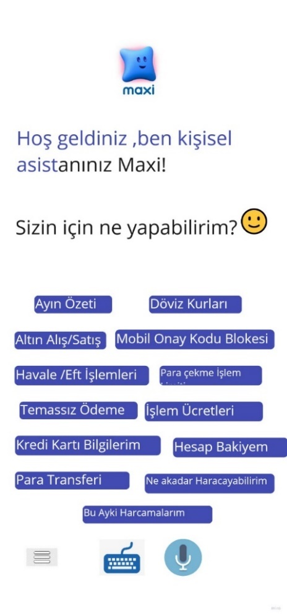



**3.4 CEP ANAHTAR**

* Kullanıcı cep anahtarını aktivite et sayfasına yönlendirilir.
* Kullanıcı bireysel/ ticari giriş ile Müşteri numarası/T.C. Kimlik numrası ve şifresi doğru eksiksiz girdikten sonra cep anahtar aktive edilir.
* İşlemlerden vazgeçip geri dönüş yapabilir.

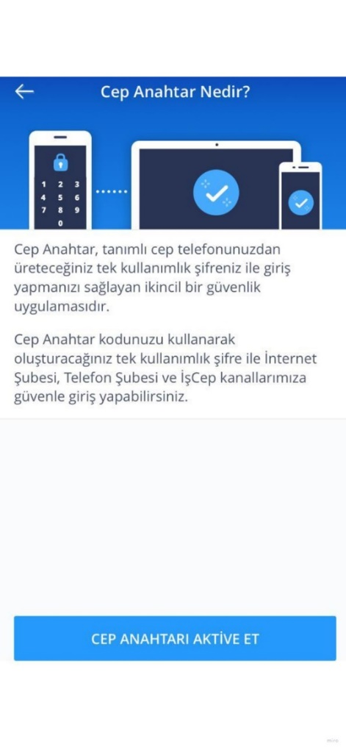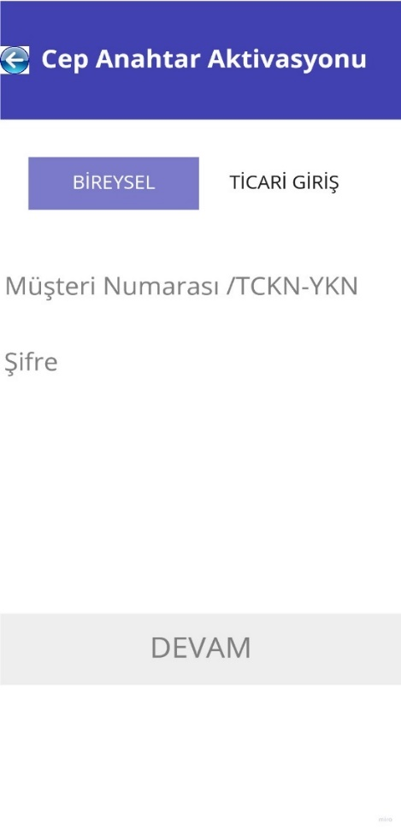



**3.5 KAREKOD İŞLEMLERİ**

* Kullanıcı karekod işlemlerini gerçekleştirebilmek için bireysel hesabına giriş yapması gerekmektedir .
* Giriş için Müşteri Numarası-TCKN/YKN ve şifresini doğru ve eksiksiz girmeli.
* Karekod işlemleri ile;
* Para Yatır
* Para Çek
* Para Gönder
* Para İste
* Ödeme Yap/İade/İptal

gibi işlemlerini gerçekleştirebilir.

* İşlemlerden vazgeçip geri dönüş yapabilir.

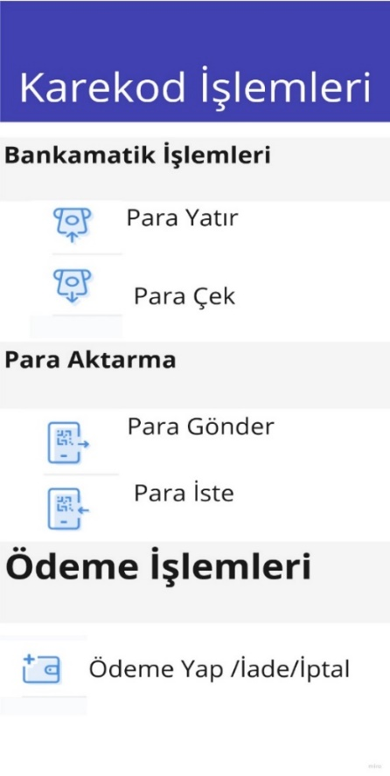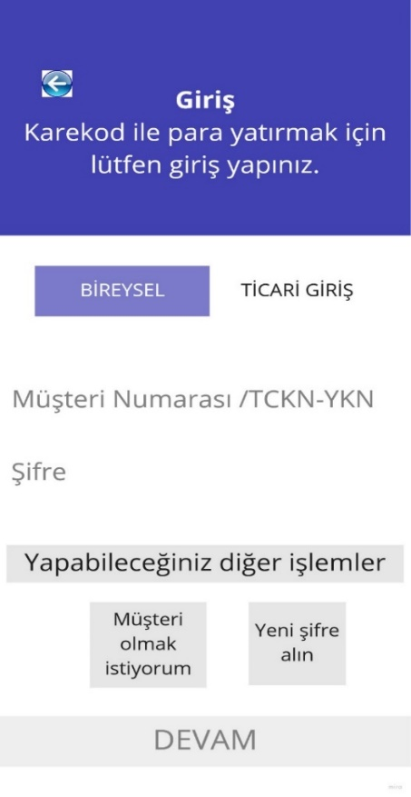



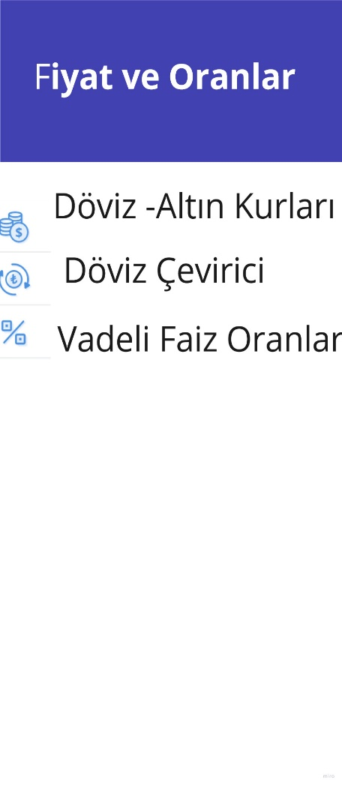

**3.6 FİYAT VE ORAN**

Kullanıcı fiyat ve oran bölümüne tıkladığında;

**1-Döviz-Altın Kurları** ile kullanıcı tüm para birimlerinin ve altının değerini görebilir,aynı zamanda al/sat yapabilir.

**2-Döviz Çevirici** ile kullanıcı seçtiği para birimini girip ardından tutarı seçip hamgi para birimindeki karşılığını görmek isterse onu seçerek hesaplama yapabilir.

**3-Vadeli Faiz Oranı** ile kullanıcı para birimini seçip ardından mevdaut aralığını seçerekvade farkına göre ne kadar faiz ödeyeceğini görebilmektedir.

* İşlemlerden vazgeçip geri dönüş yapabilir.

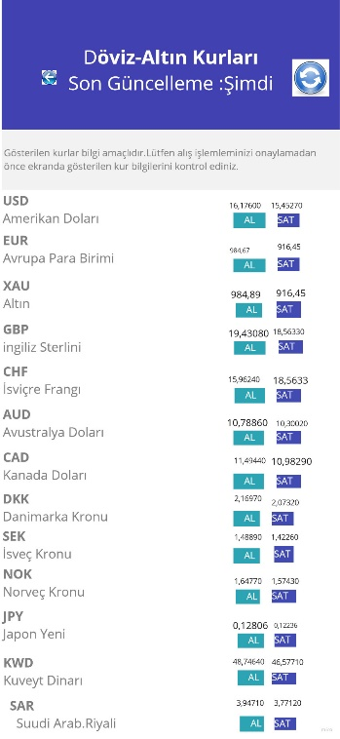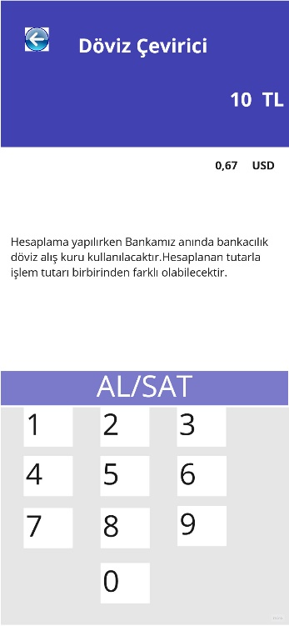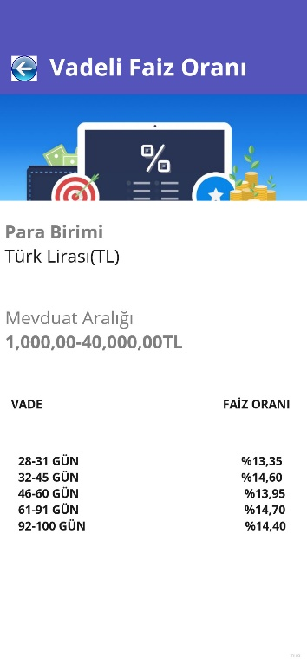



**3.7 ÜRÜN VE BAŞVURULAR**

* Kullanıcı ürün ve başvurular bölümünde;

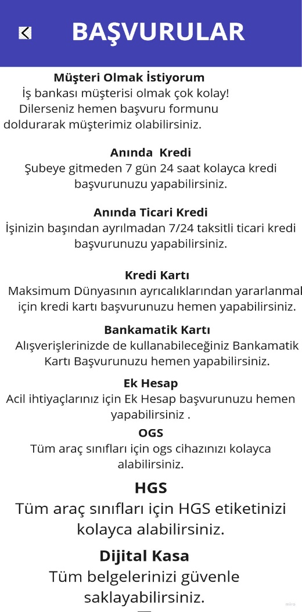



* + 1. **Müşteri Olmak İstiyorum** ;ile kullanıcı başvuru formunda kullanıcının aşağıdaki bilgileri tamamlaması istenir;
* T.C Kimlik No ,
* Doğum Tarihi
* Telefon Numarası
* E -Posta adresi doğru ve eksiksiz girmesi istenir.
* T.C kimlik numarası ile başvuru takibini gerçekleştirebilir.
* İşlemlerden vazgeçip geri dönüş yapabilir.

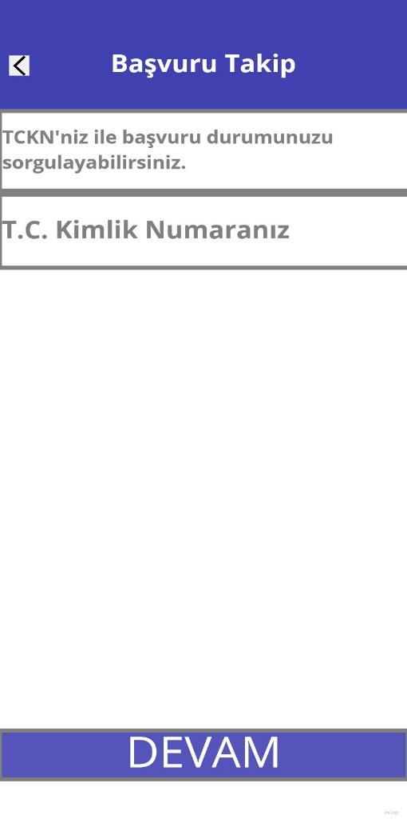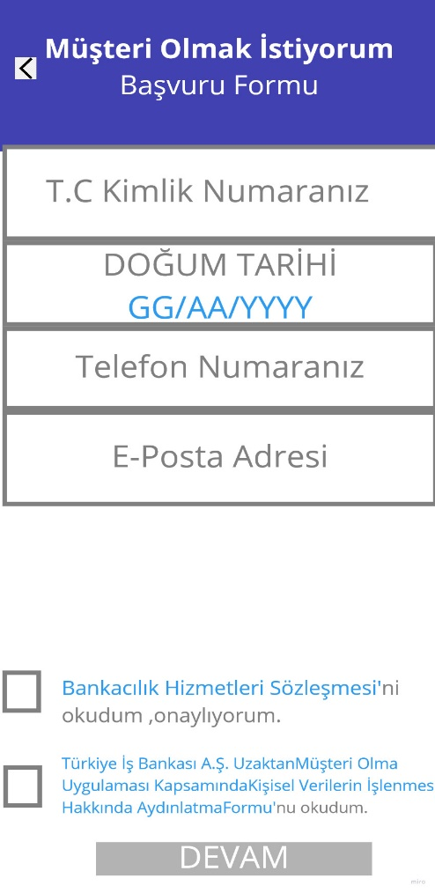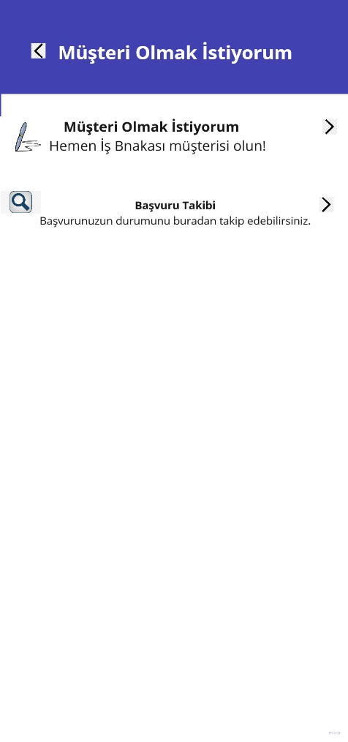



* + 1. **Anında Kredi**
* Kullanıcı şubeye gitmeden 7/24 kredi başvurusu yapabilir.
* Kullanıcı başvuru yapabilmesi için uygulamaya giriş yapması istenir .
* Giriş için ;
* Müşteri Numarası
* TCKN/YKN
* Şifre bilgileri eksiksiz girilmesi istenir.
* İşlemlerden vazgeçip geri dönüş yapabilir.

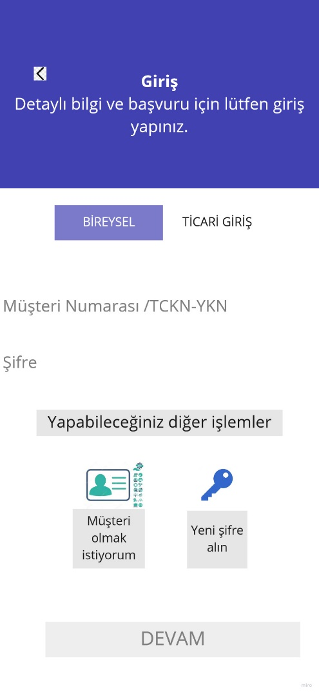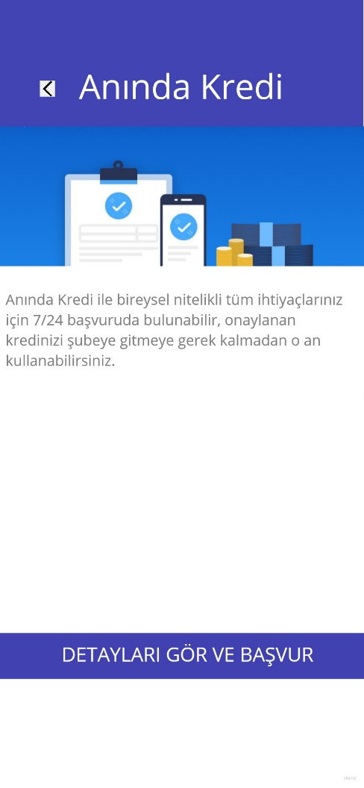



* + 1. **Anında Ticari Kredi**

Kullanıcı Anında Ticari Kredi bölümünde detayları gör ve başvur seçeneğine tıkladığında ticari giriş ile giriş yapabilmesi için ;

* Ticari Müşteri Numarası
* Kullanıcı Kodu
* Şifre

doğru ve eksiksiz giriş yapılarak şubeye gitmeden taksit ödemeli ticari kredi başvurusu yapabilir.

* İşlemlerden vazgeçip geri dönüş yapabilir.

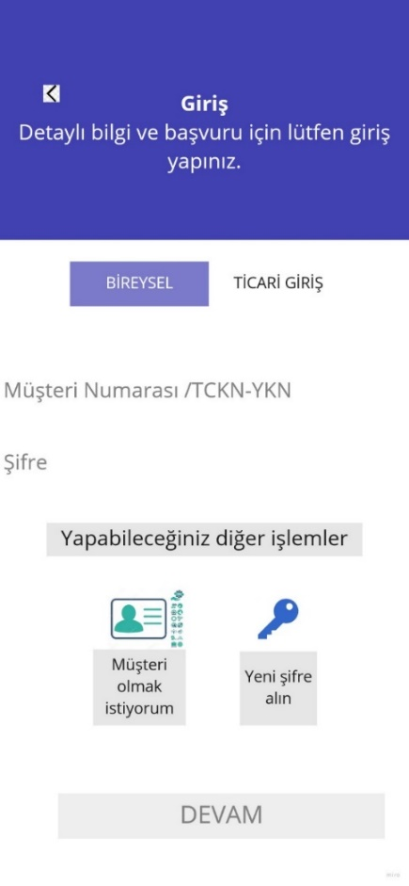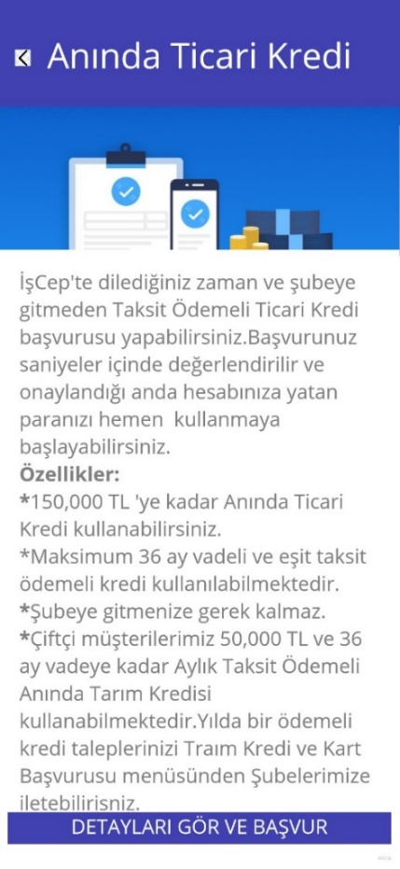



**3.7.3Kredi Kartı**

* Kullanıcı kredi kartı butonuna tıkladığında; detayları inceleyerek kredi kartı başvurusu yapabilir.
* İşlemlerden vazgeçip geri dönüş yapabilir.

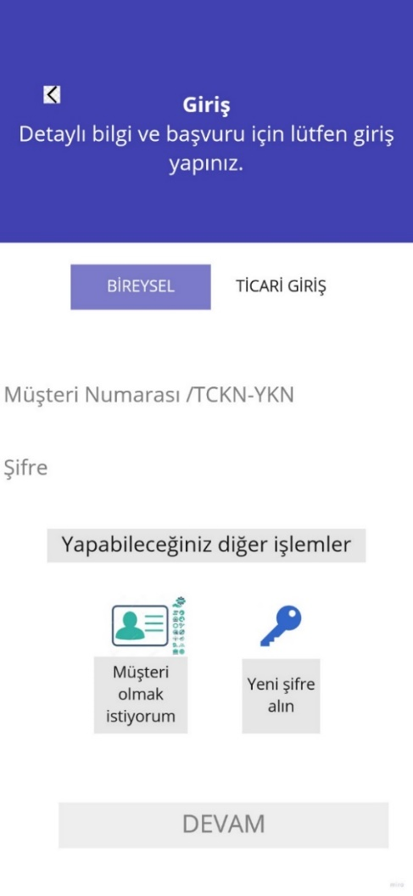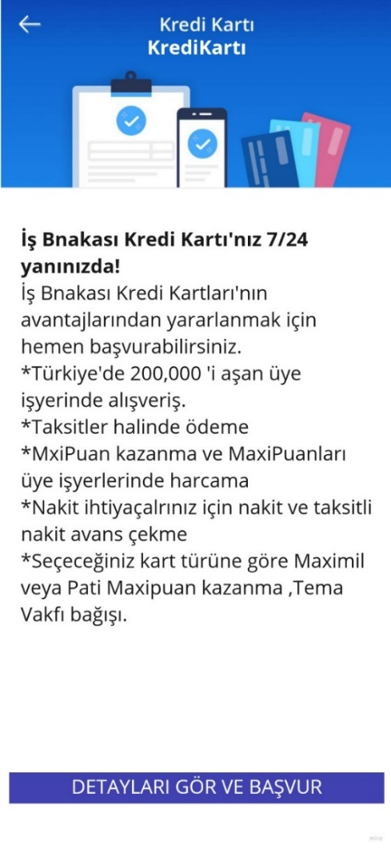



**3.7.4Bankamatik Kartı Başvurusu**

* Kullanıcı bankamatik kartı başvurusu ile hesabınıza ulaşabilir, nakit çekebilir her türlü bireysel bankacılık işlemlerinizi yapabilirsiniz .
* Kullanıcı başvurmak isterse detayları gör ve başvur butonuna tıklar.
* Müşteri numarası/TCKN/YKN ve Şifre ile uygulamaya giriş yapılması istenir.
* İşlemlerden vazgeçip geri dönüş yapabilir.

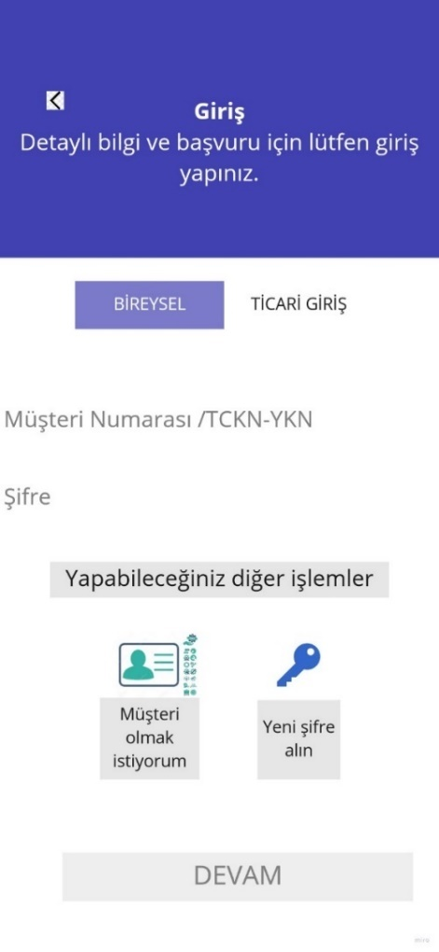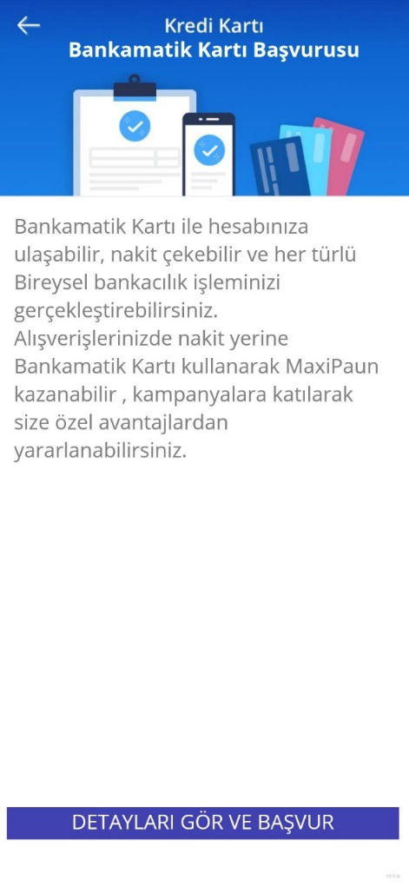



**3.7.5Ek Hesap**

* Kullanıcı ek hesap ile vadesiz TL hesabında yeterli olmasa da para çekebilir ,havale/eft yapabilir,otomaitk ödeme yapabilir.
* Kullanıcı detayları gör ve başvur tıkladığında giriş yapması istenir.
* Müşteri numarası
* TCKN/YKN
* Şifre doğru ve eksiksiz girildikten sonra sistem kullanıcıyı başvuru sayfasına yönlendirir.
* Kullanıcı şifresini unuttuysa yeni şifre al butonuna tıklayarak T.C Kimlik numarası ve Telefon numarasını giriş yaptıktan sonra gelen kodu doğru ve eksiksiz giriş yaparsa yeni şifre oluşturabilir.
* İşlemlerden vazgeçip geri dönüş yapabilir.

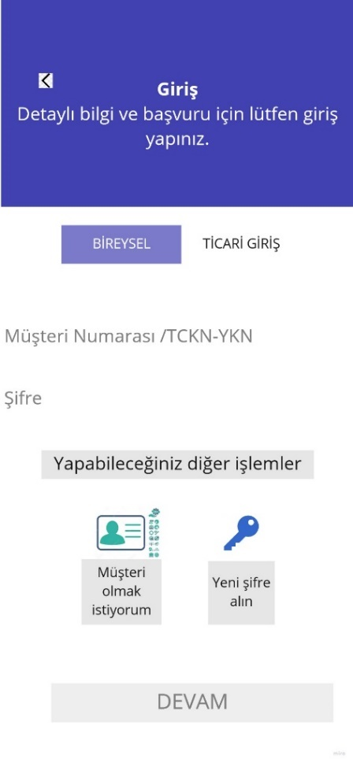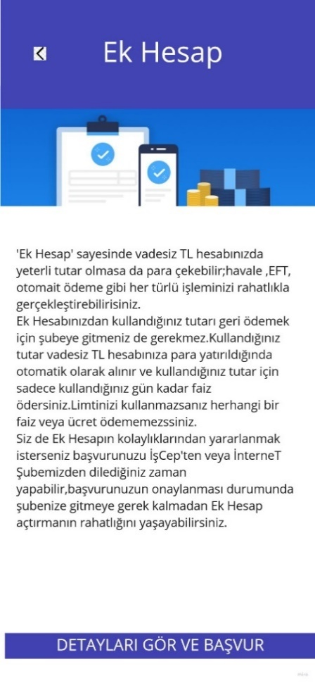



**3.7.6 OGS**

* Kullanıcı ogs başvurusu ile tüm araç sınıflarını işcepten takip edebilir,talimatlarını güncelleyebilir,yükleme yapabilir.
* Kullanıcı detayları gör ve başvur butonuna tıklayarak uygulamaya giriş yapması istenir .
* Müşteri numarası/TCKN/YKN ve Şifre bilgileri doğru ve eksiksiz girilmesi istenir .
* Kullanıcı şifresini unuttuysa yeni şifre al butonuna tıklayarak T.C Kimlik numarası ve Telefon numarasını giriş yaptıktan sonra gelen kodu doğru ve eksiksiz giriş yaparsa yeni şifre oluşturabilir.
* İşlemlerden vazgeçip geri dönüş yapabilir.

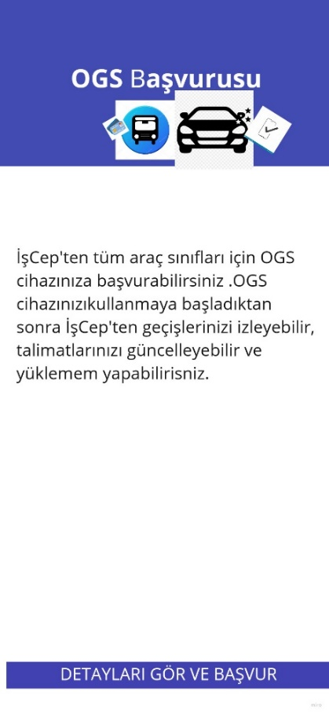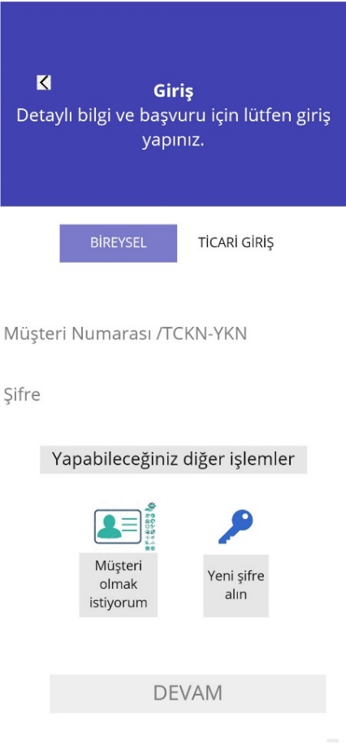



**3.7.8 HGS**

* Kullanıcı hgs başvurusu ile tüm araç sınıflarını işceptetakip edebilir,talimatlarını güncelleyebilir,yükleme yapabilir.
* Kullanıcı detayları gör ve başvur butonuna tıklayarak uygulamaya giriş yapması istenir .
* Müşteri numarası
* TCKN/YKN
* Şifre bilgileri doğru ve eksiksiz girilmesi istenir .
* Kullanıcı şifresini unuttuysa yeni şifre al butonuna tıklayarak T.C Kimlik numarası ve Telefon numarasını giriş yaptıktan sonra gelen kodu doğru ve eksiksiz giriş yaparsa yeni şifre oluşturabilir.
* İşlemlerden vazgeçip geri dönüş yapabilir.

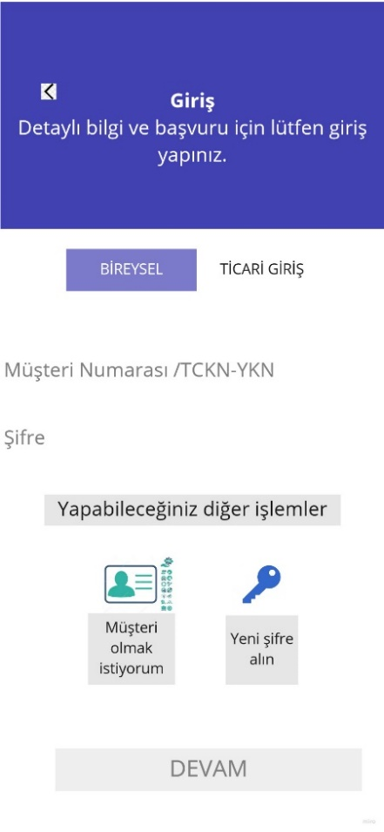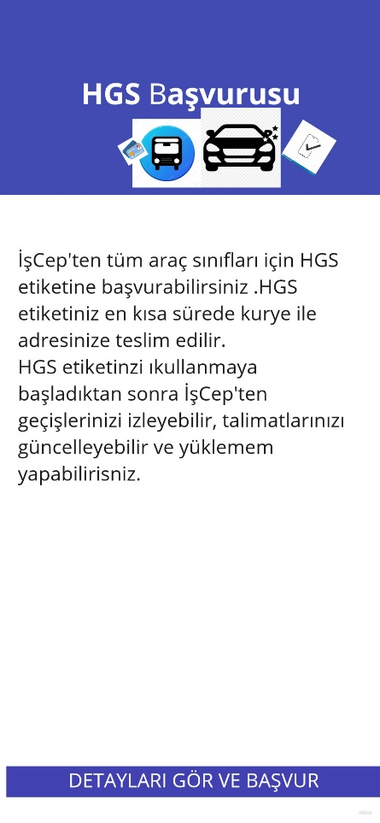



**3.8 MOBİL BORSA**

* Kullanıcı mobil borsa ile BIST 100 de bulunan tüm şirketlerin son dakika piyasalarını ve farklarını görebilir.
* Arama butonuna tıklayarak arama yapabilir.
* İşlemlerden vazgeçip geri dönüş yapabilir.

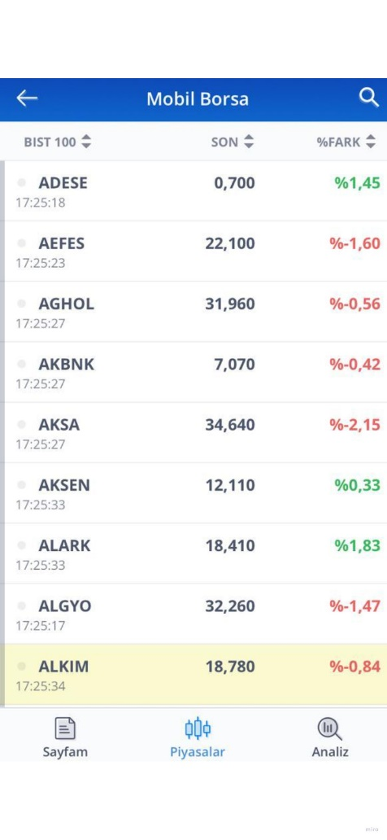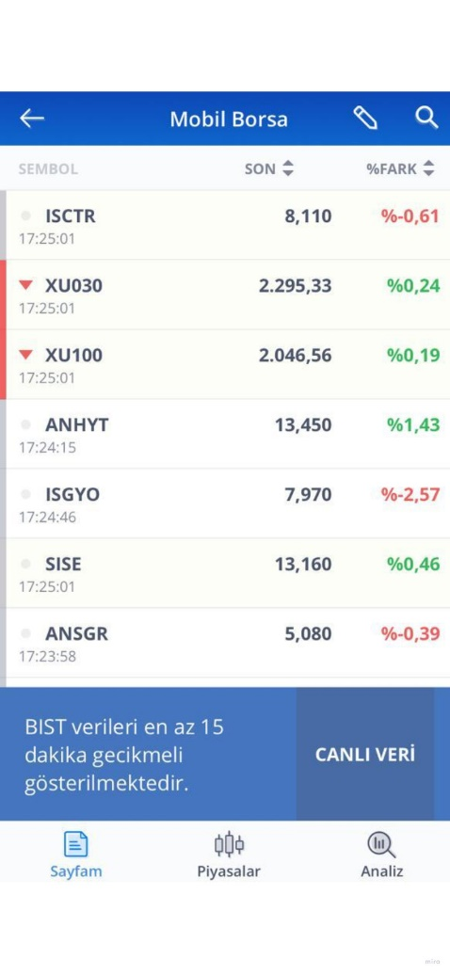



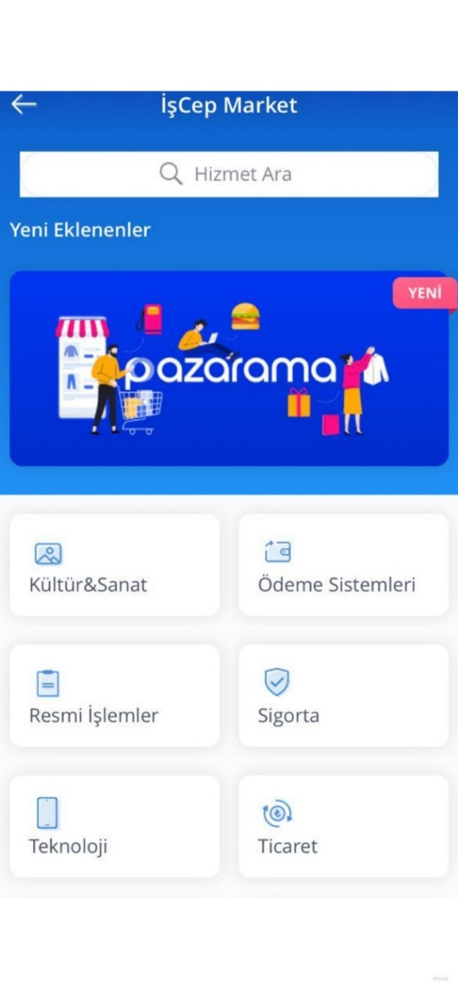

**3.9 İŞCEP MARKET**

Kullanıcı işcep markete tıkladığında;

* Pazarama
* Kültür sanat
* Ödeme sistemleri
* Resmi işlemler
* Sigorta
* Teknoloji
* Ticaret
* Yaşam
* Yatırım

****gibi birçok hizmetten yararlanabilir.

-Arama butonuna basarak istediği hizmeti arayabilir.

- İşlemlerden vazgeçip geri dönüş yapabilir.

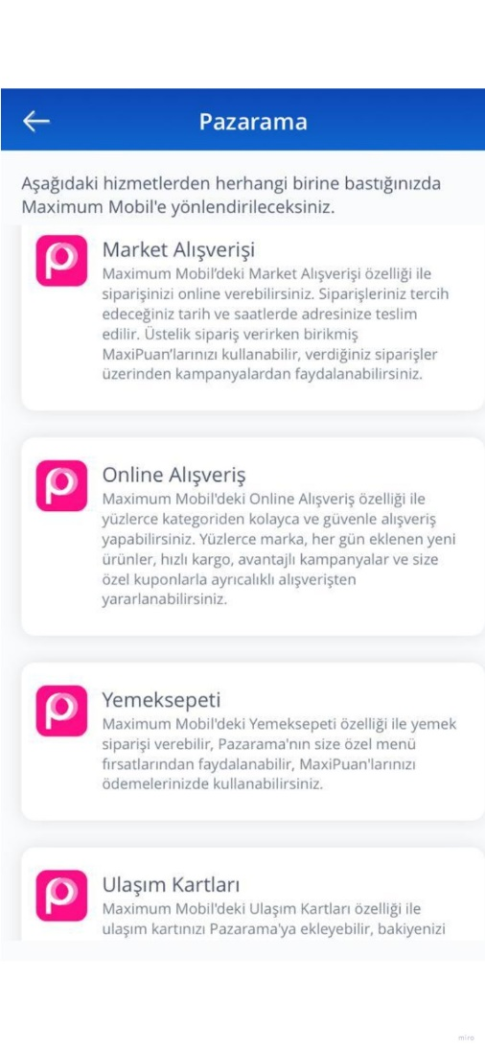

**3.9.1Pazarama**

* ****Kullanıcı online alışveriş ,market alışverişi,yemeksepeti,ulaşım kartları gibi hizmetlerden yararlanmak istediğinde sistem kullnaıcıyı Maximum Mobile yönlendirir ve kullanıcı bu hizmetlere güvenli ,avantajlı,eklenen puanlar ile ve hızlıca gerçekleştirebilir.
* İşlemlerden vazgeçip geri dönüş yapabilir.

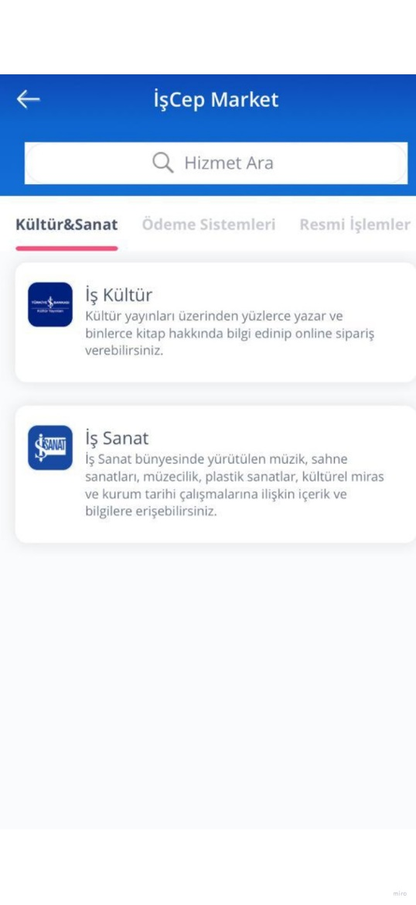

**3.9.2KÜLTÜR- SANAT**

Kullanıcı kültür- sanat bölümünde “iş kültür” ve “iş sanat” seçenekleri ile karşılaşır .

İş kültür bölümünde;

* Kültür yayınları üzerinde binlerce yazarı inceleyip online sipariş verebilir.

İş sanat bölümünde ;

* ****Müzik , sahne sanatları,müzecilik,plastik sanatlar,kültürel miras ve kurum tarihi hakkında bilgi sahibi olabilir.
* İşlemlerden vazgeçip geri dönüş yapabilir.

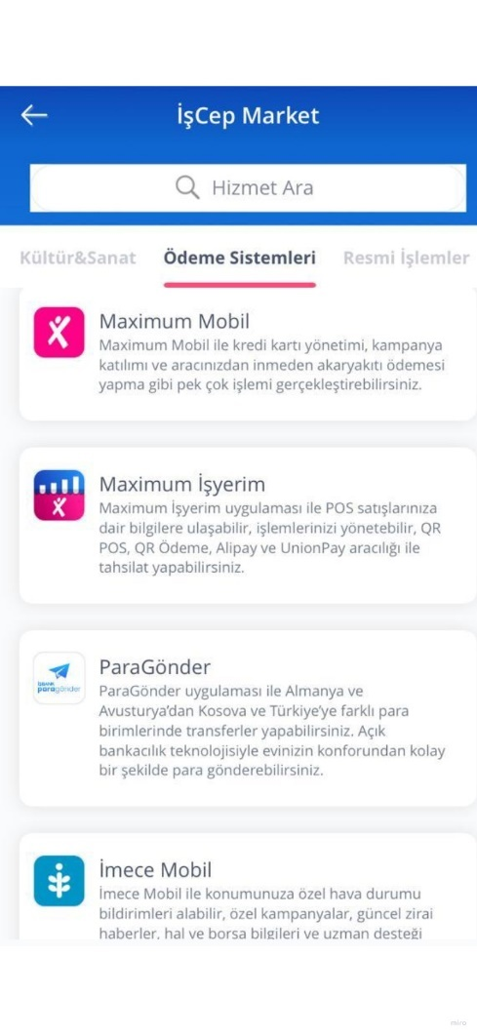**3.9.3 ÖDEME SİSTEMLERİ**

Kullanıcı ödeme sistemleri ile ;

**1-Makisumum mobil** ; kredi kartı yönetimi,aracınızdan inmeden akaryakıt ödenmesi yapılması gibi birçok işlemi gerçekleştirebilirsiniz.

**2**-**Maksimum işlemlerim**; po satışalarınızı görebilir, işlemlerinizi yönetebilir,Qr pos ,QR ödeme ,Alipay ve Union ödeme araclığı ile tahsilat yapabilirsiniz.

**3**-**Para gönder** ; kullanıcı açık bankacılık teknolojisi ile dilediği ülkeye dilediği zamanda para gönderibilir.

**4**-**İmece mobil** ; kullanıcı konumuna özel hava durumunu görüntüleyebilir,güncel zirai haberlere,hal ve borsa haberlerine ulaşabilir.

* İşlemlerden vazgeçip geri dönüş yapabilir.



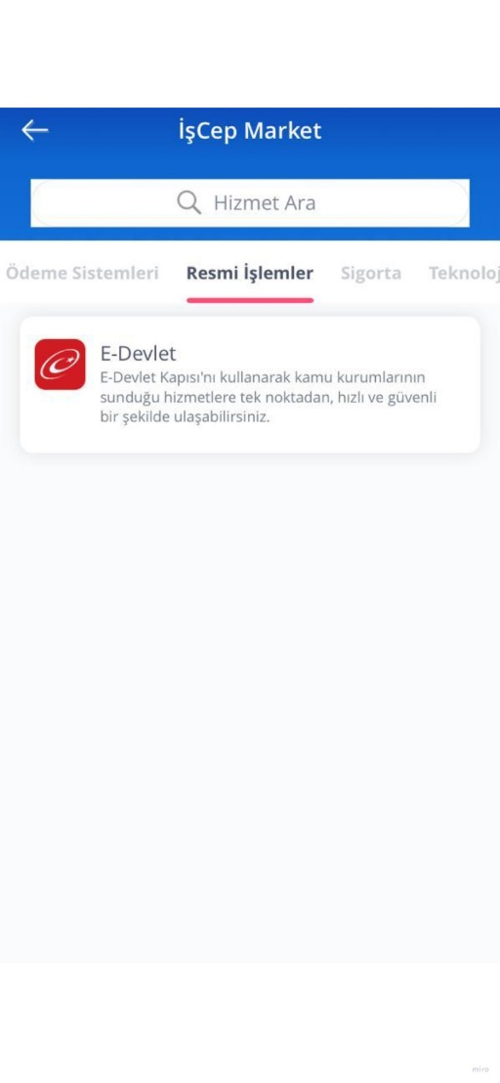

**3.9.4RESMİ İŞLEMLER**

Kullanıcı resmi işlemlere tıkladığında;

* ****E-Devlet kapısını kullanarak kamu kurumların sunduğu hizmetleri tek bir noktadan hızlı ve güvenli bir şekilde ulaşabilir.
* İşlemlerden vazgeçip geri dönüş yapabilir.

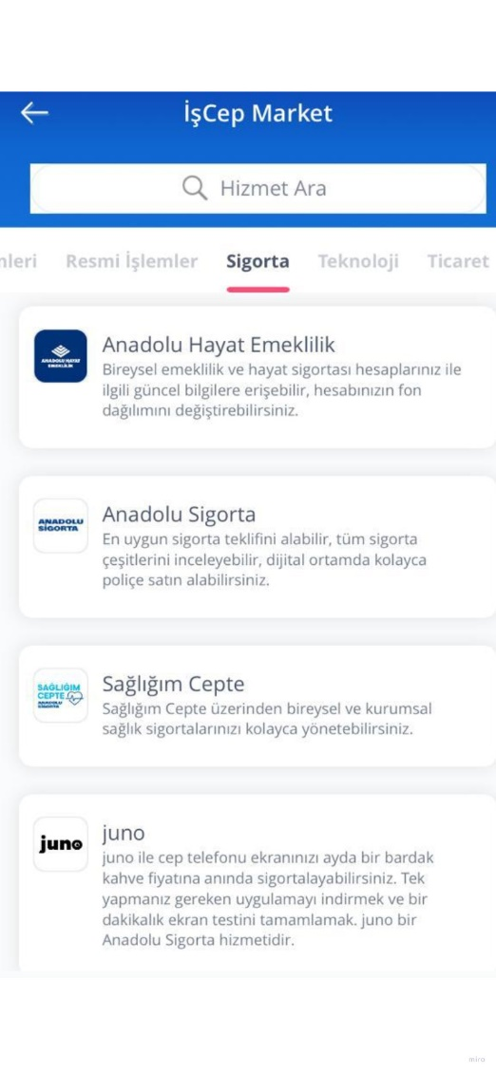**3.9.5.SİGORTA**

Kullanıcı sigorta bölümüne tıkladığında;

* Anadolu Hayat Emeklilik;
* Anadolu Sigorta;
* Sağlığım Cepte
* Juno

Bu seçenekler ile karşılaştırma yapabilir.

****İşlemlerden vazgeçip anasayfaya geri dönüş yapabilir.

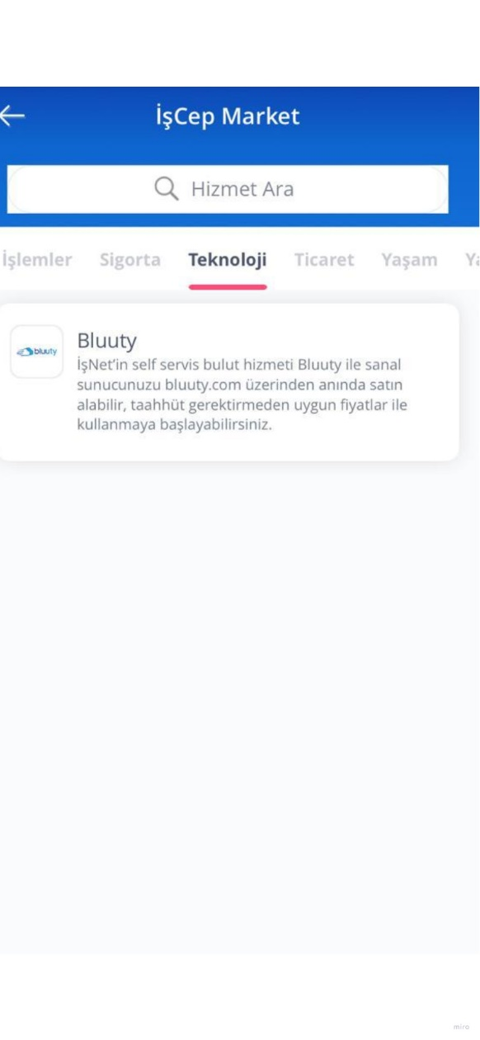

**3.9.6.TEKNOLOJİ**

Kullanıcı teknoloji bölümüne tıkladığında;

* Bluuty ile karşılaşır .Burada İşNet’ in self servis blut hizmetinden yararlanabilir.
* İşlemlerden vazgeçip anasayfaya dönüş yapabilir.



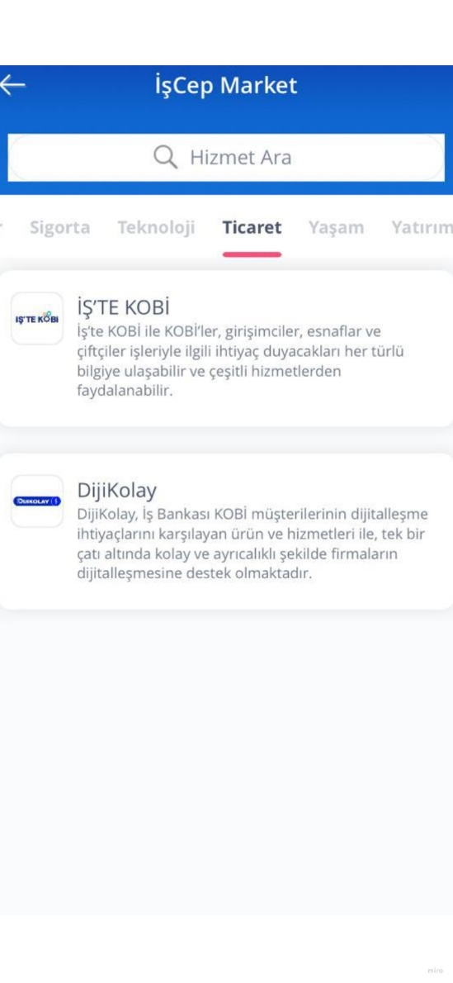

**3.9.7.TİCARET**

* Kullanıcı ticaret bölümüne tıkladığında sistem karşısına ;

**1-İşteKobi**:Kobiler,işletmerler ,ensaflar her türlü bilgiye ulaşabilir,hizmet alabilir.

**2-DijiKolay** :Firmaların dijitalleşmesine destek olur.

* İki hizmeti çıkarır.
* İsterse işlemlerden vazgeçerek anasayfaya geri dönüş yapabilir.



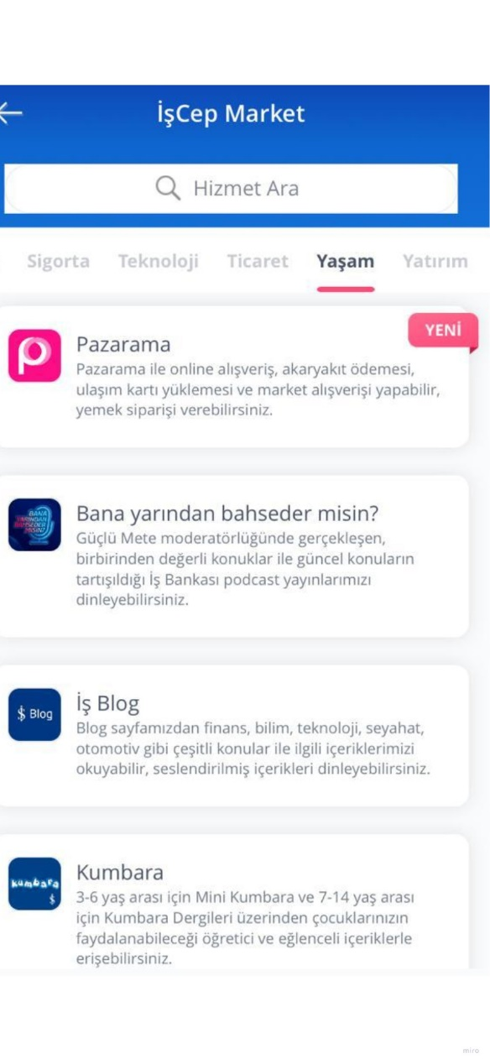

**3.9.8.YAŞAM**

* Kullanıcı yaşam bölününe tıkladığında;

1-Pazarama

2-Bana yarından bahseder misin

3-İş blog

4-Kumbara Hizmetlerden yaralanmak istediği bölümün üzerine tıklması gerekir.

* ****İsterse işlemlerden vazgeçerek anasayfaya geri dönüş yapabilir.

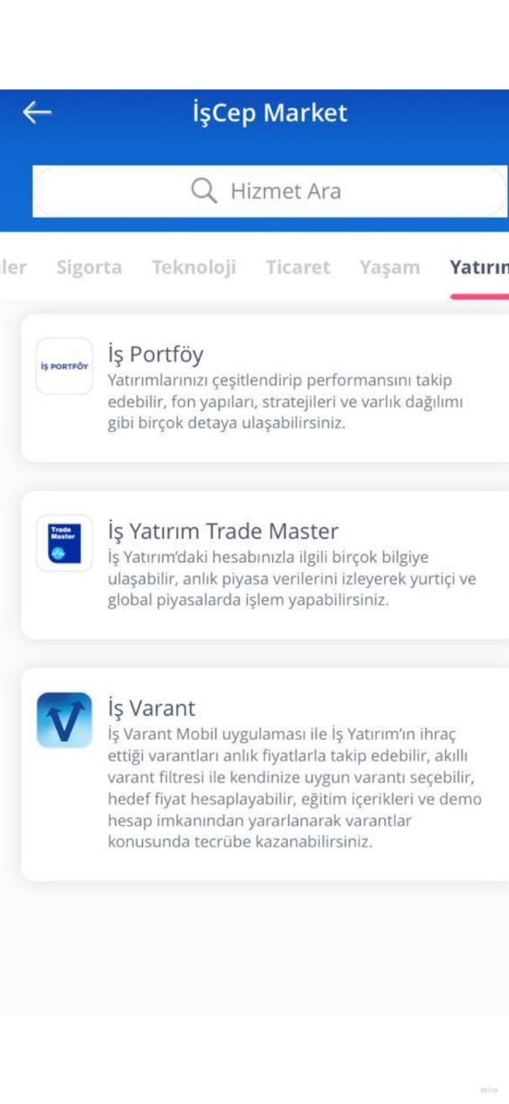

**3.9.9. YATIRIM**

Kullanıcı yaşam bölümüne tıkladığında ;

* İş Portföy
* İş Yatırım Trade Master
* İş Varant

Hizmetlerinden yararlanmak için istediği hizmetin üzerine tıklayarak işlemlere devam ederek bilgi alabilir.

****İşlemlerden vazgeçerek anasayfaya dönüş yapabilir.

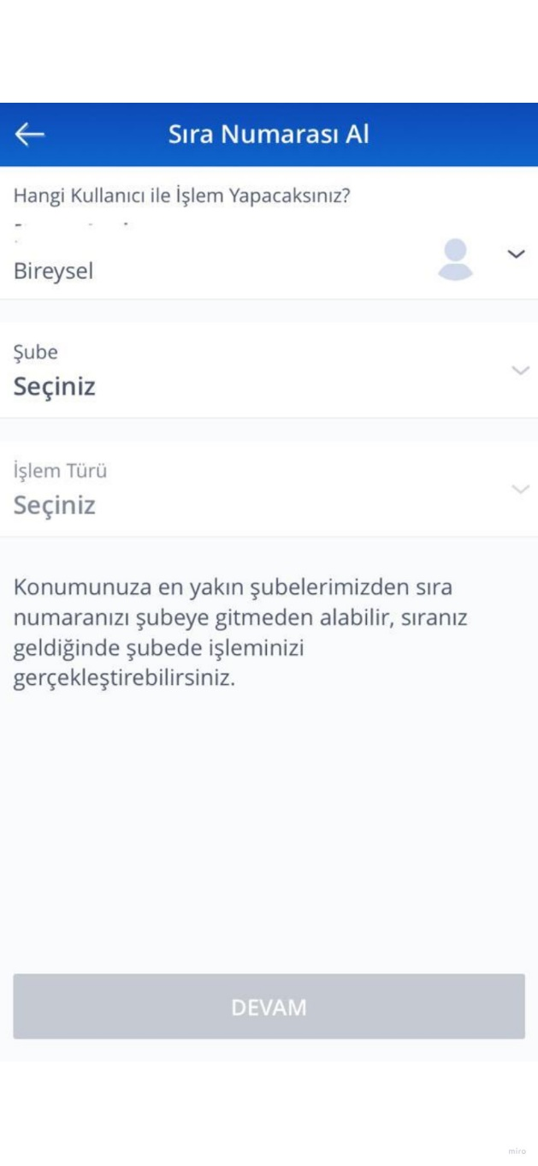

**3.10 SIRA NUMARASI AL**

* Kullanıcı sıra numarası al bölümüne tıkladığında ;şubeye gitmeden en yakın konumunu seçerek numara alabilir .
* İşlemlerden vazgeçerek anasayfaya dönüş yapabilir.



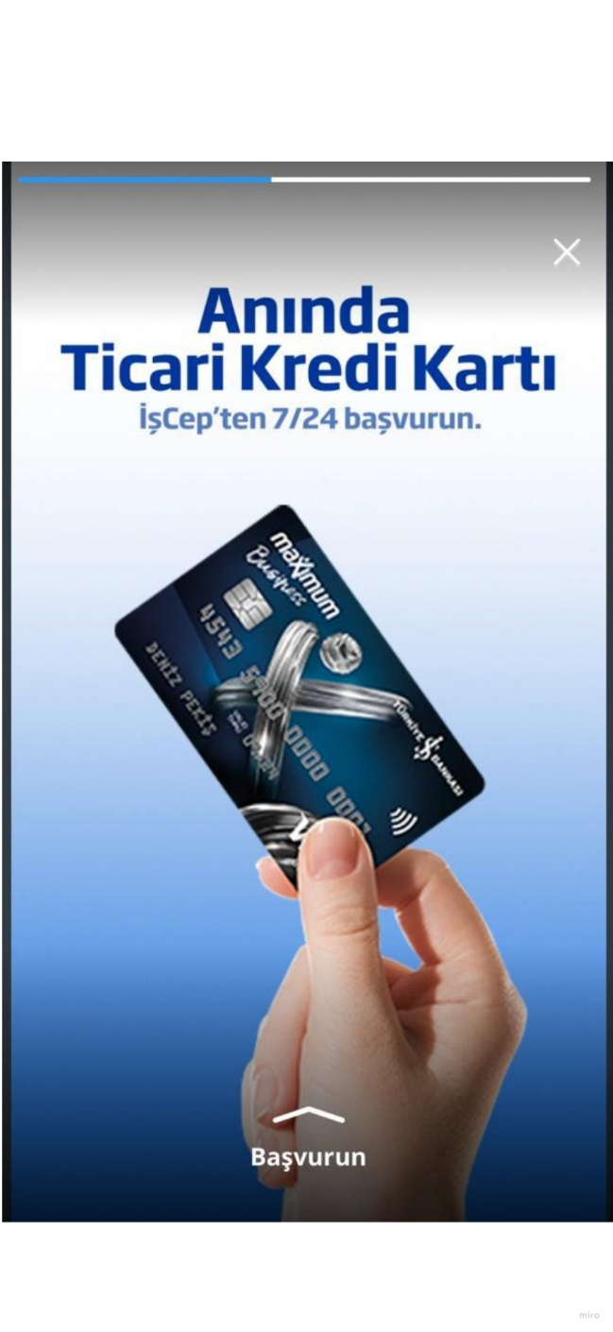

**3.11 HİKAYELER**

* Kullanıcı hikayeler bölümüne tıkladığında; kendisi için hazırlanan hikayelere erişebilir.
* İşlemlerden vazgeçerek çarpı işaretine tıklayarak anasayfaya geri dönüş yapabilir.



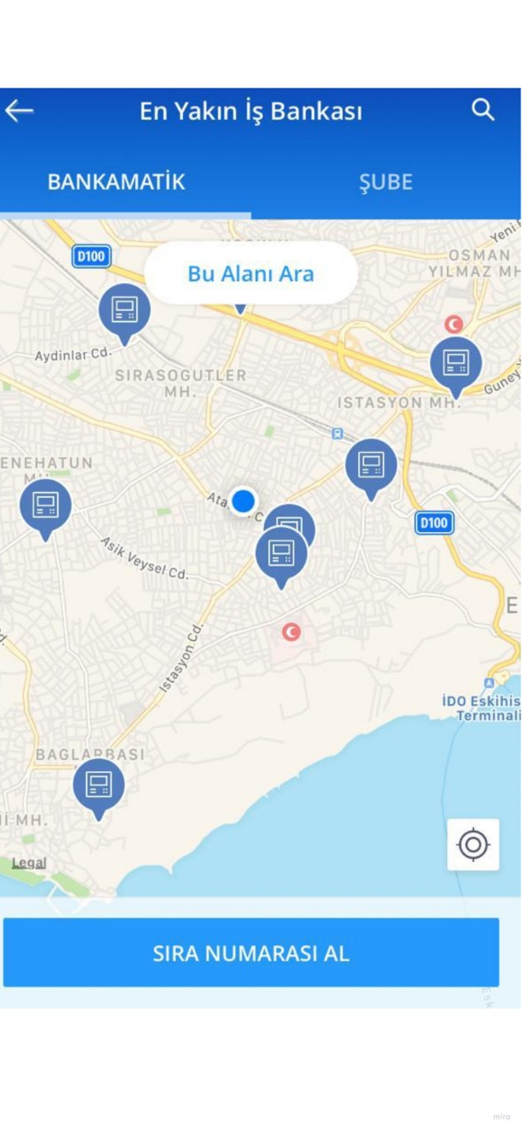

**3.12 HARİTADA GÖSTER**

* Kullanıcı haritada göster bölümüne tıkladığında;sistem kullanıcının konum ayarlarının açık/kapalı olduğuna dair bilgi verir.
* Kullanıcı arama butonunu ile istediği şubenin hangi konumda olduğuna bakabilir.
* Eğer kullanıcının konum bilgileri açık ise sistem kullanıcıya en yakın şube ve bankamatikleri gösterecektir.
* ****İşlemlerden vazgeçmek isteyerek anasayfaya geri dönüş yapabilir.

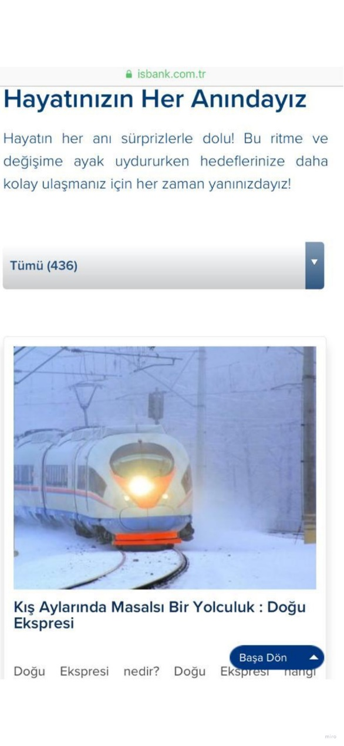

**3.13 İŞ BLOG YAYINDA**

* Kullanıcı iş blog yayında bölümüne tıkladığında ;sistem her türlü blog türünün olduğu web sitesine yönlendirir.
* İşlemlerden vazgeçerek anasayfaya geri dönüş yapılabilir.



**4-BİREYSEL GİRİŞ**

Kullanıcı uygulamaya bireysel giriş bölümünden giriş yaptığında;

* Müşteri numarası
* TCKN/YKN
* Şifre

Bilgilerini doğru ve eksiksiz giriş yaptığında devam butonuna bastığında sistem tarafından uygulamanın anasayfasına yönlendirilir.

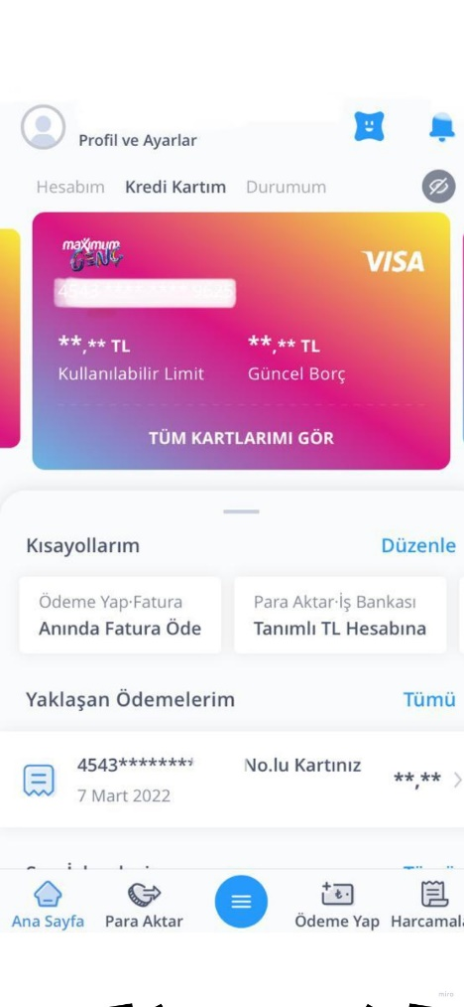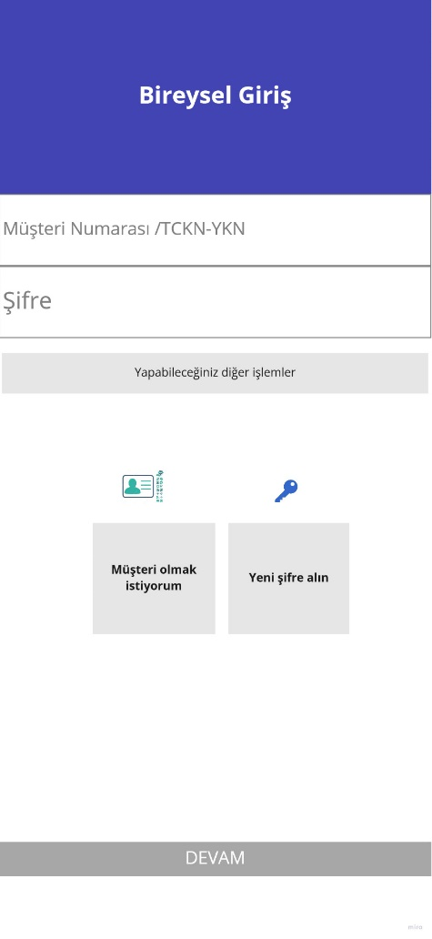



! Kullanıcı ;

* Müşteri numarası
* TCKN/YKN
* Şifre

Eksik veya hatalı giriş yaparsa sistem kullanıcıya yanlış giriş uyarısı verir.Ve kullanıcıdan bilgilerini yeniden girmesini ister.

* 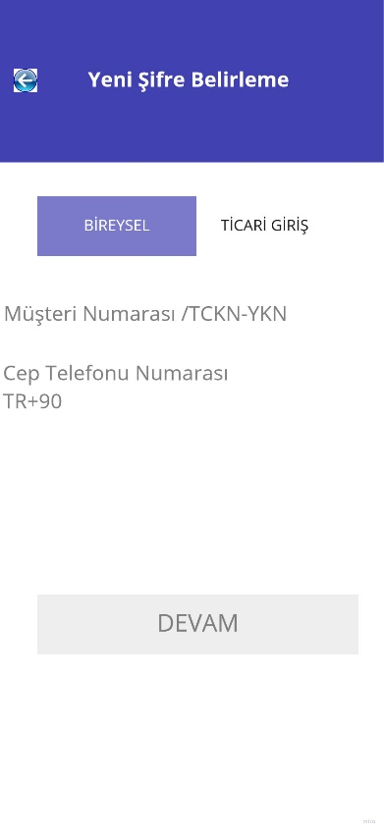Kullanıcı şifresini unutursa **YENİ ŞİFRE AL** butonuna tıklayarak şifre alabilir.
* Sistem 1-Bireysel Giriş’ten mi 2-Ticari Giriş’ten mi girileceğini kullanıcıya sorar.
* Kullanıcı bireysel girişe tıkladığında;

1. Müşteri numarası
2. TCKN/YKN
3. Telefon numarası

Doğru ve eksiksiz girilerek devam butonuna basılır.

Sistem kullanıcının telefonuna 6 haneli bir kod gönderir.



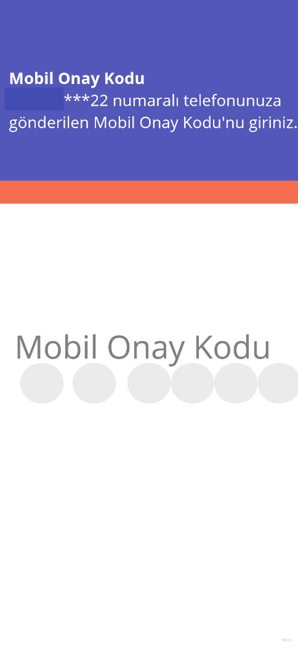

* Kullanıcı telefonuna gelen 6 haneli kodu doğru ve eksiksiz giriş yaparsa sistem yeni bir sayfaya yönlendirir.
* Fakat kod hatalı giriş yapılırsa bir önceki sayfaya tekrar dönüş yapılır.

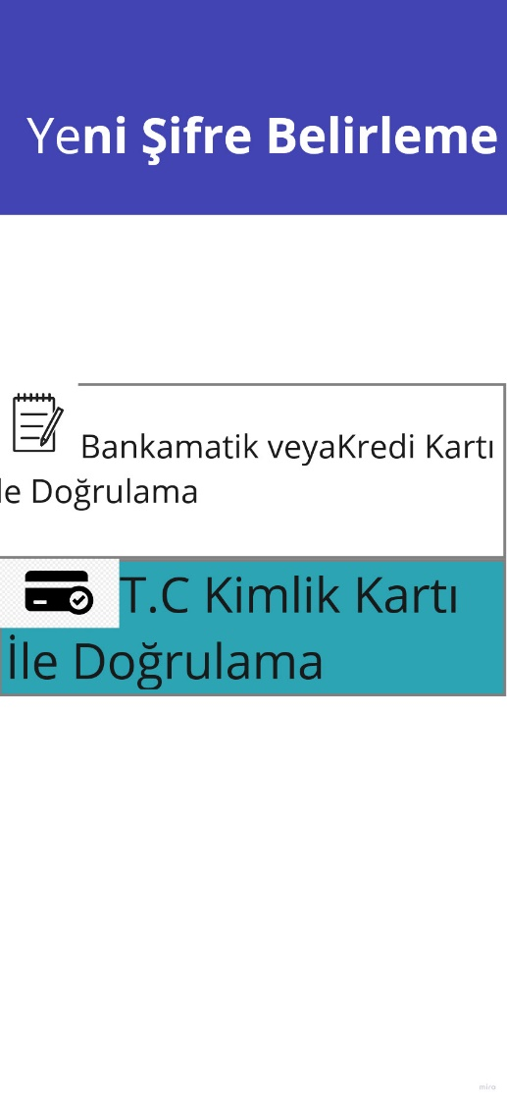

* Kullanıcı kodu doğru eksiksiz giriş yaptıktan sonra sistem kullanıcıya iki seçenek sunar;

1-Bankamatik veya kredi kartı ile doğrulama

2-T.C. Kimlik numarası ile doğrulama

* ****Kullanıcı iki seçenekten birini tercih edebilir.

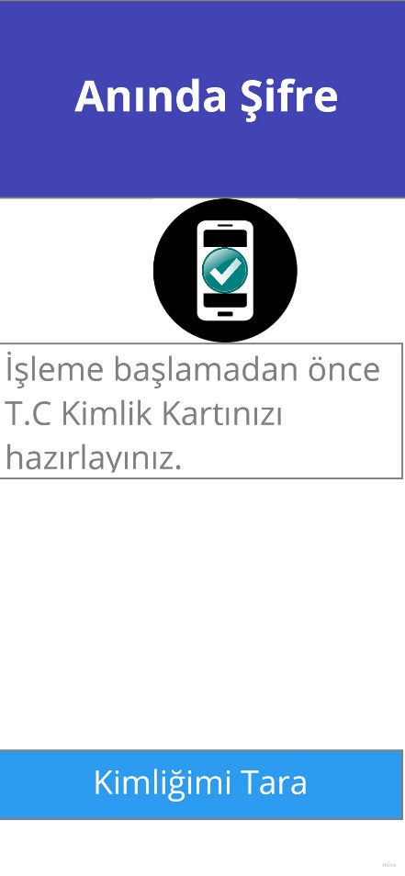

* Kullanıcı T.C. Kimlik kartı ile devam etmek istediğinde ;
* Kullanıcı T.C. kimlik kartının çip kısmını kameraya yaklaştırdığında sistem kartı tarar.

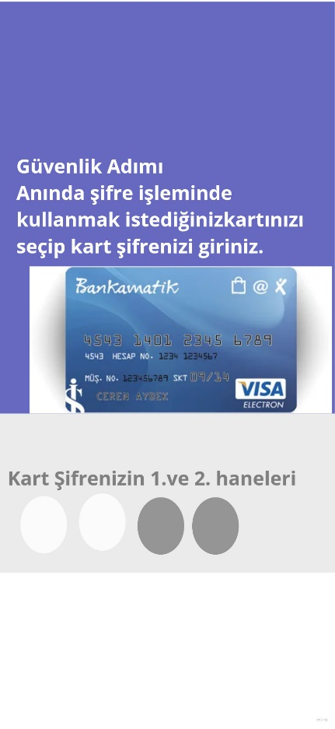

* Kimliği taranan kullanıcı sistem tarafından doğrulanırsa şifresini oluşturacağı kartın şifresinin son iki hanesinin girilmesi istenir.



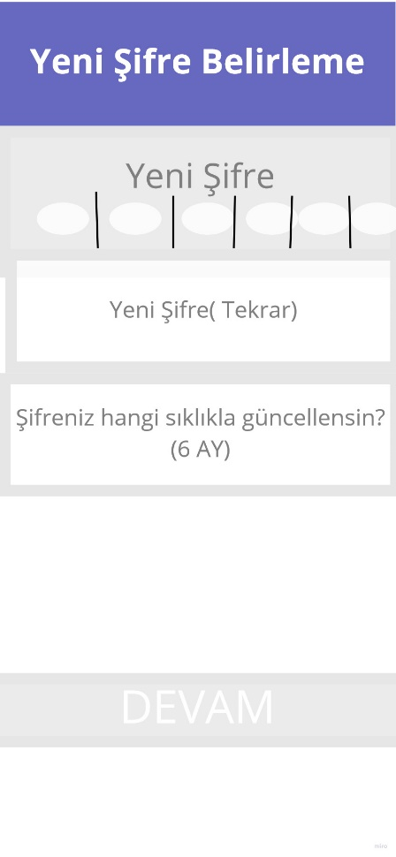

* Kullanıcı kart şifresinin son iki hanesini doğru ve eksiksiz giriş yaparsa sistem kullanıcıyı yeni şifre oluşturması için diğer bir adıma yönlendirir:
* Kullanıcı6 haneli rakamdan oluşan yeni bir şifre girip,şifresini tekrar giriş yapar.
* Kullanıcı şifresinin ne kadar sıklıkla güncellenmesini istiyorsa tıklayıp belirli bir zaman dilimi seçer ve devam butonuna tıkladığında işlem başarı ile tamamlanmış olur .

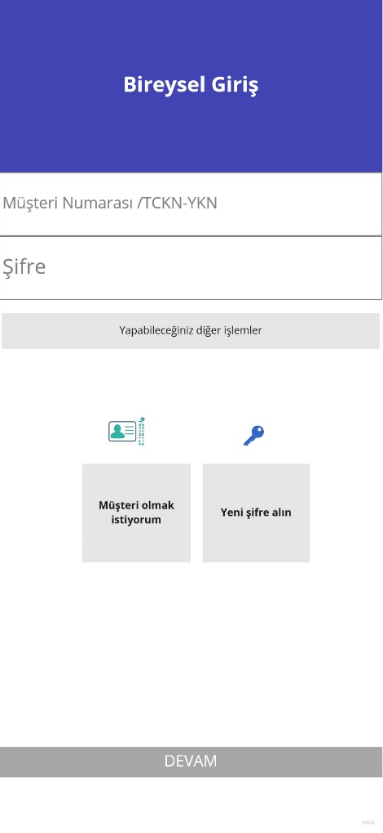

* ****Kullanıcı yeni şifresini başarıyla oluşturduktan sonra sistem tarafından bireysel giriş sayfasına tekrardan giriş yapması için yönlendirilir.

**4.1 ANASAYFA**

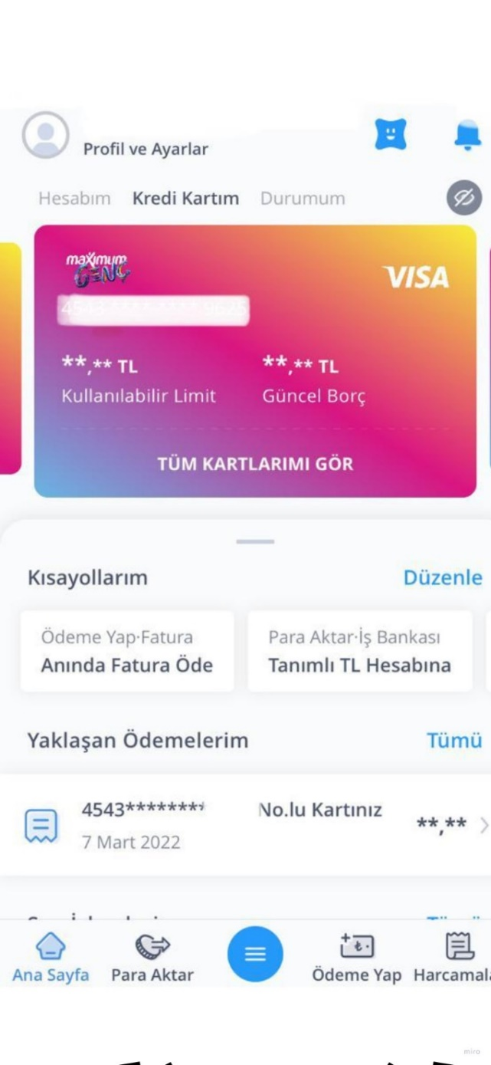Kullanıcı anasayfada ;

* **Profil** bölümüne tıklayarak değiştirmek istediği içerikleri görüntüleyebilir/uygulamadan çıkış yapabilir.
* **Bildirimler** bölümüne tıklayarak gelen bildirim ve mesajları görüntüleyebilir /silebilir.
* **Maxi** bölümüne tıklayarak akıllı asistana almak istediği hizmeti yazabilir.
* **Durum** bölümünde hesaplarında ne kadar varlık kaldığını/borçlarını görüntüleyebilir.
* **Kısayollarım** bölümüne eklediği (fatura ödeme/para aktar..) hızlıca ulaşabilir.
* **Yaklaşan ödemelerim** bölümünde borçlarını görüntüleyebilir.
* **Son işlemlerim** bölümünde son dakika/gün/ay yaptığı harcamaları görüntüleyebilir.
* **Anasayfa** butonun tıklayarak sayfayı yenileyebilir.
* **Para aktar** bölümünde aktarmak istediği hesapları görüntüleyebilir.
* **Keşfet** bölümünde para aktar/ödeme yap /hesaplar/profil/ayarlar/çıkış gibi birden fazla hizmete tel bir noktadan ulaşabilir.
* **Ödeme yap** bölümüne tıkladığında borçları ve para gönderilecek yerleri görüntüleyebilir.
* **Harcamalarım** bölümüne tıkladığında yapmış olduğu tüm harcamaları zaman/mekan /tür olarak görüntüleyebilir.

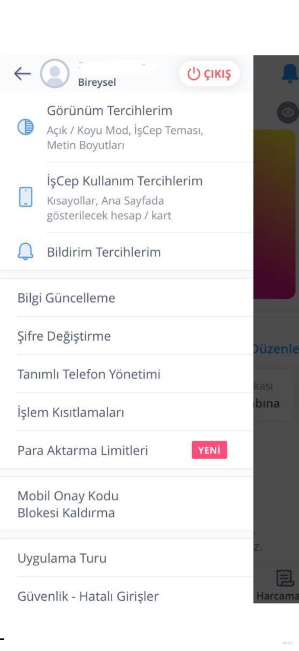

**4.2 PROFİL**

* Kullanıcı profil butonuna tıkladığında ;

1. Görünüm tercihlerim:
2. İşCep kullanım tercihlerim:
3. Bildirim Tercihlerim:
4. Bilgi güncelleme:
5. Şifre değiştirme:
6. Tanımlı telefon yönetimi:
7. İşlem kısıtlamaları:
8. Para akatarma limitleri:
9. Mobil onay kodu kaldırma:
10. Uygulama turu:
11. Güvenlik hatalı girişler
12. Çıkış
13. Profil fotoğrafı ekleyebilir.

gibi seçenekler ile karşılaşır.

* Yapmak istediği işlem için o butonun üzerine tıklayıp inceleyebilir.
* İşlemlerden vazgeçip anasayfaya geri dönüş yapabilir.



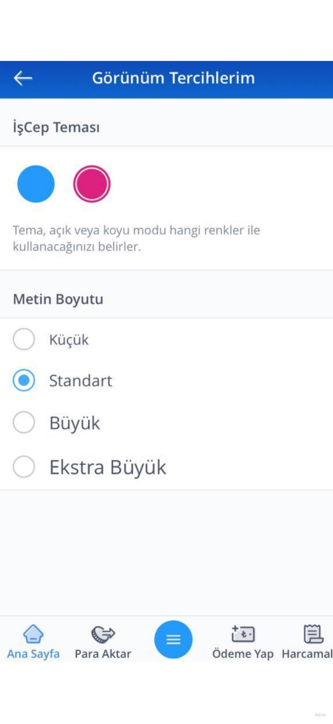

**4.2.1Görünüm Tercihlerim**

* Kullanıcı temanın rengini açık/koyu yapabilir.
* Metin boyutunu küçük/standart/büyük/ekstra büyük seçenkelerinden birini tercih edebilir.
* İşlemlerden vazgeçerek anasayafaya geri dönüş yapabilir.



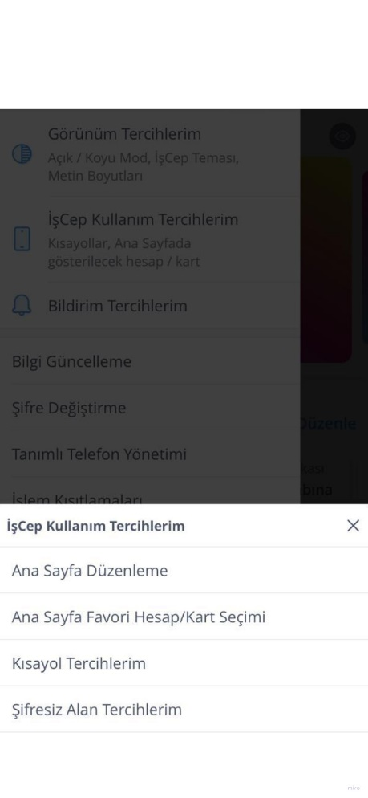

**4.2.2.İşCep Kullanım Tercihlerim**

Kullanıcı İşcep Kullanım Tercihlerime tıkladığında sistem karşısına dört seçenek sunar;

1. Ana sayfa düzenleme
2. Ana sayfa favori kart seçimi
3. Kısayol tercihlerim
4. Şifresiz alan tercihlerim

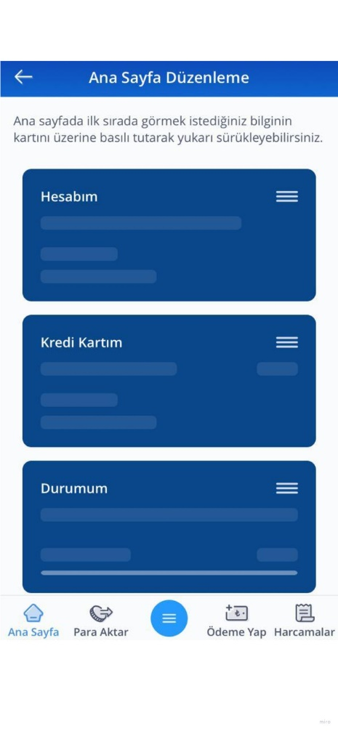

1. **Ana sayfa düzenleme**:Kullanıcı anasayfada görmek istediği hizmetleri en üste sürükleyerek bıraktığında anasayfasına geldiğinde seçtiği hizmetleri en başta sırası ile görüntüleyebilecektir.

* İşlemlerden vazgeçerek anasayafaya geri dönüş yapabilir.



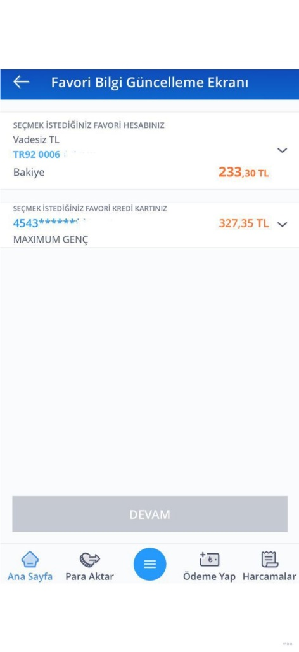

2-**Ana sayfaya favori kart seçimi:**Kullanıcı ana sayfada görmek istediği kartları seçerek devam butonuna bastığında anasayfasında seçmiş olduğu kartları sırası ile görüntüleyebilecek.

* İşlemlerden vazgeçerek anasayafaya geri dönüş yapabilir.

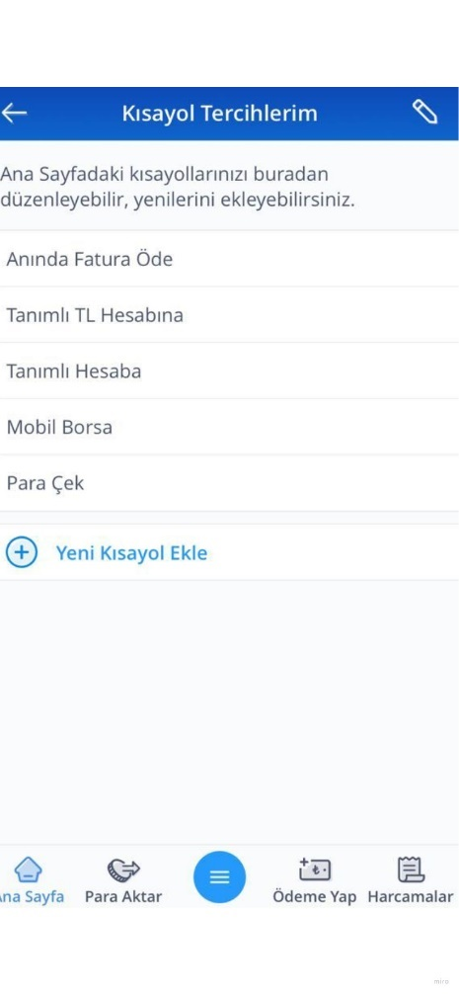

3-**Kısayol tercihlerim:**Kullanıcı ana sayfada görmek istediği fatura öde ,para gönder ,tanımlı hesap seçip sürükleyebilir.

* Yeni kısa yol ekle butonuna basarak istediği seçenkeleri anasayfaya ekleyebilir.
* İşlemlerden vazgeçerek anasayafaya geri dönüş yapabilir.



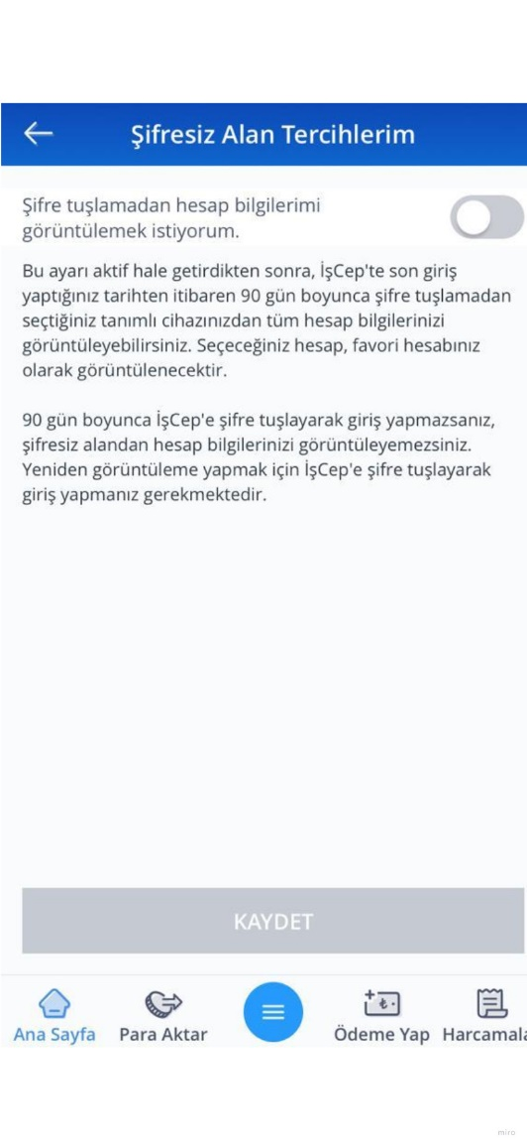

****4-**Şifresiz alan tercihlerim:** Kullanıcı İşcep mobile şifre kullanmak istemiyorsa eğer şifresiz alan tercihlerimi aktif hale getirererk 90 gün boyunca uygulamaya şifresiz giriş yapabilmektedir.

* İşlemlerden vazgeçerek anasayafaya geri dönüş yapabilir.

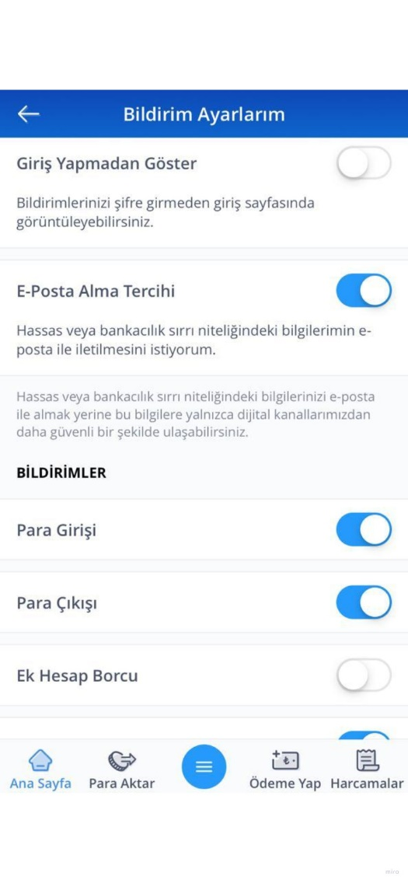

**4.2.3.Bildirim Tercihlerim**

Kullanıcı bildirim tercihleri butonuna tıkladığında;

* Bildirimleri giriş yapmadan göster seçeneğini aktif edebilir.
* E-posta ile gönder seçeneği ile hassas sırlarını mail olarak alabilir.
* ****Para girişi/para çıkışı/ek hesap borcu hareketleri bildirim olarak almak isterse aktif hale getirerek alabilir.
* İşlemlerden vazgeçerek anasayafaya geri dönüş yapabilir.

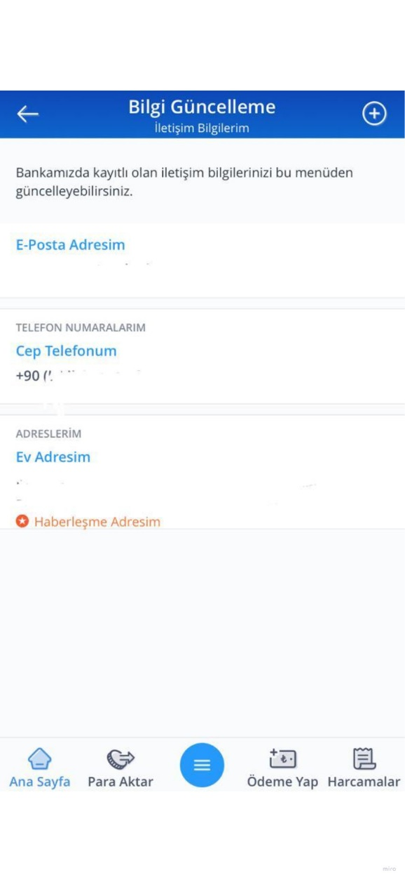

**4.2.4.BİLGİ GÜNCELLEME**

Kullanıcı bankada kayıtlı olan bilgilerini güncelleyebilir;

* E-posta([example@gmail.com](mailto:example@gmail.com))
* Telefon numaraları(+90** *** ** **)
* Adreslerim(mehmetakif cadd sarmaşık sok no.10 daire.5)
* İşlemlerden vazgeçerek anasayafaya geri dönüş yapabilir.



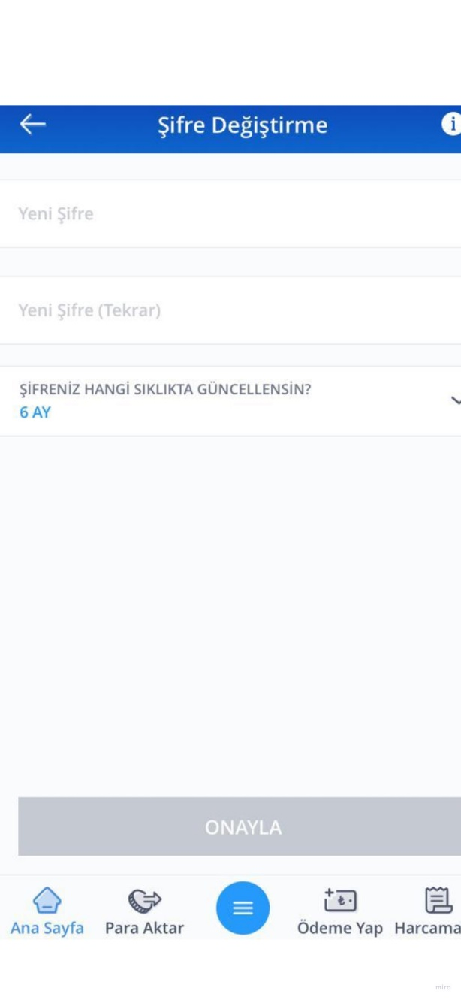

**4.2.5.ŞİFRE DEĞİŞTİRME**

* Kullanıcı şifre değiştirme butonuna tıkladığında yeni şifre oluşturup yeniden şifresini giriş yapmalı .
* ****Sonrasında şifresinin ne sıklıkla güncellenmesi gerektiğini tarih şeklinde giriş yapmalı.
* İşlemlerden vazgeçerek anasayafaya geri dönüş yapabilir.

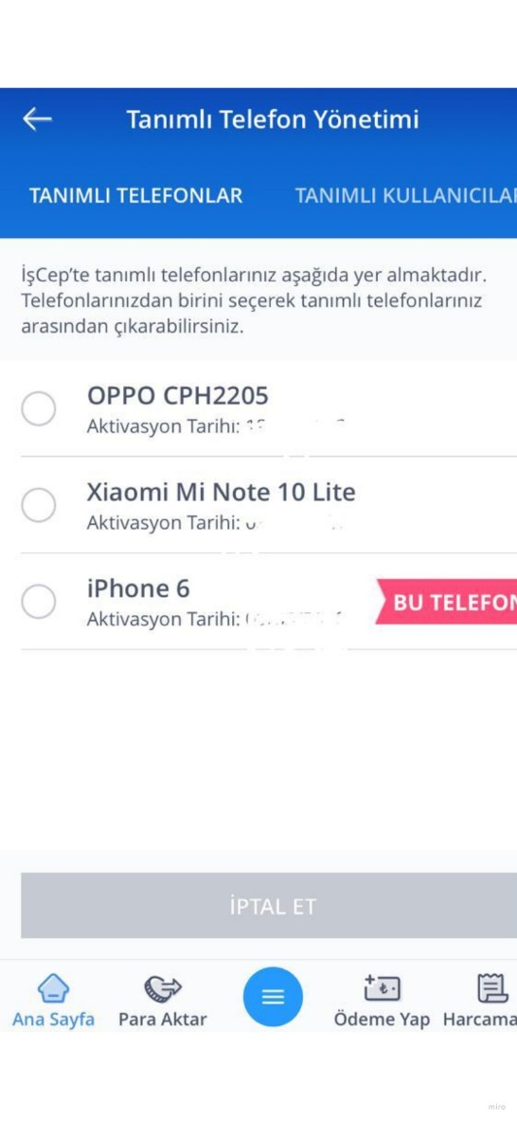

**4.2.6.Tanımlı Telefon Yönetimi**

* ****Kullanıcı tanımlı telefon yönetimi butonuna bastığında uygulamanın hangi telefonlarda kayıtlı olduğunu görüntüleyebilir/ekleme yapabilir/silebilir.
* İşlemlerden vazgeçerek anasayafaya geri dönüş yapabilir.

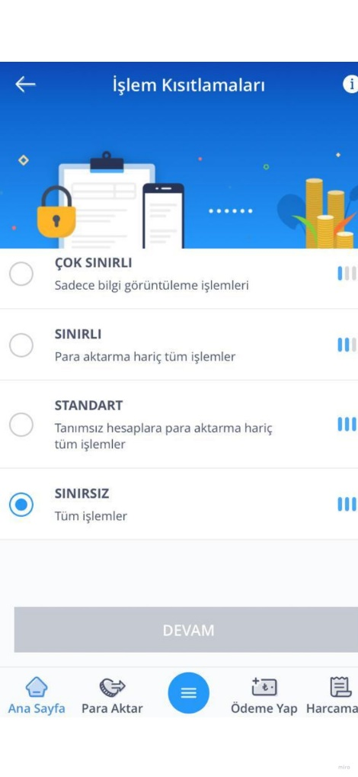

**4.2.7.İşlem Kısıtlamaları**

Kullanıcı tüm işlemlerini

* Çok sınırılı
* Sınırlı
* Standart
* Sınırsız

Dört işlemden birini seçerek devam butonuna tıkladığında işlemlerinin hangilerinin görünüp /görünmeyeceğini karar vermiş olur.

* İşlemlerden vazgeçerek anasayafaya geri dönüş yapabilir.



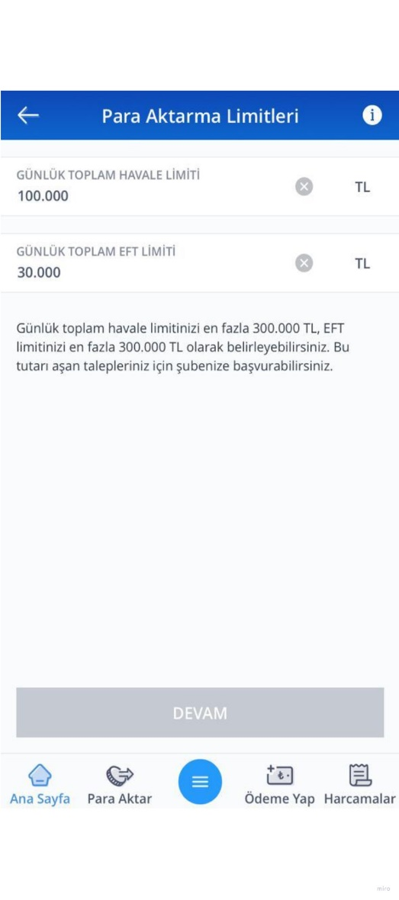

**4.2.8.Para Aktarma Limitleri**

Kullanıcı para aktarma limitlerine tıkladığında;

* Günlük toplam ne miktarda havale limitinin olduğunu
* Günlük toplam ne miktarda eft limitinin olduğunu

Görüntüleyebilecektir.

* İşlemlerden vazgeçerek anasayafaya geri dönüş yapabilir.



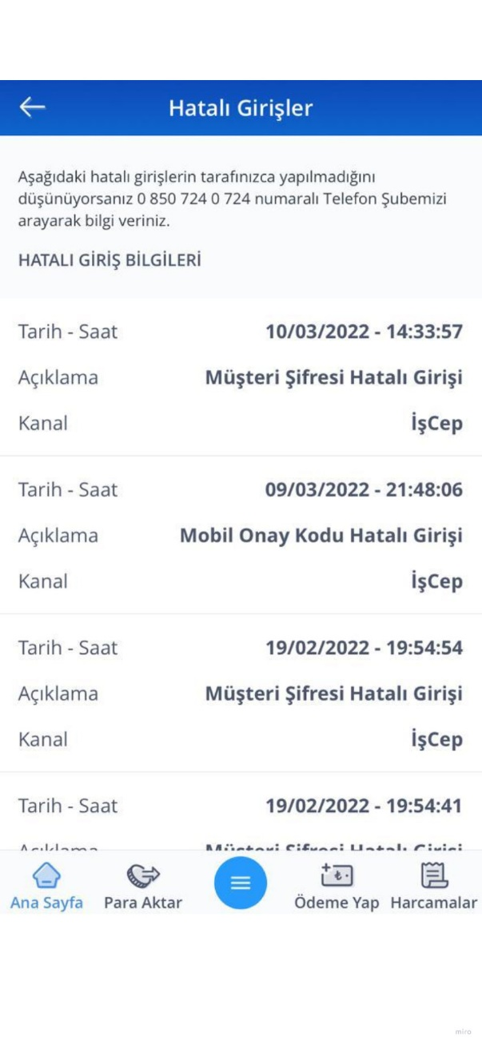

**4.2.9. Hatalı Girişler**

Kullanıcı hatalı girişler butonuna tıkladığında ;

* Hangi tarih ve saatte girildiği
* Açıklama
* Kanal

Tüm süreci görüntüleyebilir.

İşlemlerden vazgeçerek anasayfaya geri dönüş yapabilir.



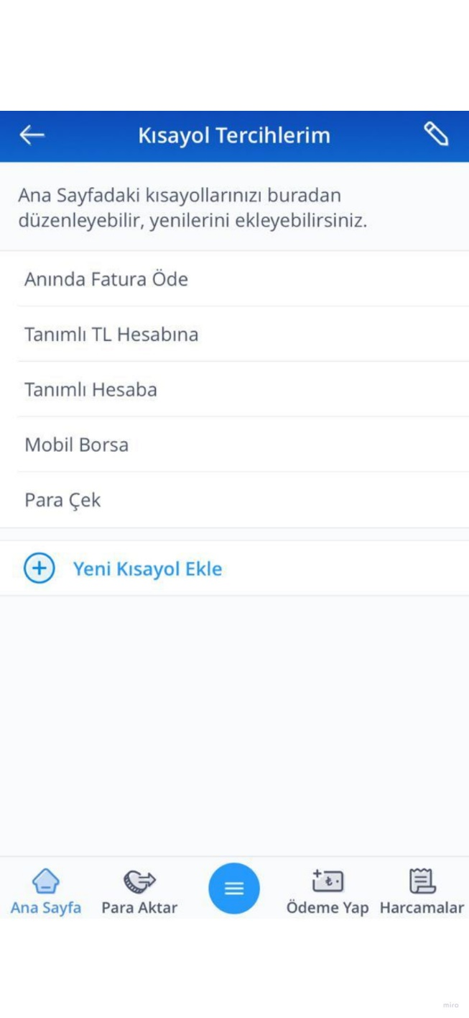

**4.5 KISAYOLLARIM**

* Kullanıcı anasayfada görmek istediği işlemleri kısayollarımda ekleyebilir/çıkarabilir.
* İşlemlerden vazgeçerek anasayfaya geri dönüş yapabilir.



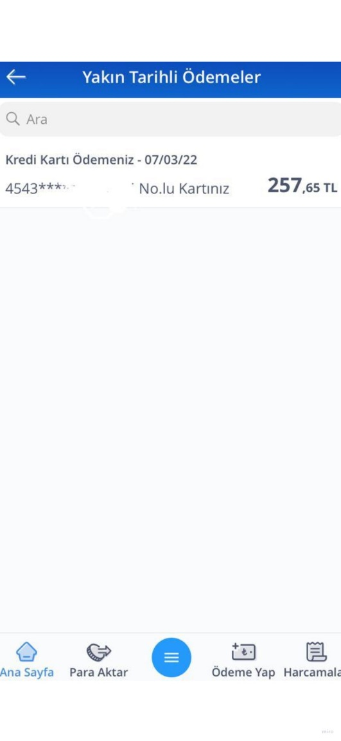

**4.6 YAKLAŞAN ÖDEMELER**

* Kullanıcı yaklaşan ödemeler butonuna tıkladığında hangi kartına ne kadar borcunun olduğunu görüntüleyebilir.
* Ara butonun tıklayarak kartını arayabilir.
* İşlemlerden vazgeçerek anasayfaya geri dönüş yapabilir.



**4.7 DURUMUM**

Kullanıcı durumum butonuna tıkladığında;

* Vadeli/vadesiz hesabındaki TL görüntüleyebilir.
* Kredi kartı borcunu görüntüleyebilir.
* Net durumunda varlıklarla ve borçlarını tek bir noktada görüntüleyebilir.
* İşlemlerden vazgeçerek anasayafaya geri dönüş yapabilir.

****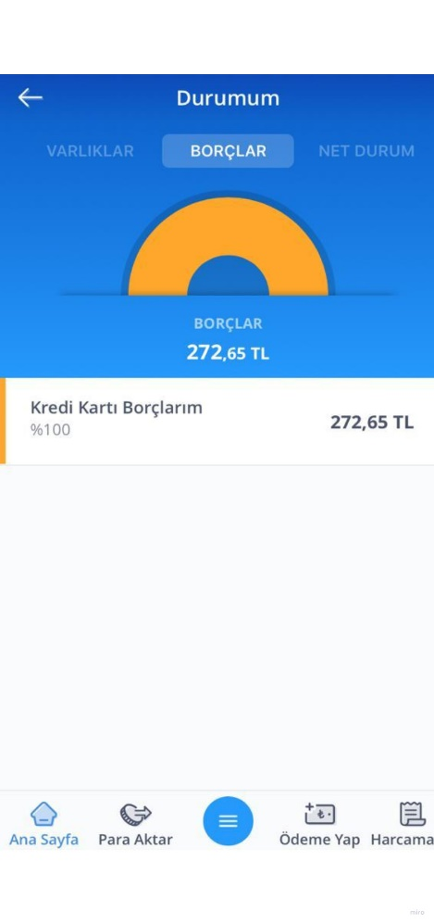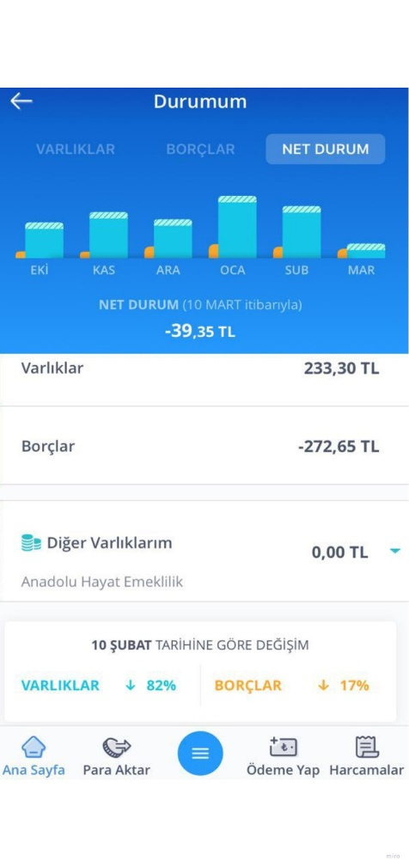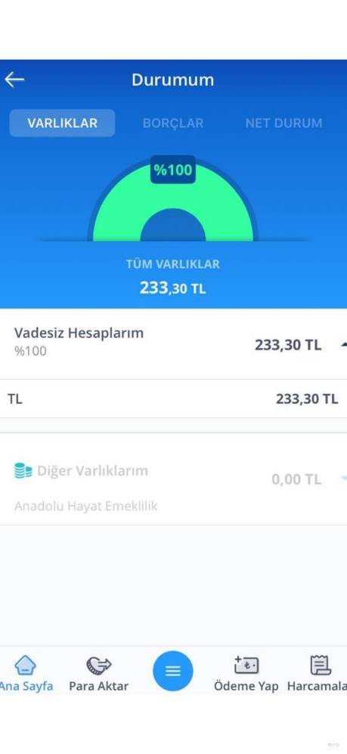

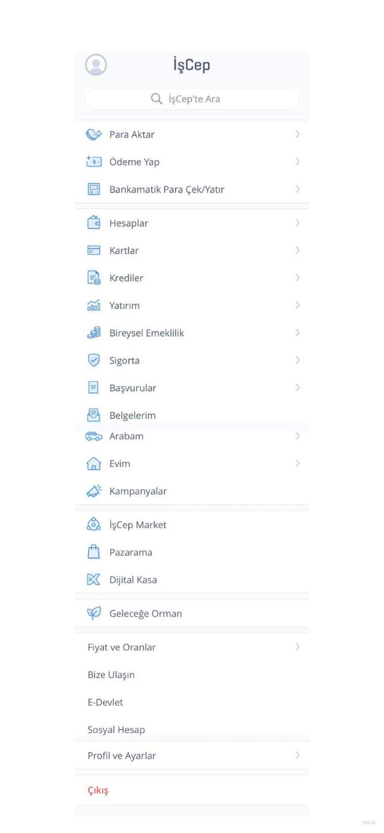

**4.8 KEŞFET**

* Kullanıcı keşfet butonuna tıkladığında; tüm talep ve isteklerine tek bir noktadan ulaşabilir .
* Arama butonuna yapmak istediği işlemi yazarak arama yapabilir.
* İşlemlerden vazgeçerek anasayfaya geri dönüş yapabilir.
* Çıkış butonuna tıklayarak uygulamadan güvenli bir şekilde çıkış yapabilir.



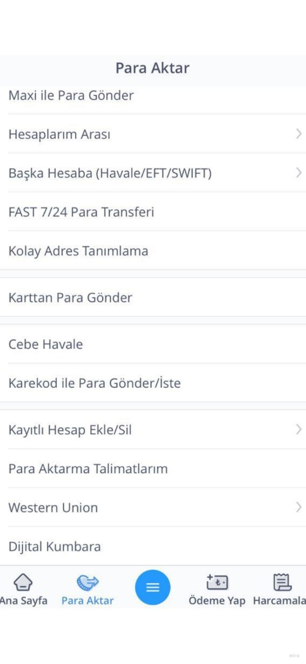

**4.8.1 Para Aktar**

Kullanıcı para aktar butonuna tıkladığında;

* Maxi para gönder
* Hesaplarım arası
* Başka hesaba havale/eft
* Fast 7/24 para transferi
* Kolay adres tanımlama
* Karttan para gönder
* Cebe havale
* Karekod ile para gönder /iste
* Kayıtlı hesap ekle/sil
* Para aktarma talimatlarım
* Western union
* Dijital kumbara

Sistem karşısına para karşılığında hizmet alabileceği kategorileri sunar.

İşlemlerden vazgeçerek anasayfaya geri dönüş yapabilir.



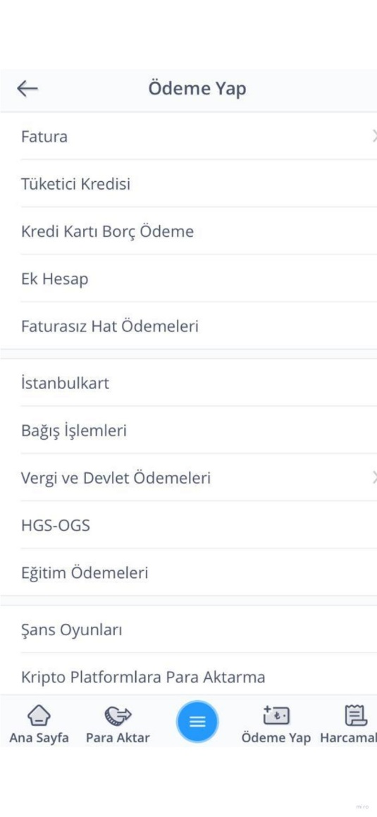

**4.8.2 ÖDEME YAP**

Kullanıcı ödeme yap butonuna tıkladığında;

* Fatura
* Tüketici Kredisi
* Kredi kartı borç ödeme
* Ek hesap
* Faturasız hat ödemeleri
* İstanbulkart
* Bağış işlemleri
* Vergi ve devlet ödemeleri
* HGS-OGS
* Eğitim ödemeleri
* Şans oyunları
* Kripto platformlara para aktar
* Talimatlarım
* Para aktarma talimatlarım
* Güvenli araç alım/satım
* Karekod ile ödeme yap /iade/iptal

Sistem karşısına para karşılığında hizmet alabileceği kategorileri sunar.

****İşlemlerden vazgeçerek anasayfaya geri dönüş yapabilir.

**4.8.3 BANKAMATİK PARA ÇEK/YATIR**

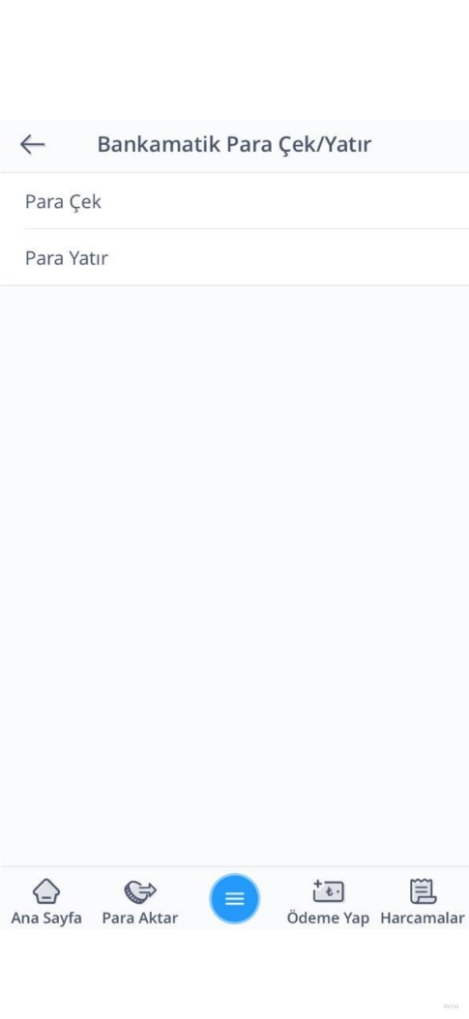Kullanıcı bankmatik para çek/yatır bölümüne tıkladığında;

* Para çek
* Para yatır

Seçenekeleri sunulur.

İşlemlerden vazgeçip anasayfaya geri dönüş yapılabilir.



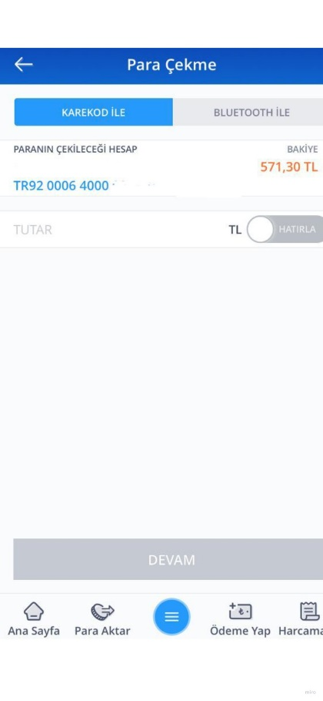

1. **Para çek:** Kullanıcının karşısına iki seçenek çıkar:

**1-Karekod ile**

**2-Bluetooth ile**

**Kullanıcı karekod ile para çekmek istediğinde ;**

* Paranın çekileceği hesabın seçilmesi
* Tutar belirlenmeli
* Devam butonuna basılarak karekod okutulmalı .

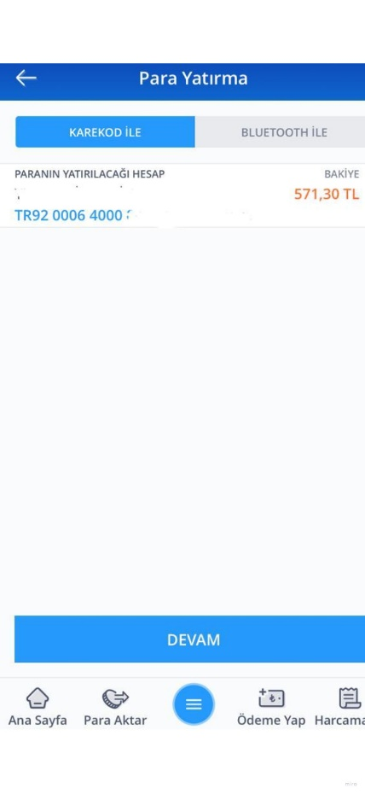

1. **Para yatır:** Kullanıcının karşısına iki seçenek çıkar:

**1-Karekod ile**

**2-Bluetooth ile**

**Kullanıcı karekod ile para çekmek istediğinde ;**

* Paranın yatırılacağı hesabın seçilmesi
* Tutar belirlenmeli
* Devam butonuna basılarak karekod okutulmalı .



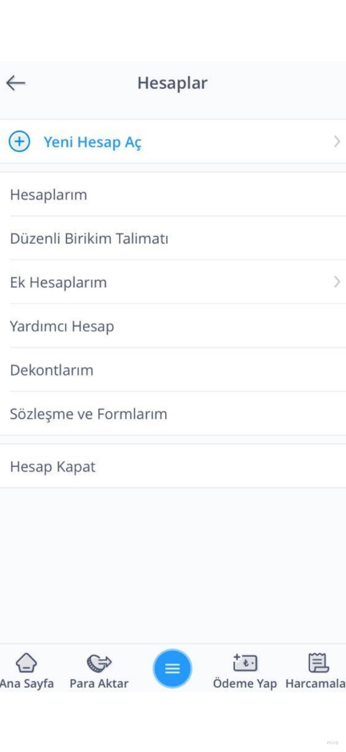

**4.8.4 HESAPLAR**

Kullanıcı hesaplar bölümüne tıkladığında;

* Hesaplarım
* Düzenli birikim talimatları
* Ek hesaplarım
* Yardımcı Hesap
* Dekontlarım
* Sözleşme ve formlarım
* Hesap kapat
* Ve yeni hesap aç

gibi işlemlerini bu bölümde karşılayabilir.

****İşlemelerden vazgeçerek anasayfaya geri dönüş yapabilir.

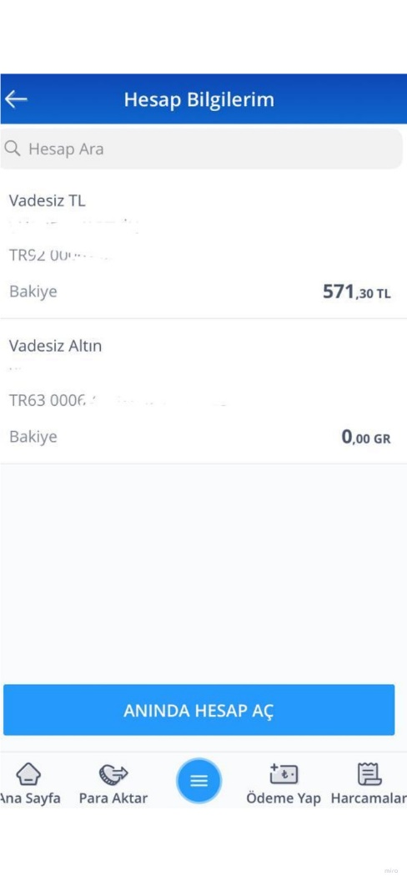

**4.8.4.1.HESAPLARIM:**

**Kullanıcı hesaplarım bölümüne tıkladığında;**

1-Vadesiz TL hesabının bakiyesini

2-Vadesiz Altın hesabının bakiyesini görüntüleyebilir.

3-Anında hesap açabilir.

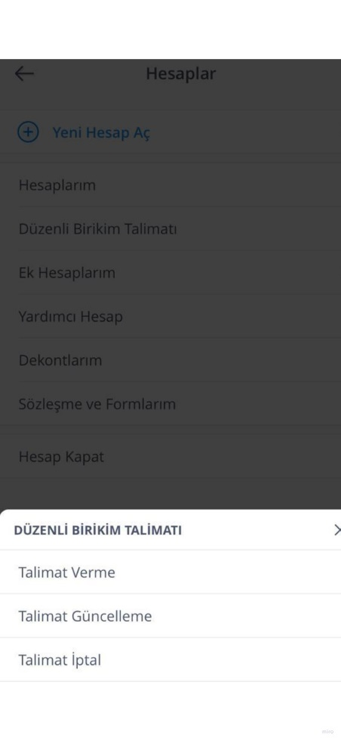4-İşlemlerden vazgeçerek anasayfaya geri dönüş yapabilir.

**4.8.4.2.DÜZENLİ BİRİKİM TALİMATLARI:**

**Kullanıcı bu bölüme tıkladığında;**

1-Talimat verevilir

2-Talimatlarını güncelleyebilir.

3-Talimatını iptal edebilir.

4-İşlemlerden vazgeçerek anasayfaya geri dönüş yapabilir**.**



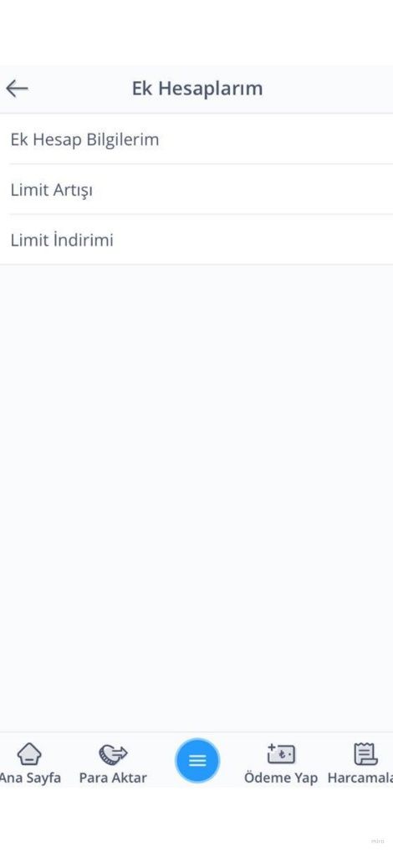

**4.8.4.3.EK HESAPLARIM :**

**Kullanıcı ek hesaplarıma tıkladığında eğer bir ek hesabı mevcut ise ;**

1-Ek hesap bilgilerim

2-Limit artışı

3-Limit indirimi

4-İşlemlerden vazgeçerek anasayfaya geri dönüş yapabilir.

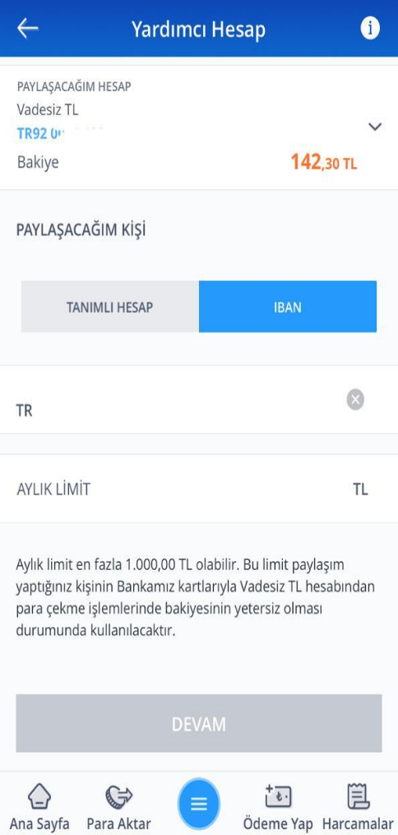

**4.8.4.4.YARDIMCI HESAP:**

**Kullanıcı yardımcı hesaba tıkladığında;**

1-Yakınlarınız için belirlediğiniz limitleri kullanmasına izin verebilirsiniz.

2-Paylaşacapın hesabı seçer.

3-Paylaşacağı kişi tanımlı hesap /yeni bir kişi olabilir.

4-Yeni bir kişi ile paylaşacaksa Iban bilgileri girilmeli.

5-Paylaşılacak aylık limit girilmeli.

6-Devam butonu ile işlem onaylanmalı.

7-İşlemlerden vazgeçilerek anasayafya geri dönüş yapılabilir.



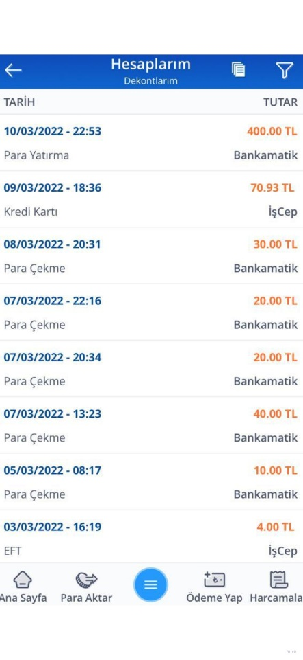

**4.8.4.5.DEKONTLARIM:**

**Kullanıcı dekontalrım butonuna tıkladığında;**

1-Tarih ve saat

2-Tutar yatırma/çekme/havale/eft yapıldığı

3-Kanal

bilgileri görüntüleyebilir.

İşlemlerden vazgerek anasayfaya geri dönüş yapabilir.

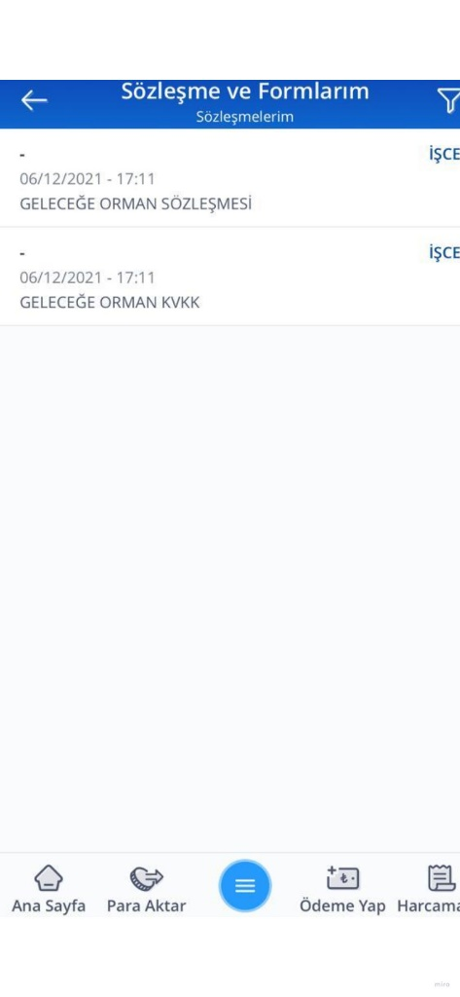

**4.8.4.6.SÖZLEŞME VE FORMLARIM:**

**Kullanıcı sözleşme ve formlarıma tıkladığında;**

1-Para transferi yapmış olduğu bağış vb işlemlerin sözleşmlerini/ belgelerini burada görüntütüleyebilir.

2-İşlemlerden vazgeçerek anasayfaya geri dönüş yapabilir.



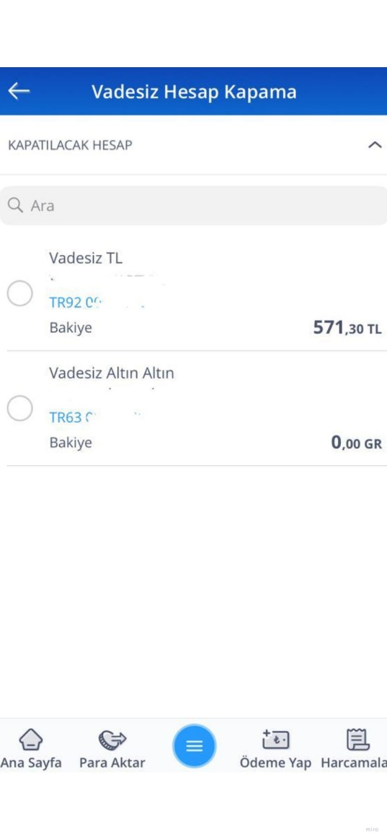**4.8.4.7.HESAP KAPAT**

**Kullanıcı hesap kapat butonuna tıkladığında ;**

1-Vadeli

2-Vadesiz

3-Yatırım

Hangi hesabı kapatmak istiyorsa onun üzerine tıklayıp hesabını kapatabilir.



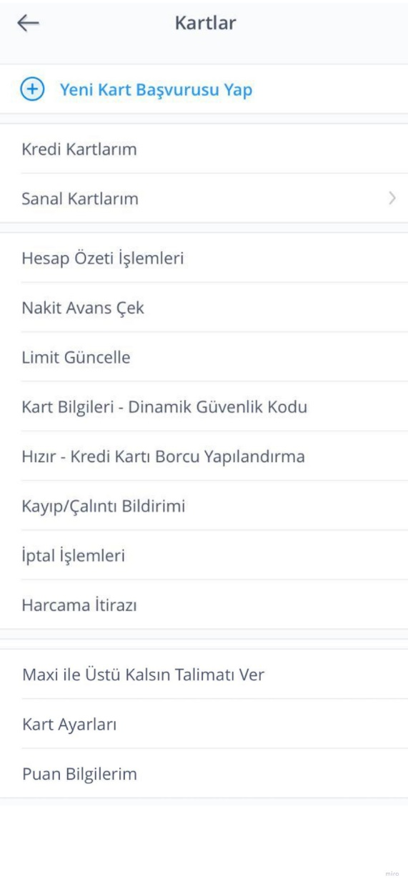

**4.8.5 KARTLAR**

Kullanıcı kartlar bölümüne tıkladığında;

* Kredi kartlarım
* Sanal kartlarım
* Hesap özeti işlemleri
* Nakit avans çek
* Limit güncelle
* Kart bilgileri /dinamik güvenlik kodu
* Hızır -kredi kartı borcu yapılandırma
* Kayıp /çalıntı bildirimi
* İptal işlemleri
* Harcama itirazı
* Maxi ile üstü kalsın talimatı ver
* Kart ayarları
* Puan bilgilerim

Sistem kullanıcının bu aşamada yapabiliceği hizmetleri sunar .

Yeni kart başvurusu yapabilir.

****İşlemlerden vazgeçip anasayfaya geri dönüş yapabilir.

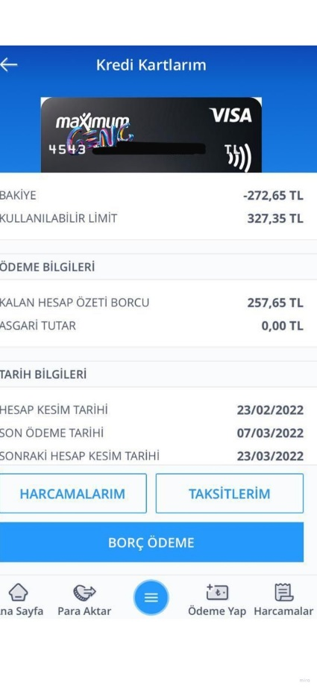

**4.8.5.1.Kredi Kartlarım**

**Kullanıcı kredi kartlarım bölümüne tıkladığında;**

1-Bakiyesini

2-Kullanılabilir limitini

3-Ödeme bilgilerini

4-Tarih bilgilerini

Görüntüleyebilir.

Taksitlerine tıklayarak varsa eğere ne kadar taksitinin olduğunu görüntüleyebilir.

Borç ödemeye tıklayarak borçlarını görebilir/ödeyebilir.

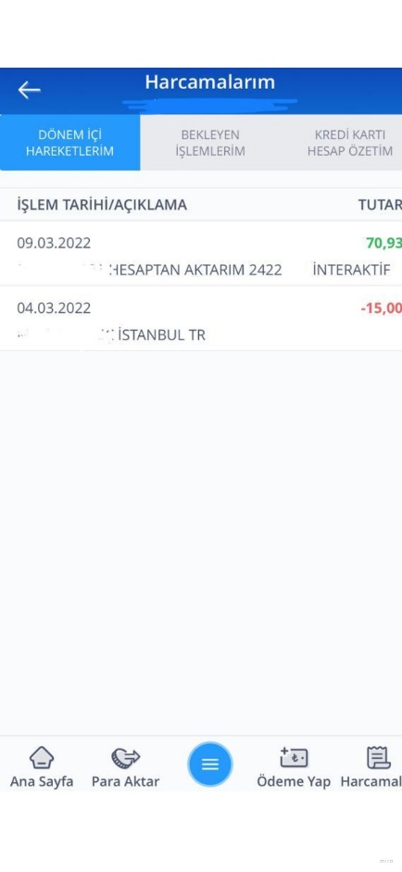

**Harcamalarım butonuna tıkladığında yaptığı harcamaları ;**

1-Tarih saat

2-Konum

3-Hangi hesaptan paranın çekildiğini görüntüleyebilir.

4-Tutar ne kadar ?



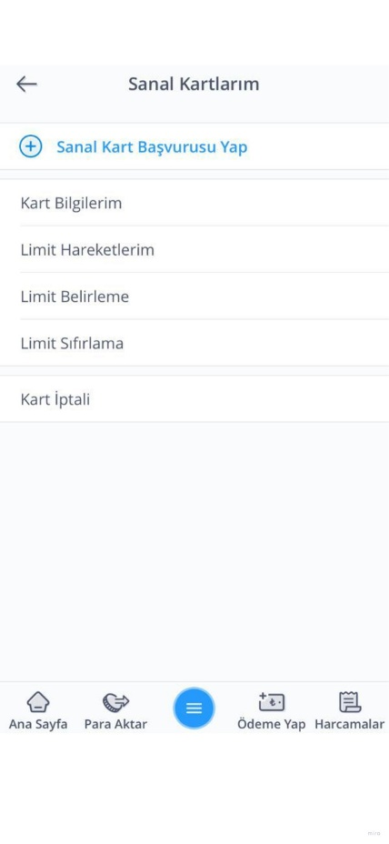

**4.8.5.2. SANAL KARTLARIM**

* Kullanıcı sanal kartlarıma tıklayarak sanal kart kullanıyorsa bu kartın;

1-Kart bilgilerim

2-Limit haretlerim

3-Limit belirleme

4-Limit sıfırlama

5-Kart iptali

İnceleyebilir.

* Eğer sanal kartı yoksa YENİ SANAL KART BAŞBURUSU yapabilir.
* İşlemlerden vazgeçerek anasayfaya geri dönüş yapabilir.

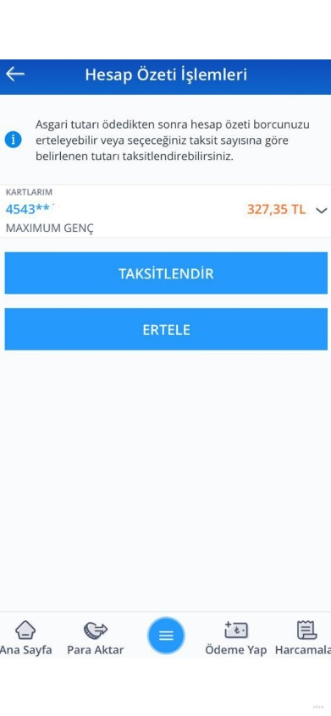

**4.8.5.3.HESAP ÖZETİ İŞLEMLERİ**

Kullanıcı hesap özeti işlemlerine tıkladığında kredi kartı borcunun asgarini ödemişsse eğer ;

1-Taksitlendir

2-Ertele

Seçenekleri ile karşılaşır .

İşlemlerden vazgeçerek anasayfaya geri dönüş yapabilir.



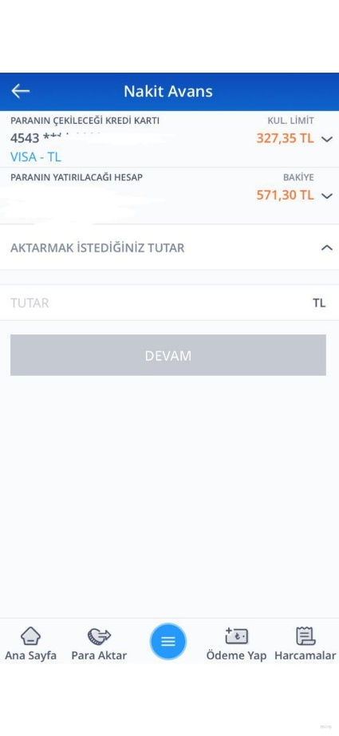**4.8.5.4.NAKİT AVANS ÇEK**

Kullanıcı nakit avans çek butonuna tıkladığında;

1-Nakit avans

2-Taksitli avans

Seçeneği sunulur .

* Kullanıcı bu seçenekelerden birini seçebilir.
* İşlemlerden vazgeçerek anasayfaya geri dönüş yapabilir.

1-**Nakit avans:**

**Kullanıcı nakit avans için;**

* Paranın çekileceği hesap seçilir.
* Paranın yatırılacağı hesap seçilir.
* Aktarılmak istenen turarı belirleyin .
* Devam butonuna basarak işlemi tamamlayabilir.
* İşlemlerden vazgeçerek anasayfaya geri dönüş yapabilir.

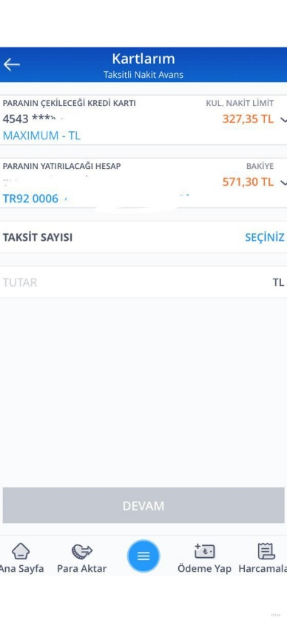

2-**Taksitli avans:**

**Kullanıcı taksitli avans için;**

* Paranın çekileceği hesap seçilir.
* Paranın yatırılacağı hesap seçilir.
* Taksit sayısı
* Tutarı gir.
* Devam butonuna basarak işlemi tamamlayabilir.
* ****İşlemlerden vazgeçerek anasayfaya geri dönüş yapabilir.

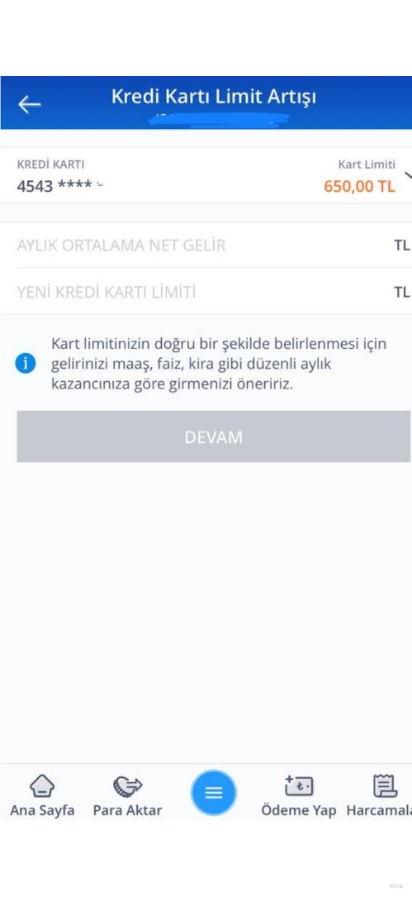

**4.8.5.5.LİMİT GÜNCELLE**

Kullanıcı limit güncell butonuna tıkladığında;

1-Aylık ortalama net geliri

2-Yeni Kredi kartı limitini

Bilgilerini girip devam butonuna tıklayarak

işlemlerini sürdürebilir.

****İşlemlerden vazgeçerek anasayfaya geri dönüş yapabilir.

**4.8.5.6.KAYIP/ÇALINTI BİLDİRİMİ**

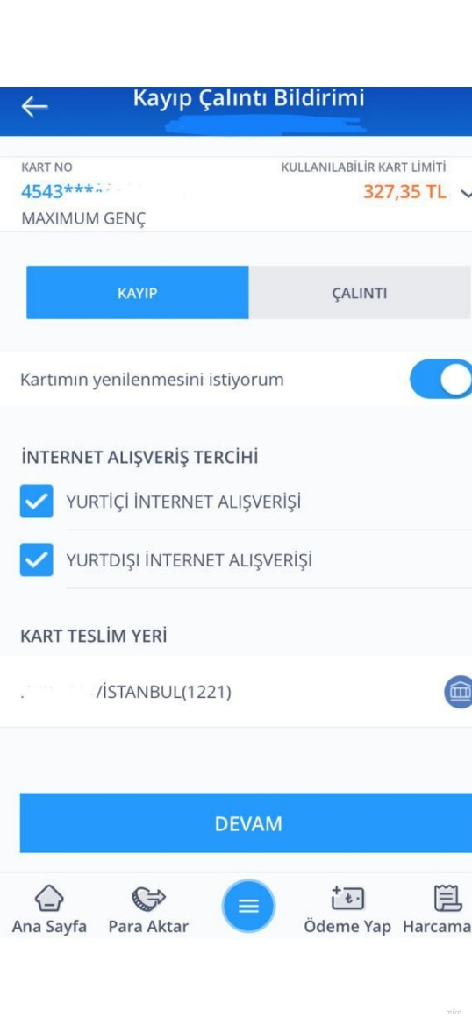Kullanıcı kayıp çalıntı bildirimine tıkladığında;

1-Kayıp:

2-Çalıntı :

İki seçenek ile karşılaşır .

* **Kayıp butonuna tıkladığında kart seçilir.**
* Kartın yenilenmesini aktivite edebilir.
* İnternet alışverişlerinde (yurtç içi-yurt dışı) aktif edebilir.
* Kart teslim yeri için adres girilmeli.
* Devam butonuna tıklayarak işlemini tamamlayabilir.

****İşlemlerden vazgeçip anasayfaya geri dönebilir.

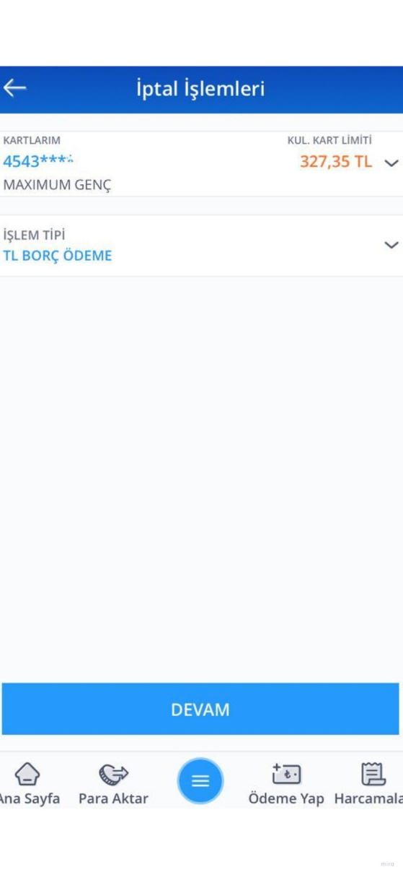**4.8.5.7.İPTAL İŞLEMLERİ**

* Kullanıcı iptal işlemlerine tıkladığında;

1-Kart seçilir.

2-İşlem tipi seçilir

* Sistem kullanıcıda yukardıdaki bilgileri doğru ve eksiksiz girmesini ister.
* İşlemlerden vazgeçerek anasayfaya geri dönüş yapılabilir.



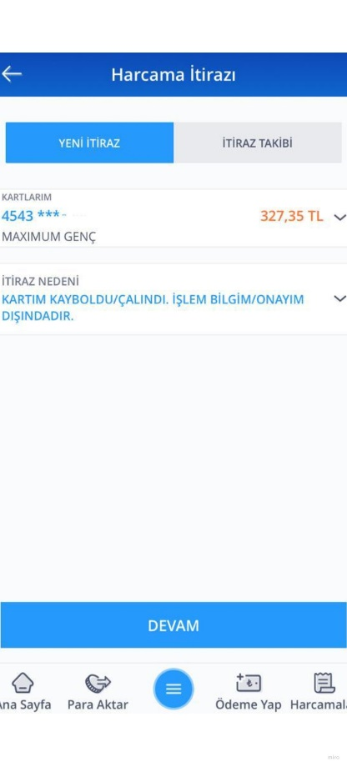**4.8.5.8.HARCAMA İTİRAZI**

Kullanıcı harcama itirazı bölümüne tıkladığında;

1-Yeni itiraz

2-İtiraz takibi

Hizmetinden yararlanabilir.

1-YENİ İTİRAZ :

Kullanıcı

* Kart seçilir
* İtiraz nedeni seçilir.

Bu bilgileri giriş yaparak devam butonuna tıklayabilir.

****İşlemlerden vazgeçerek anasayfaya dönüş yapabilir.

**4.8.5.9.MAXİ İLE ÜSTÜ KALSIN TALİMATI VER**

* 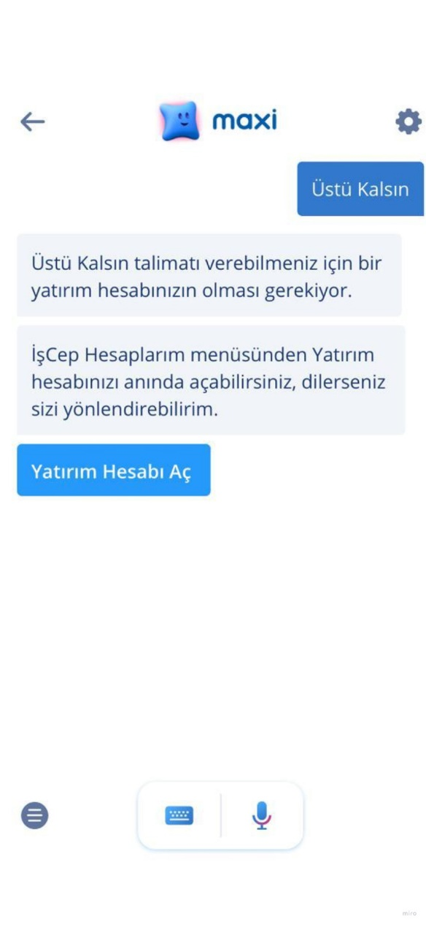Kullanıcı maxi ile üstü talimatı ver butonuna tıkladığında sistem kullanıcıyı akıllı asistana yönlendirir.
* Kullanıcı bilgi almak istediği konuyu aşağıdaki seçeneklerden de seçebilir kendisi yazadabilir.
* Maxi kullanıcın sorusuna hızlı ve net bir şekilde cevap verir.
* İşlemlerden vazgeçerek anasayfaya geri dönüş yapabilir.



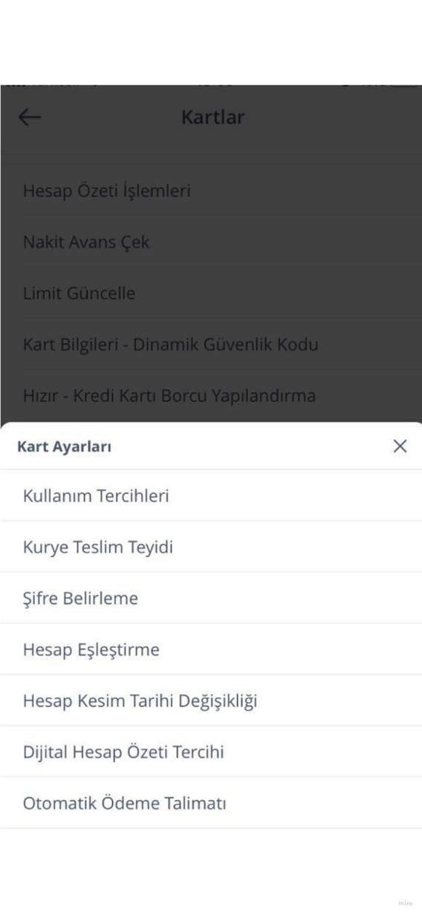

**4.8.5.10.KART AYARLARI**

Kuallanıcı kart ayarları butonuna tıkladığında;

1-Kullanım tercihleri

2-Kurye Teslim Teyidi

3-Şifre belirleme

4-Hesap eşleştirme

5-Hesap kesim tarihi değişikliği

6-Dijital hesap özeti tercihi

7-Otomatik ödeme talimati

Sistem kullanıcıya hizmet alabileceği kategorileri belirler .

****İşlemlerden vazgeçerek anasayfaya geri dönüş yapılabilir.

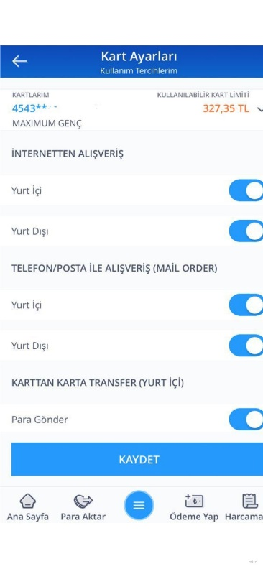

**1-Kullanım Tercihlerim**

**Kullanıcı kartını seçip;**

* İnternetten alışveriş (yurt içi -yurt dışı ) aktif edebilir.
* Telefon/posta ile alışveriş (yurt içi -yurt dışı ) aktif edebilir.
* Karttan para transfer (yurt içi) aktif edebilir.

Bu işlemler aktif/aktif olmayan şeklinde dönüş yaptıktan sonra işlemlerini kaydedebilir.

İşlemlerden vazgeçerek anasayfaya geri dönüş yapabilir.

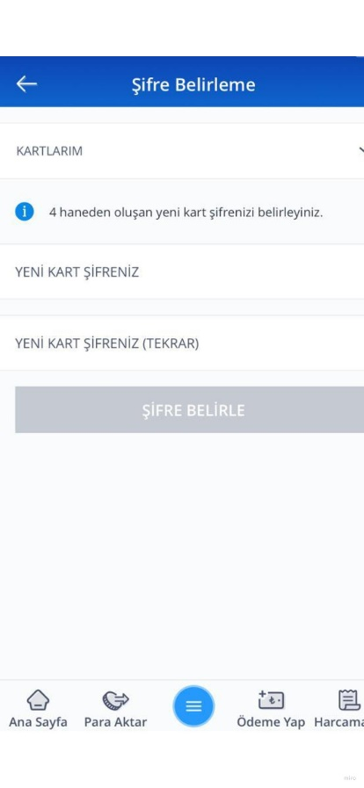**3-Şifre belirleme**

**Kullanıcı;**

1-Kartlarını seçip

2-4 haneden oluşan yeni şifre oluşturup ,

3-Yeni Şifresini yeniden girmesi istenir .

4- Şifre belirle butonuna tıklayarak işlem başarı ile tamamlanır.

İşlemlerden vazgeçerek anasayfaya geri dönüş yapabilir.



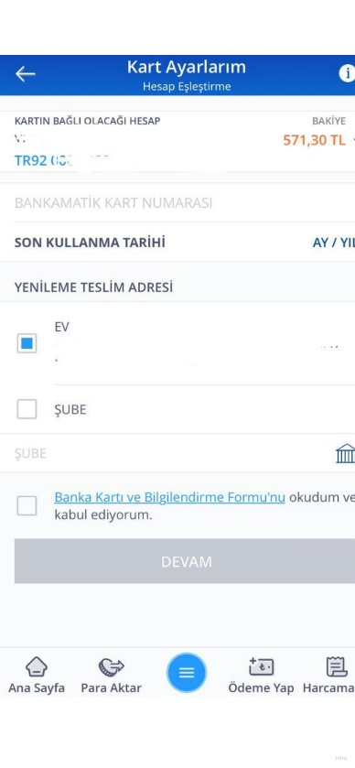

**4-HESAP EŞLEŞTİRME**

Kullanıcı hesap eşleştirme butonuna tıklayarak;

* Kartın bağlı olacağı hesap
* Bankamaitk kart numarası
* Yenileme teslim adres

bu bilgileri doğru ve eksiksiz girilmesi.

Formu okuyup onaylanması

Devam butonuna tıklayarak işlem başarı ile tamamlanır .

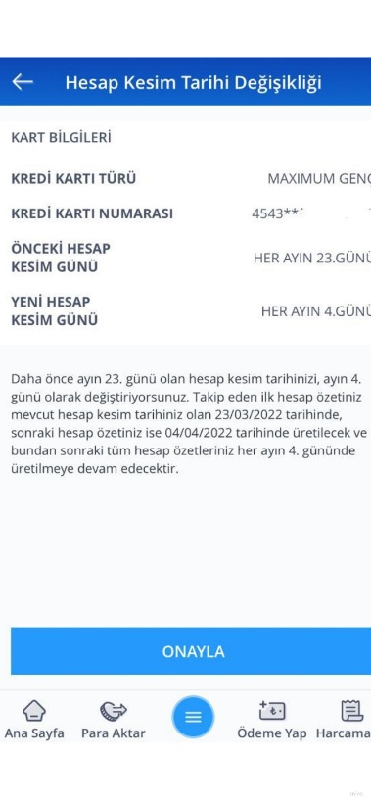

**5-HESAP KESİM TARİHİ DEĞİŞİKLİĞİ**

Kullanıcı ;

* Kart bilgilerinden
* Kredi kartı türünü
* Kredi kartı numarası
* Önceki hesap kesim tarihi
* Yeni hesap kesim günü

Bilgilerini doğru ve eksiksiz giriş yaparak onayla butonuna basabilir.

****İşlemlerden vazgeçerek anasayfaya geri dönüş yapabilir.

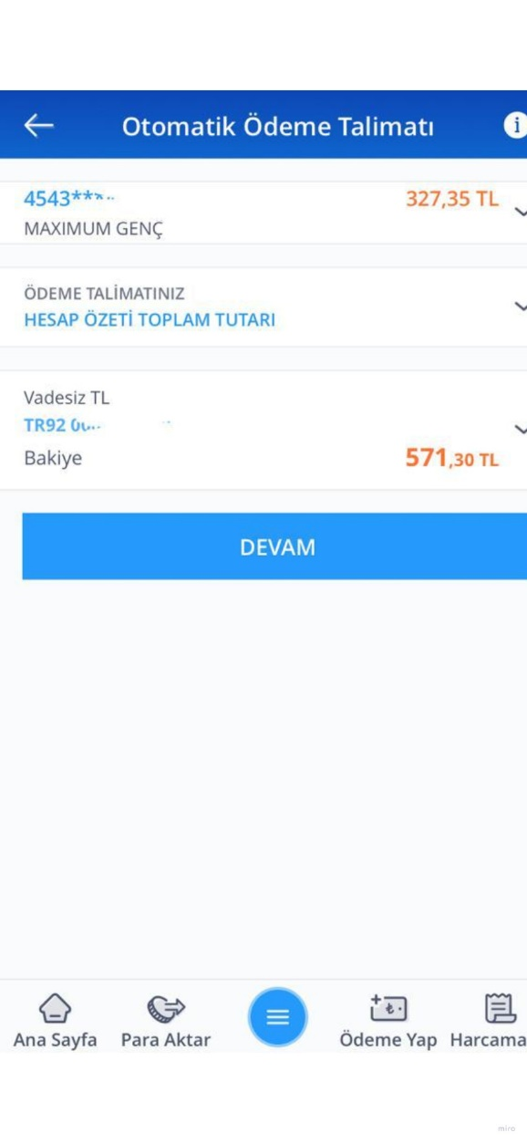

**6-OTOMATİK ÖDEME TALİMATI**

Kullanıcı otomatik ödeme talimatına tıkladığında;

1-Kart seç

2-Ödeme talimatını seç

3-Vadesiz TL hesabını seç

Devam butonuna tıklayarak işlemi gerçekleştirebilir.

****İşlemlerden vazgeçerek anasayfaya geri dönüş yapabilir.

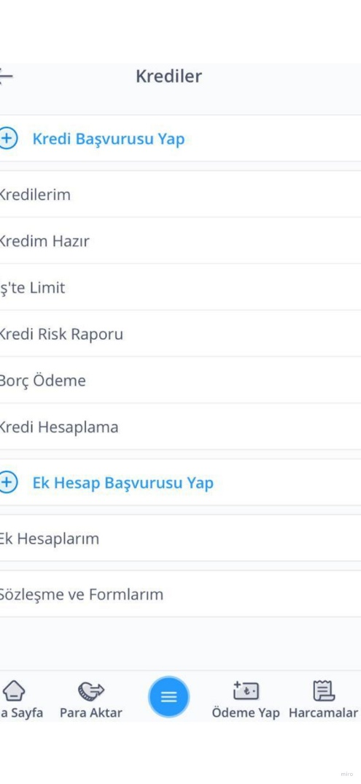

**4.8.6 KREDİLER**

Kullanıcı krediler bölümüne tıkladığında;

* **Kredi başvurusu yapabilir**
* Kredilerim
* Kredim Haziran İş’te limit
* Kredi risk durumu Borç ödeme
* Kredi hesaplama
* **Ek hesap başvurusu yap**
* Ek hesaplarım
* Sözleşme ve formlarım

Yer alır.

İşlemlerden vazgeçerek anasayfaya geri dönüş yapabilir.

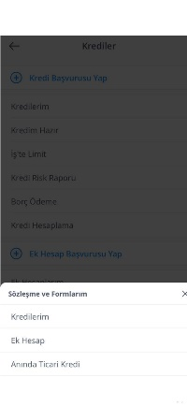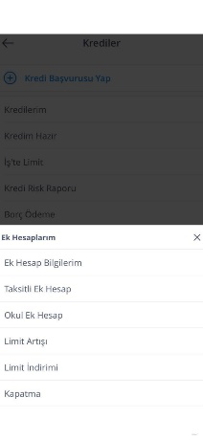**1-Ek hesaplarım:** **2-Sözleşme ve formlarım**

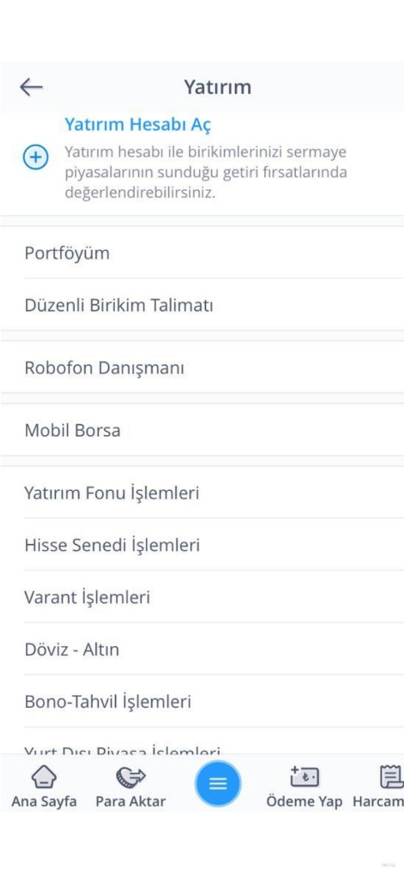**4.8.7 YATIRIM**

Kullanıcı yatırım butonuna tıkladığında;

* **Yatırım hesabı açabilir.**
* **Yatırım hesabı varsa;**
* Portföyüm
* Düzenli birikim talimatı
* Robofon danışmanı
* Mobil borsa
* Yatırım fonu işlemleri
* Hisse senedi işlemleri
* Varant işlemleri
* Döviz-altın
* Bono -tahvil işlemleri
* Yurt dışı piyasa işlemleri
* Temettü rüçhan hakkı
* Hisse halka arz
* Sözleşmeler ve Uygunluk testi

Kategorize edilen ihtiyaçları bu bölümde ulaşabilir.

İşlemlerden vazgeçerek anasayfaya geri dönüş yapabilir.

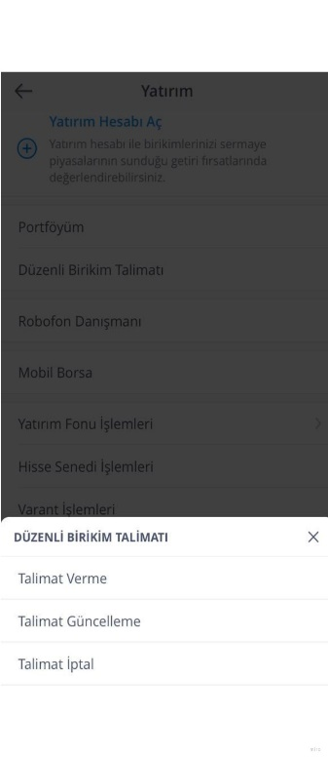

* + - 1. **Düzenli Birikim Talimatı :**

Kullanıcı bu bölümde ;

1-Talimat verme

2-Talimat güncelleme

3-Talimat iptal

Sistemin kategorize etmiş olduğu hizmete ulaşabilir veya vazgeçerek anasayfaya geri dönüş yapabilir.

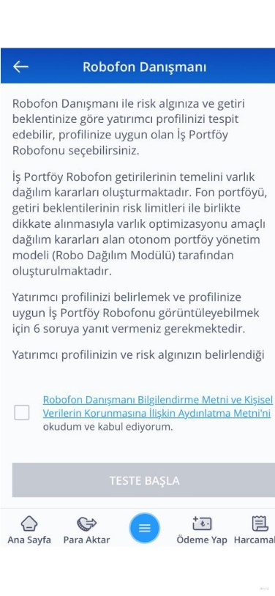

* + - 1. **Robofan Danışmanı:**

Kullanıcı robofan danışmanı butonuna tıkladığında danışman yatırımcının risk algısını ölçmek için bir test hazırlar.

Kullanıcı isterse teste başla ile risk algısını ölçebilir.

İşlemlerden vazgeçerek anasayfaya geri dönüş yapabilir.

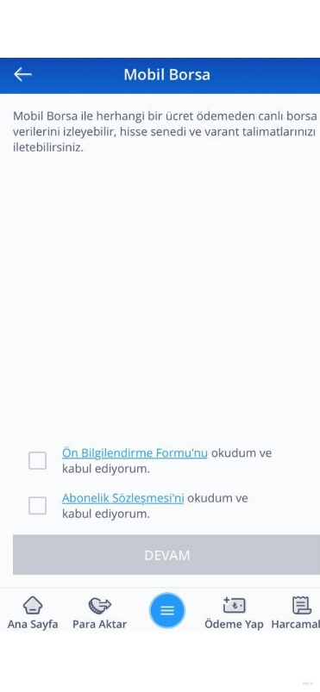

* + - 1. **Mobil Borsa:**

Kullanıcı mobil borsa butonuna tıkladığında;

Canlı olarak borsayı takip edebilir.

Hisse senedi ve varant talimatlarını iletebilir.

İşlemlerden vazgeçerek anasayfaya geri dönüş yapabilir.

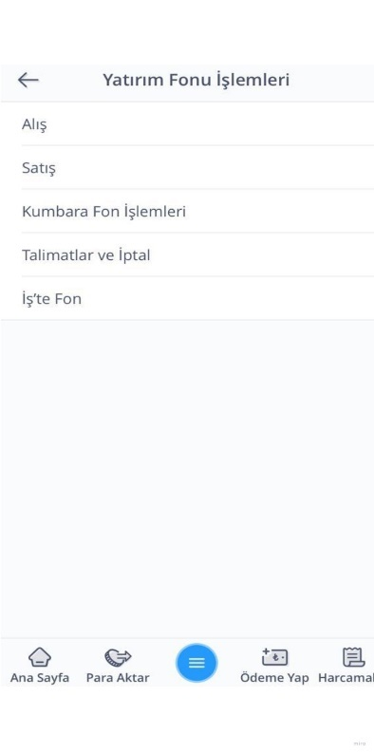

* + - 1. **Yatırım Fonu İşlemleri**

Kullanıcı yatırım fonu işlemleri butonuna tıkladığında;

1-Alış

2-Satış

3-Kumabara fon işlemleri

4-Talimatlar ve iptali

5-İş’te fon

İşlemlerini bu bölümden ulaşabilir.

İşlemlerden vazgeçerek anasayfaya geri dönüş yapabilir.

* + - 1. 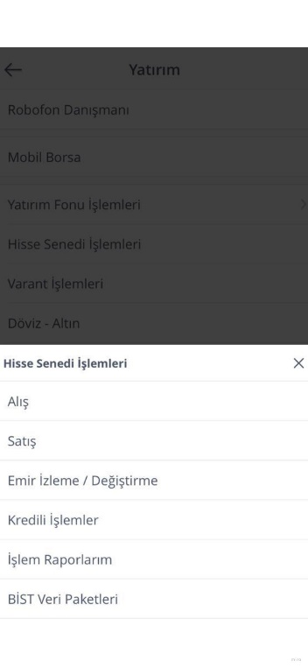**Hisse Senedi İşlemleri:**

Kullanıcı hisse senedi işlemerine tıkladığında;

1-Alış

2-Satış

3-Emir izleme /Değiştirme

4-Kredili işlemler

5-İşlem raporlarım

6-BIST veri paketleri

İşlemlerine bu bölümden ulaşabilir .

İşlemlerden vazgeçerek anasayfya geri dönüş yapabilir.

* + - 1. 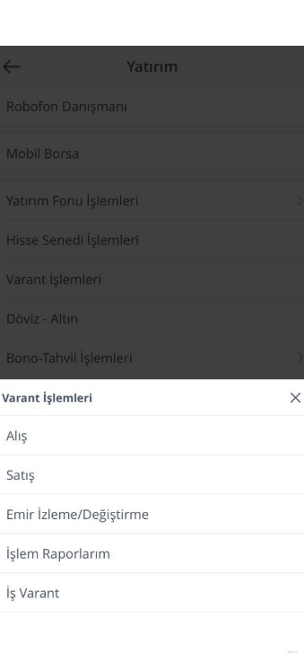**Varant İşlemleri:**

Kullanıcı varant işlemleri butonuna tıkladığında;

1-Alış

2-Satış

3-Emir izleme /değiştirme

4-İşlem raporlarım

5-İş varant

İşlemlerine ulaşabilir .

İşlemlerden vazgeçerek anasayfaya geri dönüş yapabilir.

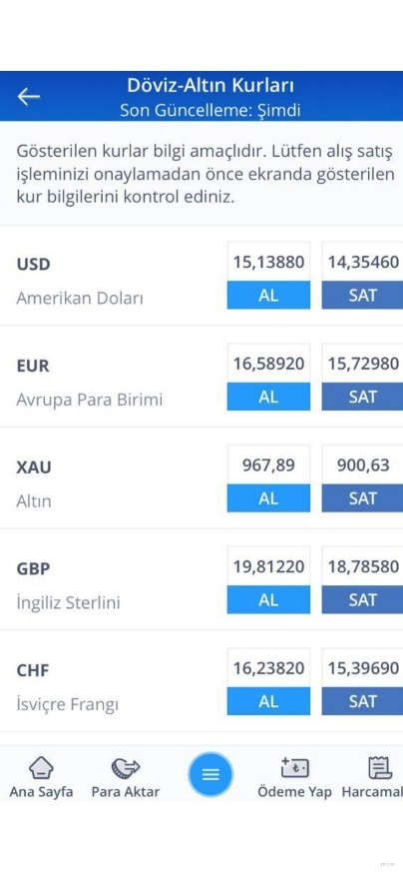

* + - 1. **Döviz-Altın Kurları:**

Kullanıcı döviz-altın kurları butonuna tıkladığında;

* Seçtiği para birimini al/sat yapabilir.
* Kur bilgilerini inceleyebilir.
* İşlemlerden vazgeçerek anasayfaya geri dönüş yapabilir.

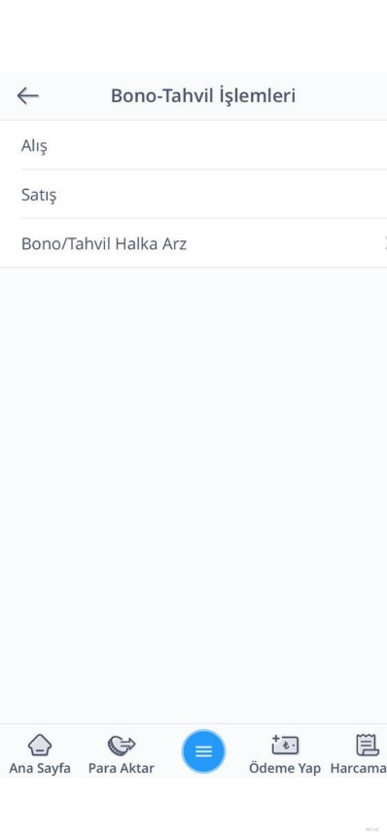

**4.8.7.8 Bono Tahvil İşlemleri:**

Kullanıcı bono tahvil işlemleri butonuna tıkladığında;

1-Alış

2-Satış

3-Bono/Tahvil Halka arz

İşlemlerini bu kategoriden yapabilir.

İşlemlerden vazgeçerek anasayfaya geri dönüş yapabilir.

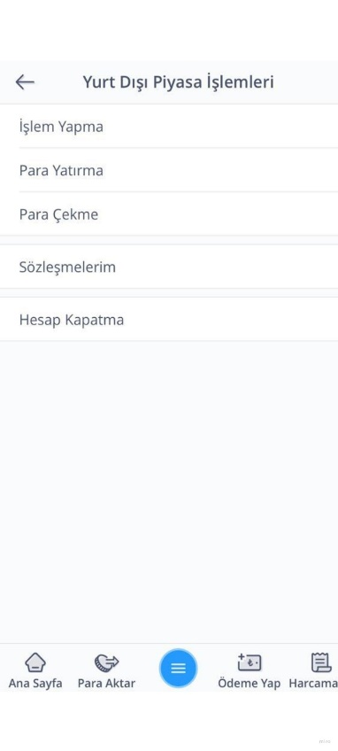

**4.8.7.9 Yurt Dışı Piyasa İşlemleri:**

Kullanıcı yurt dışı piyasa işlemlerine tıkladığında;

1-İşlem yapma

2-Para yatırma

3-Para çekme

4-Sözleşmelerim

5-Hesap kapatma

İşlemlerine bu bölümden ulaşabilir.

İşlemlerden vazgerek anasayfaya geri dönüş yapabilir.

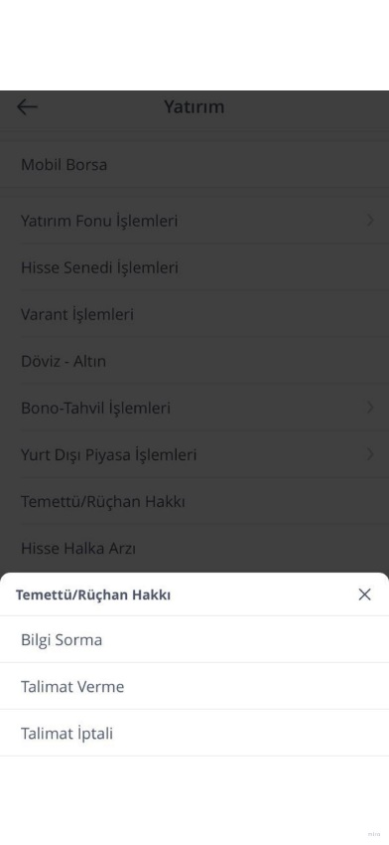

**4.8.7.10 Temettü /Rüçhan Hakkı :**

Kullanıcı temettür rüçhan hakkı butonuna tıkladığında;

1-Bilgi sorma

2-Talimat verme

3-Talimat iptali

İşlemlerine ulaşabilir.

İşlemlerden vazgeçerek anasayafaya geri dönüş yapabilir.

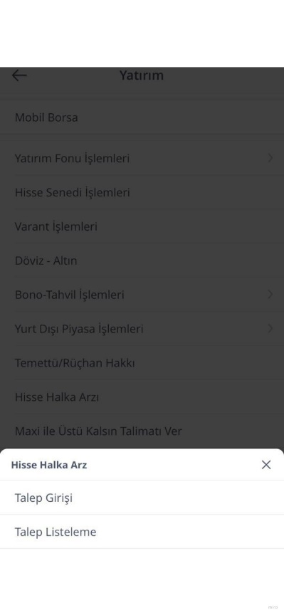

**4.8.7.11 Hisse Halka Arz:**

Kullanıcı hisse halka arz butonuna tıkladığında;

1-Talep girişi

2-Talep listeleme

İşlemlerini gerçekleştirebilir.

İşlemlerden vazgeçerek anasayfaya geri dönüş yapabilir.

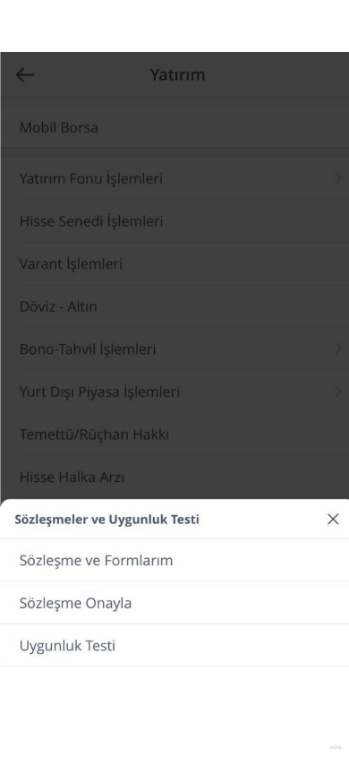

**4.8.7.12 Sözleşmeler ve Uygunluk Testi:**

Kullanıcı sözleşmeler ve uygunluk testi butonuna tıkladığında;

1-Sözleşmele ve formlarım

2-Sözleşme Onayla

3-Uygunluk testi

İşlemlerine ulaşabilir.

İşlemlerden vazgeçerek anasayfaya geri dönüş yapabilir.

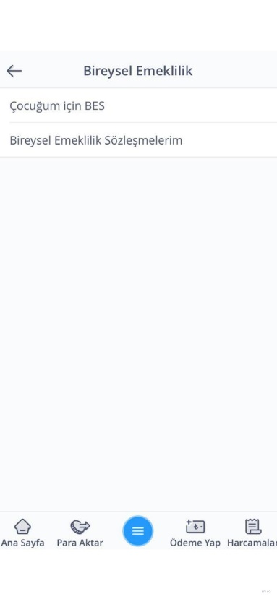

* + 1. **BİREYSEL EMEKLİLİK**

Kullanıcı bireysel emeklilik butonuna tıkladığında;

1-Çocuğum için bes

2-Bireysel emeklilik sözleşmelerim

İşlemlerini ulaşabilir.

İşlmelerden vazgeçerek anasayfaya geri dönüş yapabilir.

* + 1. 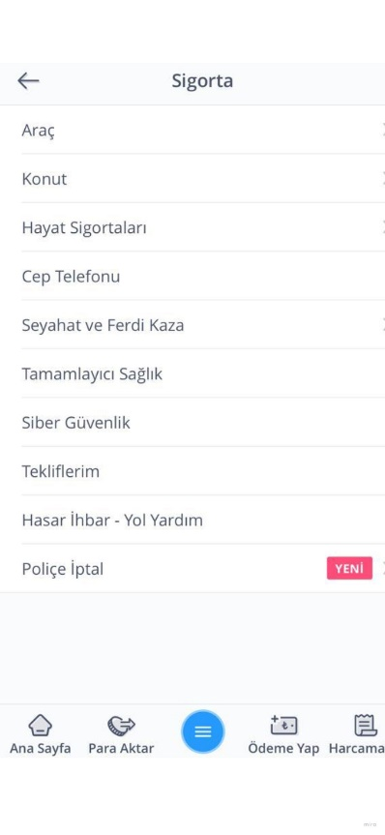**SİGORTA**

Kullanıcı sigorta butonuna tıkladığında;

* Araç
* Konut
* Hayat sigorta
* Cep telefonu
* Seyahat ve ferdi kaza
* Tamamlayıcı sağlık
* Siber güvenlik
* Tekliflerim
* Hasar ihbar -yol yardım
* Poliçe iptal

İşlemlerine ulaşabilir.

İşlemlerden vazgeçerek anasayfaya geri dönüş yapabilir.

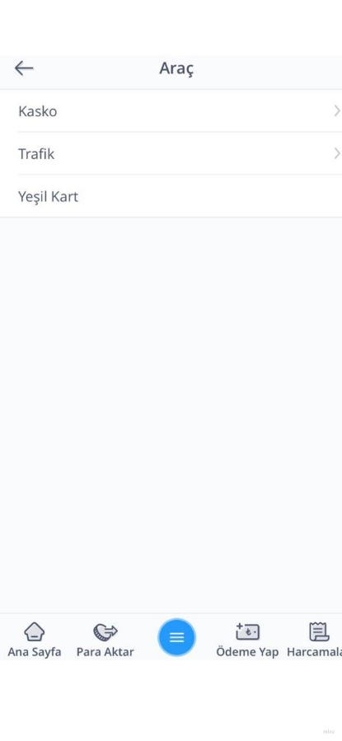

**4.8.9.1ARAÇ:**

Kullanıcı araç butonuna tıkladığında;

1-Kasko

2-Trafik

3-Yeşil kart

İşlemlerine ulaşabilir.

İşlemlerden vazgeçerek anasayfa geri dönüş yapabilir.

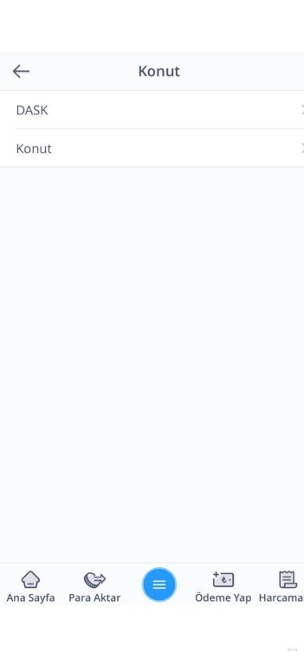**4.8.9.2 Konut:**

Kullanıcı konut nutonuna tıkladığında;

1-Dask

2-Konut

İşlemlerine ulaşabilir.

İşlemlerden vazgeçerek anasayfaya geri dönüş yapabilir.

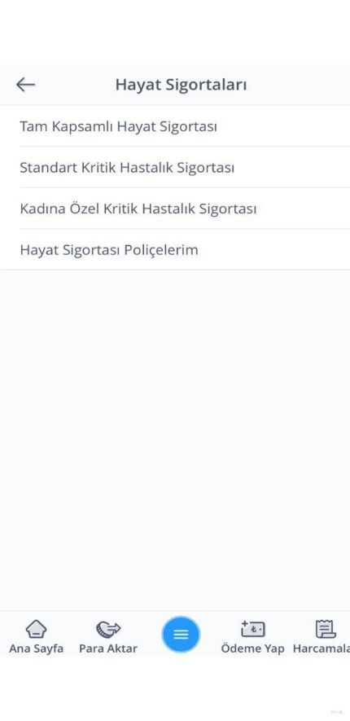

**4.8.9.3 Hayat Sigortaları:**

Kullanıcı hayat sigortaları butonuna tıkladığında;

1-Tam kapsamlı hayat sigortası

2-Standart kritik hastalık sigortası

3-Kadına özel kritik hastalık sigortası

4-Hayat sigortası poliçelerim

İşlemlerine ulaşabilir.

İşlemlerden vazgeçerek anasayfaya geri dönüş yapabilir.

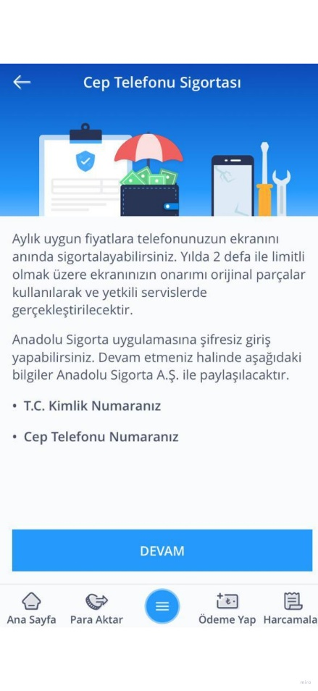

**4.8.9.4 Cep Telefonu sigortası:**

Kullanıcı cep telefonu sigortası butonuna tıklayarak aylık uygun fiyatlar karşılığında telefon ekranını sigortalatabilirisiniz.

1-T.C. kimlik numarası(**********)

2-Cep telefonu (+90** *** ** **)

Bilgileri giriş yapılmalı.

İşlemlerden vazgeçerek anasayfaya geri dönüş yapabilir.

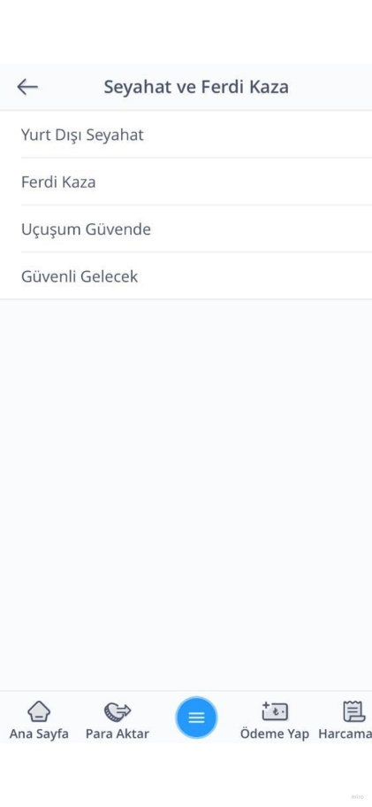

**4.8.9.5 Seyahat Ferdi Kaza :**

Kullanıcı seyahat ferdi kaza butnonuna tıkladığında;

1-Yurt dışı seyahat

2-Ferdi kaza

3-Uçuşum güvende

4-Güvenli gelecek

İşlemlerini yapabilir.

İşlemlerden vazgeçerek anasayfaya geri dönüş yapabilir.

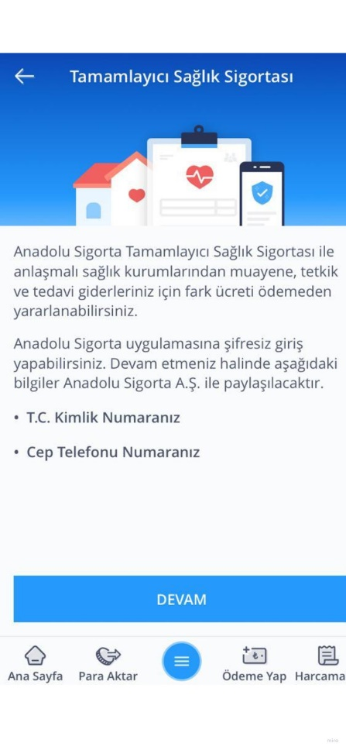

**4.8.9.6 Tamamlayıcı Sağlık Sigortası:**

Kullanıcı tamamlayacı sağlık sigortası butonuna tıkladığında;

Anlaşmalı sağlık kurumlarından fark ödemeden muayene olabilmektedir.

1-T.C. Kimlik numarası(***********)

2-Cep telefonu (+90** *** ** **)

Bilgileri giriş yapılmalı.

İşlemden vazgeçilerek anasayfaya geri dönüş yapılabilir.

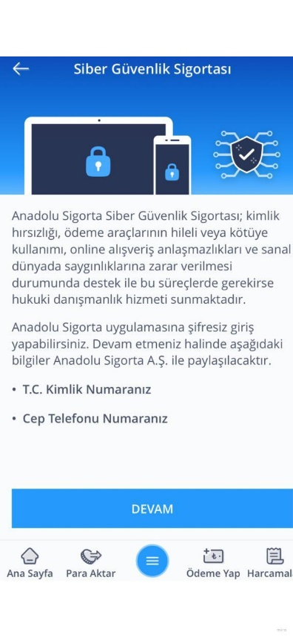

**4.8.9.7 Siber Güvenlik Sigortası:**

Kullanıcı siber güvenlik sigortası butonuna tıkladığında;

1-Kimlik hırsızlığı

2-Sanal güvenliğin tehdidi

Gibi konulara hukuki danışmanlık hizmeti alır.

İşlemlerden vazgeçerek anasayfaya geri dönüş yapabilir.

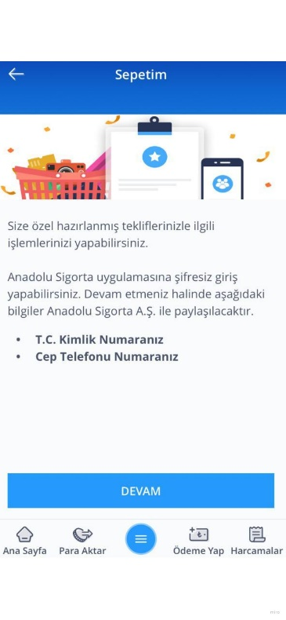

**4.8.9.8 Sepetim :**

* Kullanıcı sepetim butonuna tıkladığında;

1-T.C Kimlik numarası (***********)

2-Cep telefon numarası (+90** *** ** **)

* Eksiksiz ve doğru bir şekilde giriş yapılmalı.
* İşlemlerden vazgeçerek anasayafaya geri dönüş yapabilir.

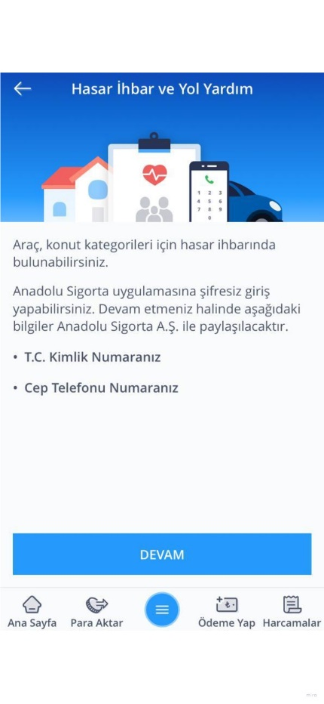

**4.8.9.9 Hasar İhbar -Yol Yardım :**

Kullanıcı hasar ihbar yol yardım butonuna tıkladığında;

1-Araç

2-Konut

Hasar ihbarında bulunabilir

İşlemlerden vazgeçerek anasayfaya geri dönüş yapabilir.

**4.8.9.10 Poliçe İptal :**

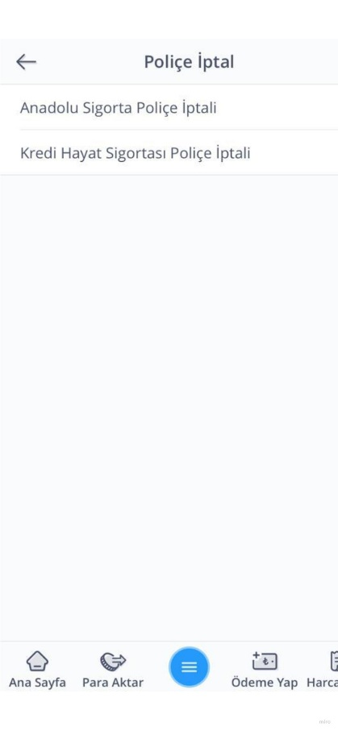Kullanıcı poliçe iptal butonuna tıklayarak;

1-Anadolu sigorta poliçe iptali

2-Kredi hayat sigortası poli.e iptali

İşlemlerini gerçekleştirebilir.

İşlemlerden vazgeçerek anasyafya geri dönüş yapabilir.

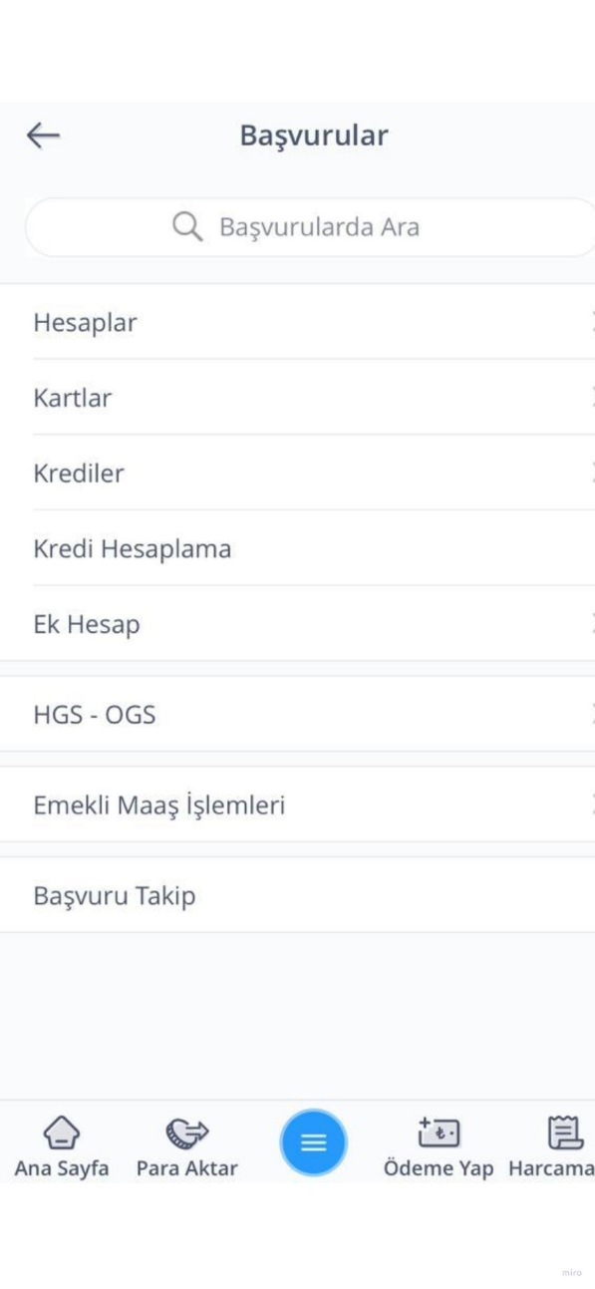

* + 1. **BAŞVURULAR**

Kullanıcı başvurular butonuna tıklayarak;

* Arama butonuna tıklayarak arama yapabilir.
* Hesaplar
* Kartlar
* Kredi hesaplama
* Ek hesap
* HGS-OGS
* Emekli maaş işlemleri
* Başvuru takip

İşlemlerine ulaşabilir.

* İşlemlerden vazgeçerek anasayfaya geri dönüş yapabilir.

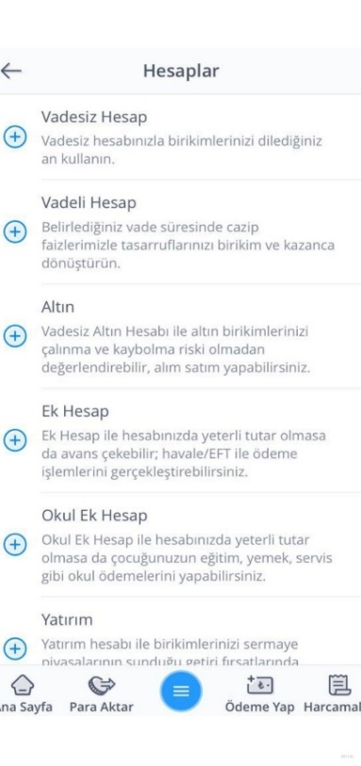

* + - 1. **Hesaplar :**

Kullanıcı hesaplar butonuna tıklayarak;

* Vadesiz hesap
* Vadeli hesap
* Altın
* Ek hesap
* Okul ek hesap
* Yatırım

Kategoride yer alan hesapları isterse açabilir.

İşlemlerden vazgeçerek anasayfaya geri dönüş yapabilir.

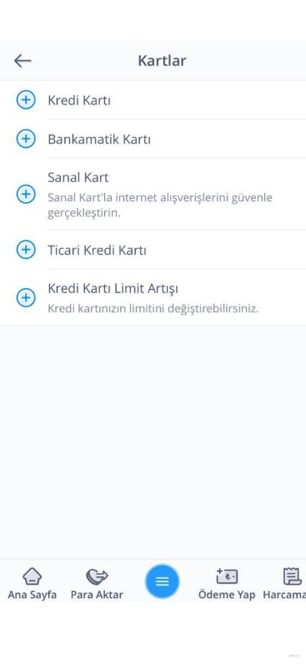

* + - 1. **Kartlar:**

Kullanıcı kartlar butonuna tıkladığında;

* Kredi kartı
* Bankamatik kartı
* Sanal kartı
* Ticari kredi kartı
* Kredi kartı limit artışı

Tüm kartlarına bu kategorilerden ulaşabilir.

İşlemlerden vazgeçerek anasayfaya geri dönüş yapabilir.

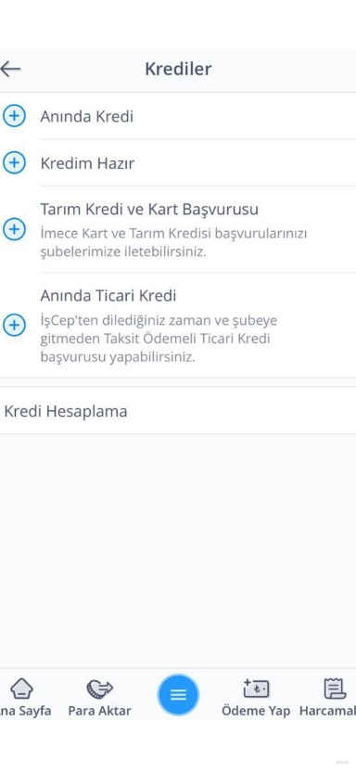

* + - 1. **Krediler :**

Kullanıcı krediler butonuna tıkladığında;

1-Anında kredi

2-Kredim Haziran

3-Tarım kredi ve kart başvurusu

4-Anında ticari kredi

5-Kredi hesaplama (kredi tutarı ve geri ödeme süresi yazılarak hesaplanır.)

Kredi türlerine ve başvurularına buradan ulaşabilir.

İşlemlerden vazgeçerek anasayfaya geri dönüş yapabilir.

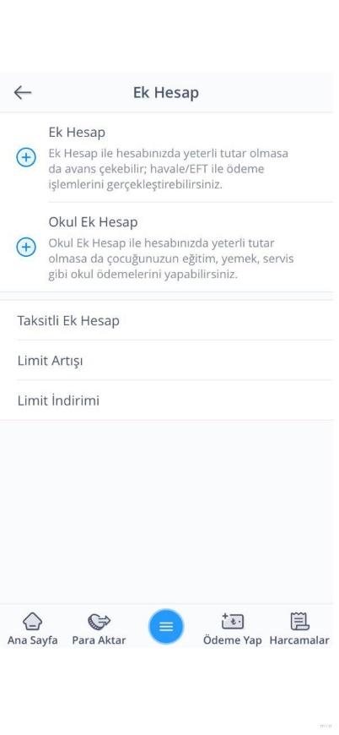

**4.8.10.4 Ek Hesap :**

Kullanıcı ek hesap butonuna tıklayarak ;

1-Ek hesap

2-Okul ek hesap

Başvurusu yapabilir.Varsa ek hesabı ;

* Limit artışı
* Limit indirimi

Yararlanabilir.

İşlemlerden vazgeçerek anasayfaya geri dönüş yapabilir.

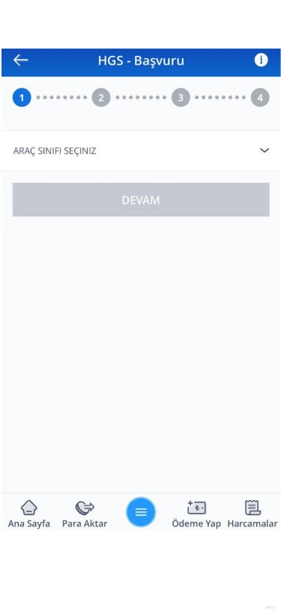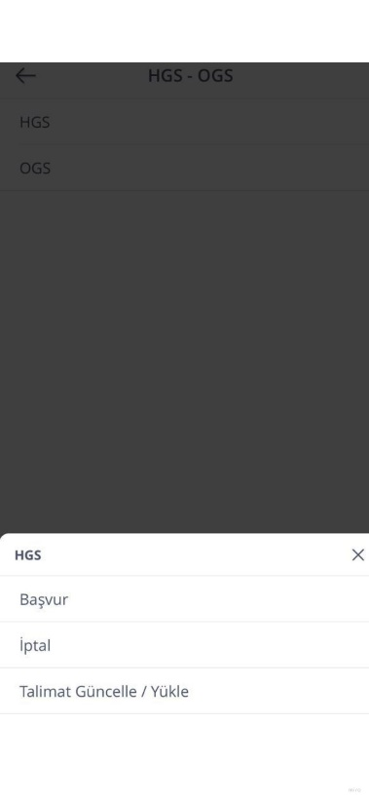

* + - 1. **HGS-OGS :**

Kullanıcı HGS butonuna tıkladığında;

1-Başvur

2-İptal

3-Talimat güncelle/yükle

İşlemlerini gerçekleştirebilir.

Başvur butonuna bastığında sistem kullanıcıdan araç sınıfını seçip devam etmesini ister.

İşlemlerden vazgeçerek anasayfaya geri dönüş yapabilir.

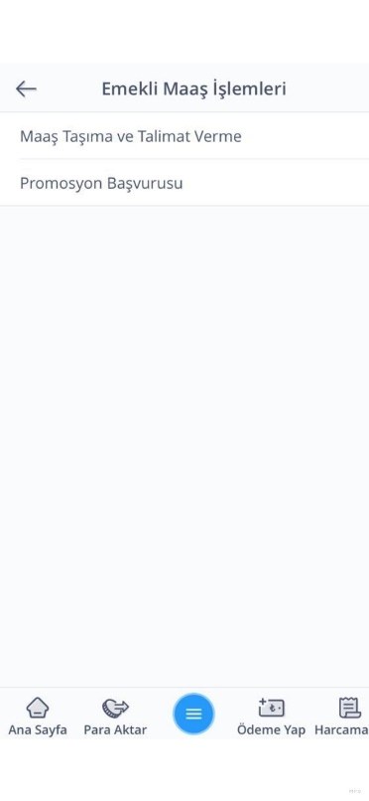

* + - 1. **Emekli Maaş İşlemleri :**

Kullanıcı emekli maaş işlemlerine tıkladığında;

1-Maaş taşımave talimat verme

2-Promosyon başvurusu

İşlemlerini gerçekleştirebilir.

İşlmelerden vazgeçerek anasayfaya geri dönüş yapabilir.

* + 1. 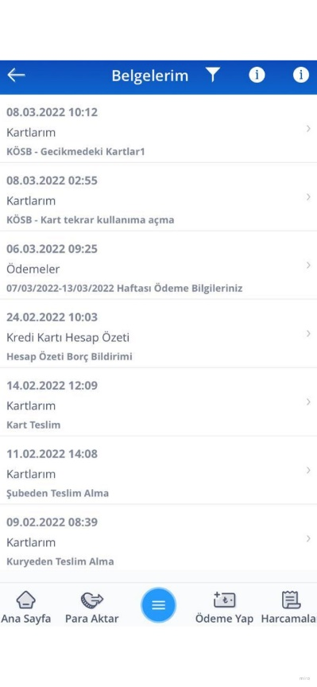**BELGELERİM**

Kullanıcı belgeleriö butonuna tıkladığında;

1-Tarih saat

2-Amaçlar

3-İşlemler

Kartlar le tüm hareketleri takip edebilir.

İşlemlerden vazgeçerek anasayfaya geri dönüş yapabilir.

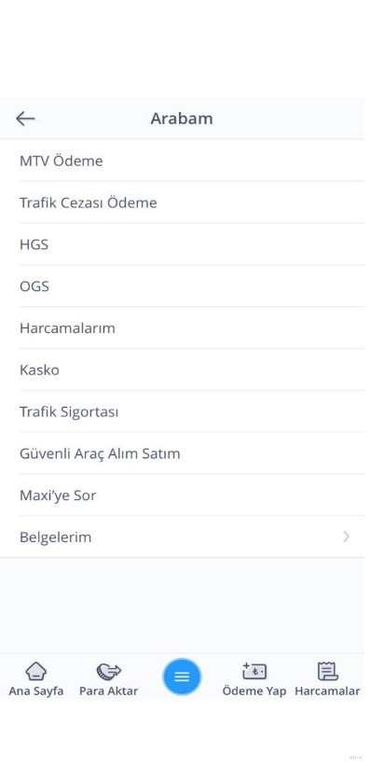**4.8.12 ARABAM**

Kullanıcı arabam butonuna tıkladığında;

* Mtv ödeme
* Trafik cezası ödeme
* HGS
* OGS
* Harcamalarım
* Kasko
* Trafik sigorta
* Güvenli araç alım/satım
* Maxiye sor
* Belgelerim

İşlemlerine ulaşabilir.

İşlemlerden vazgeçerek anasayfaya geri dönüş yapabilir.

* + 1. 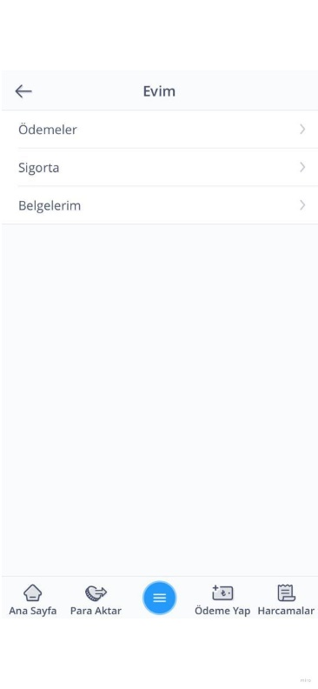**EVİM**

Kullanıcı evim butonuna tıkladığında ;

1-Ödemeler

2-Sigorta

3-Belgelerim

İşlemlerini gerçekleştirebilir

İşlemlerden vazgeçerek anasayfaya geri dönüş yapabilir.

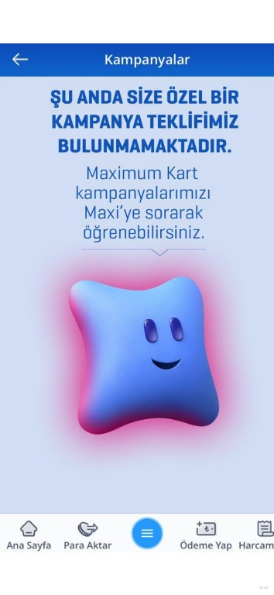

**4.8.13 KAMPANYALAR**

Kullanıcı kampanyalar butonuna tıkladığında;

* Kampanyaları maxiye sorarak öğrenebilir.
* İşlemlerden vazgeçerek anasayfaya geri dönüş yapabilir.

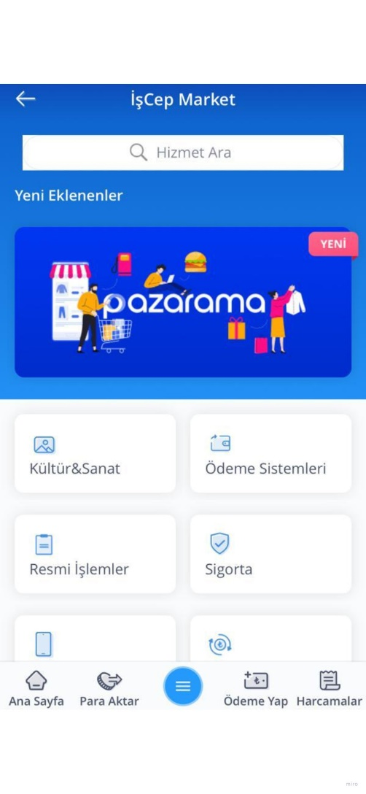

* + 1. **İŞCEP MARKET**

Kullanıcı işcep market butonuna tıkladığında;

* Kültür sanat
* Ödeme sistemleri
* Resmi işlemler
* Sigorta
* Teknoloji
* Yatırım
* Hizmet ara butonuna tıklayarak arama yapabilir.

İşlemlerini gerçekleştirebilir.

İşlemlerden vazgeçerek anasayfaya geri dönüş yapabilir.

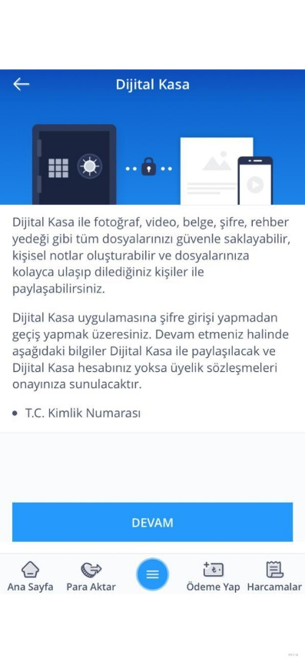

**4.8.14 DİJİTAL KASA**

Kullanıcı dijital kas butonuna tıkladığında;

* Fotoğraf
* Video
* Belge

Tüm dosyalarını güvenle saklayabilir.

T.C.Kimlik numarası(***********)

Giriş yapılarak işlem gerçekleştirilir.

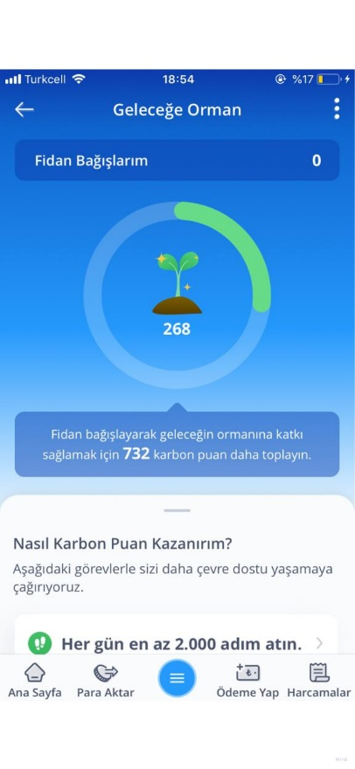

**4.8.15 GELECEĞE ORMAN**

Kullanıcı gelecepe orman butonuna tıkladığında;

Fidan bağışlarım:

Hergün en az 2.000 adım atın.(4 puan)

İşCep’ten otomatik fatura ödeme talimatı verin .(20 puan)

İşcepten otomatik kredi kartı ödeme talimatı verin .(40 puan.)

Bu işlemleri yaparak puan kazanabilir.Kazandığı puanlar karşılığında kullanıcı adına banka fidan dikebilir.

İşlemlerden vazgeçerek anasayfaya geri dönüş yapabilir.

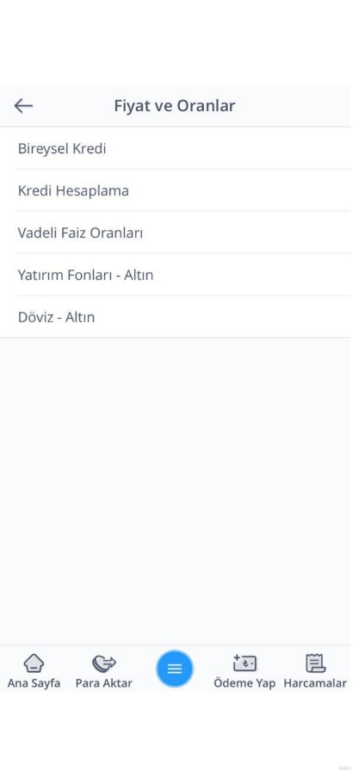

**4.8.16 FİYAT VE ORANLAR**

Kullanıcı fiyat ve oranlar butonuna tıkladığında;

* Bireysel kredi
* Kredi hesaplama
* Vadeli faiz oranları
* Yatırım fonları -Altın
* Döviz-altın

İşlemlerine ulaşabilir.

İşlemlerden vazgeçerek anasayfaya geri dönüş yapabilir.



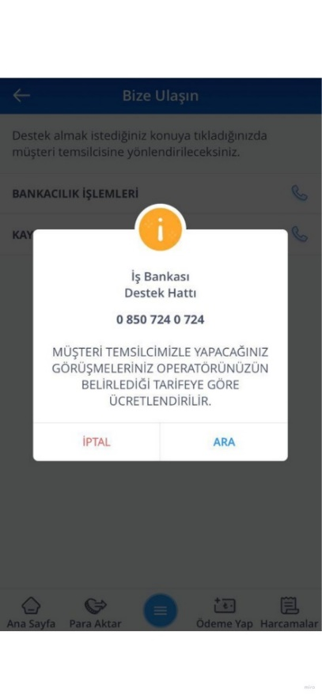**4.8.17 BİZE ULAŞIN**

* Kullanıcı bize ulaşın butonuna tıkladığında ;işbankası desteke hattına ulaşabileceği numaraya ulaşır.
* İşlemlerden vazgeçerek anasayfaya geri dönüş yapabilir.

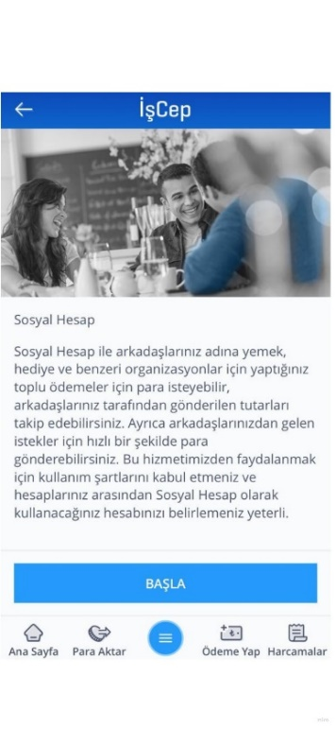

**4.8.18 SOSYAL HESAP**

* Kullanıcı sosyal medya butonuna tıkladığında;sosyal medya hesabı seçebilir.
* İşlemlerden vazgeçerek anasayfaya geri dönüş yapabilir.



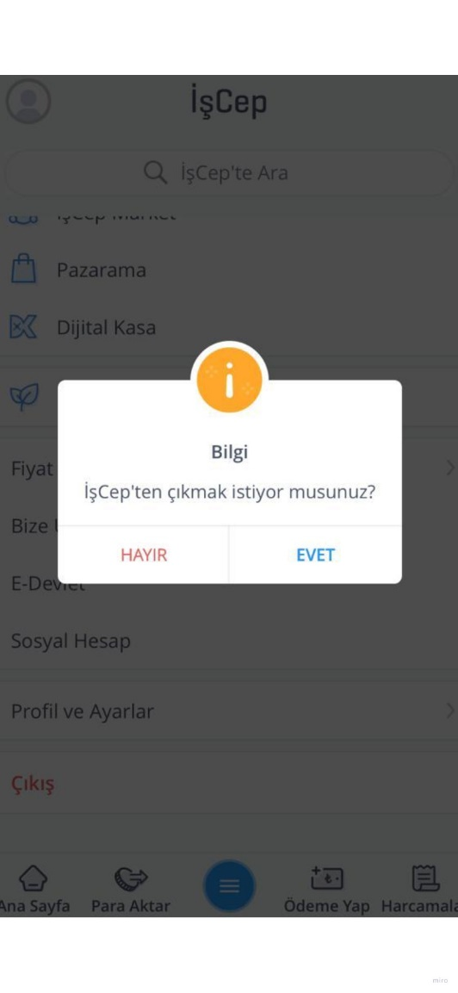**4.8.19 ÇIKIŞ**

* Kullanıcı çıkış butonuna tıkladığında ; uygulamadan çıkış yapabilir/yapmayabilir.
* İşlemlerden vazgeçerek anasayfaya geri dönüş yapabilir.

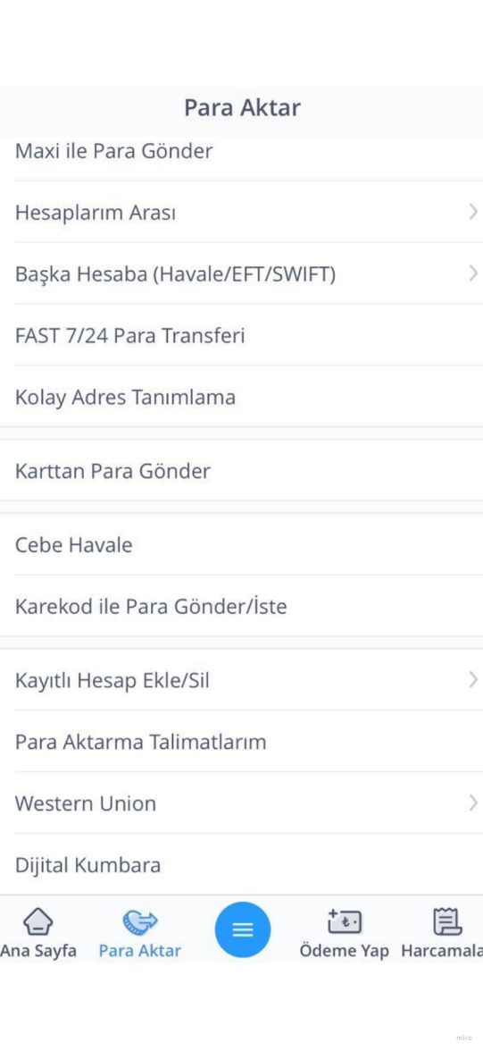

* 1. **PARA AKTAR**

Kullanıcı para aktar butonuna tıkladığında;

* Maxi ile para gönder
* Hesaplarım arası
* Başka hesaba (havale/eft)
* Fast 7/24 para trasnferi
* Kolay adres tanımlama
* Karttan para gönder
* Cebe havale
* Karekod ile para gönder/iste
* Kayıtlı hesap ekle/sil
* Para aktarma talimatlarım
* Western union
* Dijital kumbara

İşlemlerine bu bölümden ulaşabilir.

İşlemlerden vazgeçerek anasayfaya geri dönüş yapabilir.



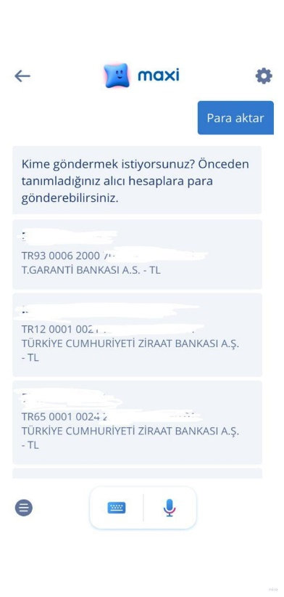

**4.9.1 Maxi ile para gönder**

* Kullanıcı maxi ile para gönder butonuna tıkladığında;
* Akıllı asistana para aktar yazıp gönderebilir/aşağıda yer alan seçeneklerden para aktar butonunu bulup yukarı sürükleyip gönderebilir.
* Asistan hangi hesaba para aktaracağını seçmesini ister kullanıcıdan.
* Yeni bir hesap ise IBAN girmesi istenir.
* Kullanıcı hesabı seçtikten sonra tutar seçilir.
* Devam butonuna tıklayara işlem tamamlanır.
* İşlemlerden vazgeçerek anasayfaya geri dönüş yapabilir.

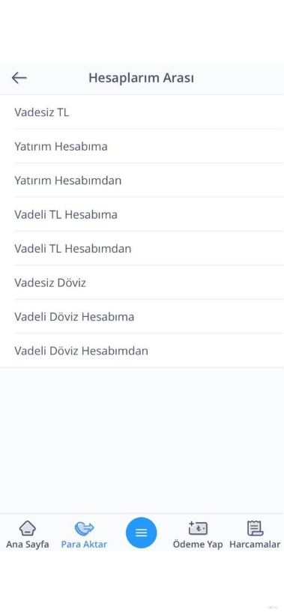**4.9.2 Hesaplarım Arası**

Kullanıcı hesaplarım arası butonuna tıkladığında;

* Vadesiz TL
* Yatırım hesabıma
* Yatırım hesabımdan
* Vadeli TL hesabıma
* Vadeli TL hesabımdan
* Vadesiz döviz
* Vadeli döviz hesabıma
* Vadeli döviz hesabımdan

Parasını nereden alıp nereye yatırabileceği kategoriler e ulaşabilmektedir.

İşlemlerden vazgeçerek anasayfaya geri dönüş yapabilir.



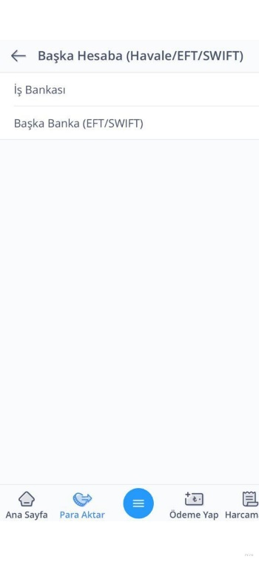

**4.9.3 Başka Hesaba (Havale/Eft/Swift)**

Kullanıcı başka hesaba ( havale/eft/swift)butonuna tıkladığında;

* İş bankası
* Başka banaka(EFT/SWIFT)

Hangi bankada işlem yapacağını seçebilir.

İşlemlerden vazgeçerek anasayafaya geri dönüş yapabilir.

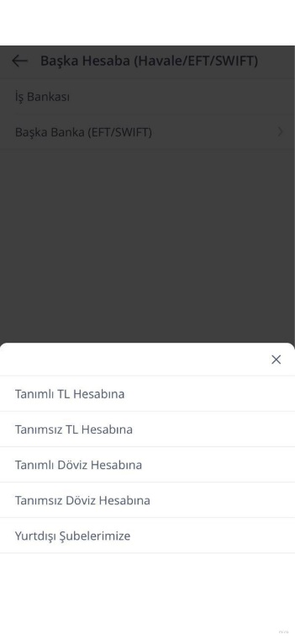

1. **İş bankası butonuna tıkladığında;**

* Tanımlı TL hesabına
* Tanımsız Tl hesabına
* Tanımlı döviz hesabına
* Tanımsız döviz hesabına
* Yurtdışı şubelerimize

İşlemlerine ulaşabilir.

İşlemlerden vazgeçerek anasayafaya geri dönüş yapabilir.



1. **Başka bankaya (havale/eft/swift) butonuna tıkladığında;**

* 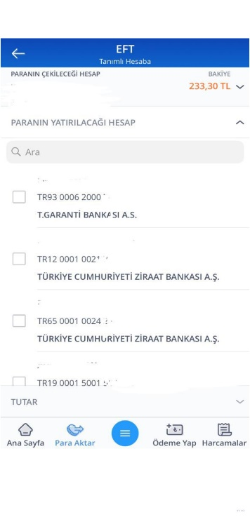Tanımlı hesaba
* Tanımsız hesaba
* Döviz hesabıma

**1-Tanımlı Hesaba EFT:**

* Paranın çekileceği hesabı seç
* Paranın aktarılacağı hesabı seç
* Tutar gir
* Devam butonuna tıklayarak işlemi tamamla .

İşlemlerden vazgeçerek anasayfaya geri dönüş yapabilir.

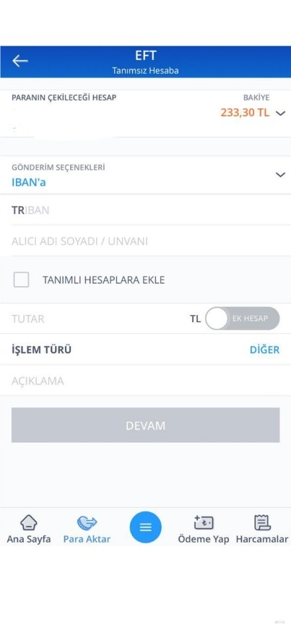

**2-Tanımsız Hesaba EFT:**

Kullanıcı tanımsız hesaba eft butonuna tıkladığında;

* Paranın çekileceği hesabı seç.
* Gönderim seçeneğini seç (IBAN/HESAP NO)
* Alıcı AD-SOYAD gir .
* Alıcıyı tanımlı hesaba ekle butonunu aktif/aktif olmayan .
* Tutar seç.
* İşlem türü seç.
* Açıklama ekle.
* Devam butonuna tıklayarak anasayfaya geri dönüş yapabilir.

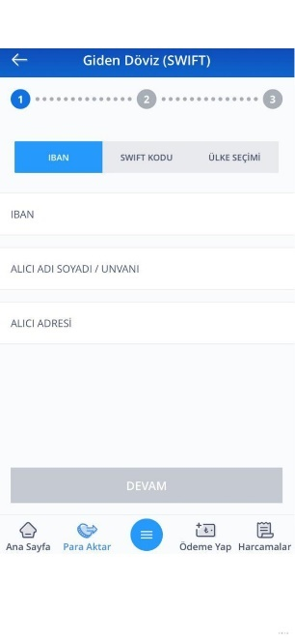**3-Döviz hesabıma SWIFT:**

Kullanıcı döviz hesabıma swıft butonuna tıkladığında;

* Alıcının IBAN giriş yapılır.
* Alıcı AD-SOYAD -UNVAN giriş yapılır.
* Alıcı adresi giriş yapılır.
* Devam butonuna tıklayarak swift kodu giriş yapılır.
* Devam butonuna tıklayarak ülke seçimi yaptıktan sonra onyal butonuna tıklayarak işlemi başarı ile tamamlanır .
* Tüm bilgiler doğru eksiksiz bir şekilde giriş yapılırsa döviz hesabından SWIFT yapılabilir.
* Bilgiler yanlış giriş yaoılırsa sistem kullanıcıya uyarı verir.Yeniden giriş yapılması istenir.
* İşlemlerden vazgeçerek anasayfaya geri dönüş yapılabilir.

**4.9.4 FAST 7/24 PARA TRANSFERİ**

**Kullanıcı fast 7/24 para transfer ibutonuna tıkladığında;**

* 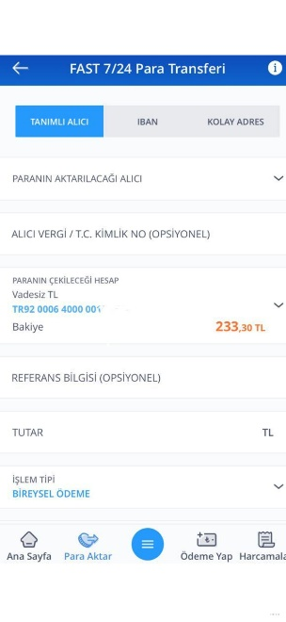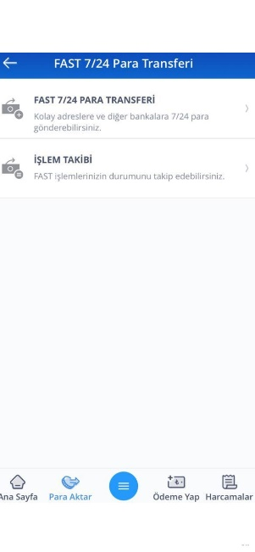Fast 7/24 para trasnferi
* İşlem takibi

İşemlerine ulaşabilir.

**Fast 7/24 para trasnferi butonuna tıkladığında;**

* Paranın aktarılacağı alıcı gir
* Alıcı vergi/T.C.Kimlik No (opsiyonel) gir.
* Paranın çekileceği hesap seç.
* Referans bilgisi gir.
* Tutar gir.
* İşlem tipi(bireysel ödeme ,sınav ödemesi,kira ödemesi)
* Açıklama ekle .
* Devam butonuna tıkladığında işlem tamamlanır.
* Kullanıcı tüm bilgileri doğru vek eksiksiz giriş yaparsa işlem onaylanır.Bilgi eksik veya hatalı ise sistem kullanıcıya uyarı verir.Yeniden giriş yapmasını ister.
* İşlemlerden vazgeçerek anasayfaya geri dönüş yapabilir.

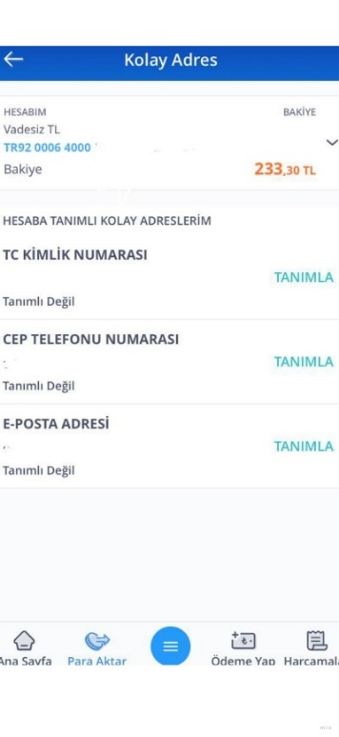**4.9.5 KOLAY ADRES TANIMLAMA**

Kullanıcı kolay adrese tanımlama butonuna tıkladığında;

* T.C.KİMLİK NUMARASI(***********)
* CEP TELEFONU NUMARASI(+90** *** ** **)
* E-POSTA ADRESi

Hesaba tanımlı kolay adreslerini tanımlayabilir.

İşemlerden vazgeçerek anasayfaya geri dönüş yapabilir.

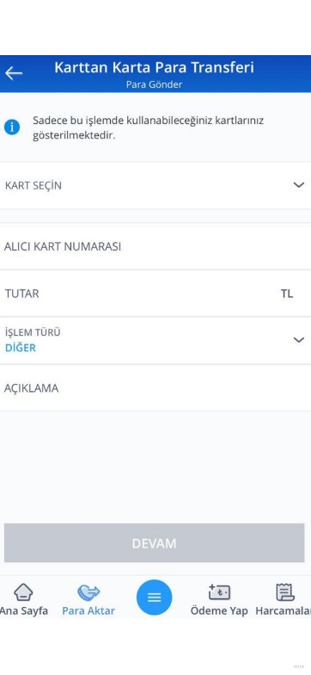

**4.9.6 KARTTAN KARTA PARA GÖNDER**

* Kullanıcı karttan karta para gönder butonuna tıkladığında;
* Kart seç
* Alıcı kart numarası gir.
* Tutar gir
* İşlem türü seç
* Açıklama ekle

Devam butonuna tıklayarak işlem başarıyla tamamlanır.

Bilgileri hatalı giriş yapılırsa sistem kullanıcıya uyarı verir ve bilgilerini yeniden girmesini ister.

İşlemlerden vazgeçerek anasayafa geri dönüş yapabilir.



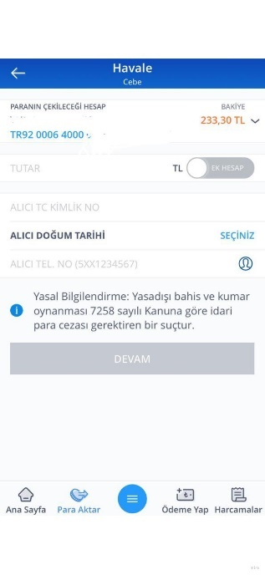

**4.9.7 CEBE HAVALE**

Kullanıcı cebe havale butonuna tıkladığında;

* Paranın çekileceği hesabı seç
* Tutar gir.
* Alıcı T.C.kimlik numarası gir.(***********)
* Alıcı doğum tarihi gir.
* Alıcı tel no gir(5*********)
* Devam butonuna tıkladığında işlem tamamlanır.
* Bilgiler hatalı giriş yapılırsa sistem kullanıcıya uyarı verir yeniden giriş yapılması istenir.
* İşlemlerden vazgeçerek anasayfaya geri dönüş yapabilir.

**4.9.8 KAREKOD İLE PARA GÖNDER/İSTE**

Kullanıcı karekod ile para gönder/iste butnonuna tıkladığında;

* 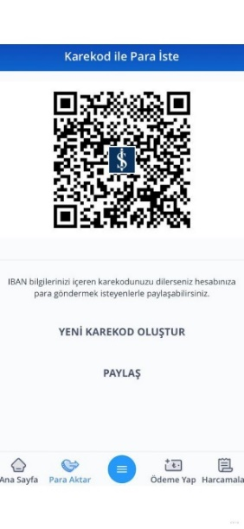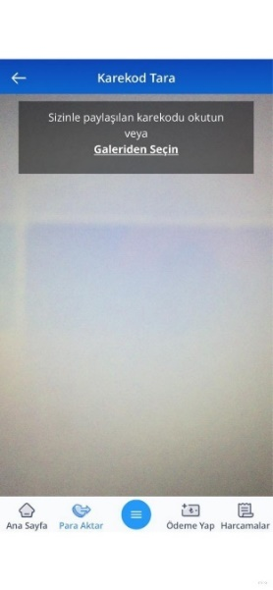**Para gönderdiğinde;**
* Karekod galeriden seçilebilir.
* Anlık karekod çekebilir.
* **Para istediğinde ;**
* IBAN bilgilerini içeren karekodunu
* Anlık kodu okutabilir.
* Karekodu paylaşabilir.
* Yeni karekod oluşturabilir.

İşlemlerden vazgeçerek anasayfaya geri döüş yapabilir.



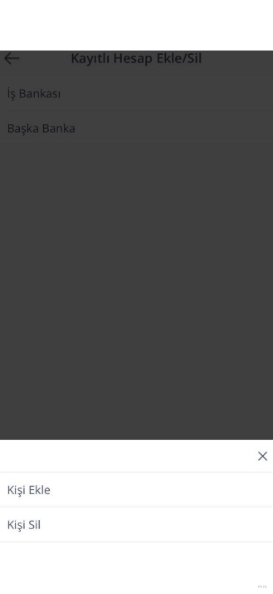

**4.9.9 KAYITLI HESAP EKLE/SİL**

Kullanıcı kayıtlı hesap ekle/sil butonuna tıkladığında;

* Kişi ekle
* Kişi sil

Seçenekleri ile karşılaşır.

**Kişi ekle butonuna tıkladığında ;**

1-Alıcının IBAN gir.

2-Alıcı AD-SOYAD/UNVAN gir

3-Devam butonuna tıklayarak hesap numarası gir .

4-Kredi kartı bilgileri gir.

5-İsme tanımla.

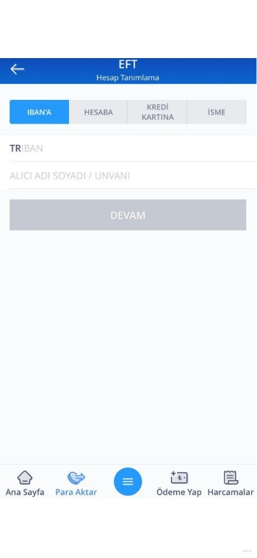İşlemlerine ulaşabilir.

Bilgileri hatalı giriş yapılırsa sistem kullanıcıya uyarı verir ve bilgileri yeniden girilmesi istenir.

İşlemlerden vazgeçerek anasayfaya geri dönüş yapabilir.



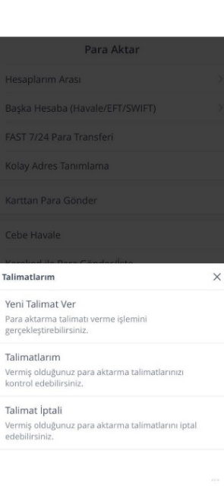

**4.9.10 TALİMATLARIM**

Kullanıcı talimatlarım butonuna tıkladığında;

* Yeni talimat ver
* Talimatlarım
* Talimat iptali

İşlmelerine ulaşabilir.

İşlemlerden vazfeçerek anasayfaya geri dönüş yapabilir.

**1-YENİ TALİMAT VER butonuna tıkladığında;**

**1-Tanımlı alıcı**:Paranın akatarılacağı hesap seç.Pranın çekileceği hesabı seç.Talimat adı gir.Tutar gir.İşlem tipi gir.Açıklama ekle. Devam butonuna tıklarak işlemi tamamla.

**2-IBAN**:Alıcı ıban bilgisini gir.Paranın çekileceği hesabı seç.Talimat adı gir.Tutar gir.

İşlem tipi seç.Açıklama ekle .Devam butonuna tıklayar işlemi tamamla.

**3-Hesap no** : Şube no bilgisini gir.Alıcı hesap no bilgilerini gir.Hesap tipi seç

Paranın çekileceği hesabı seç.Talimat adı gir.Tutar gir.İşlem tipi seç .Açıklama ekle .Devam butnona tıklayarak işlemi tamamla .

**4-Kredi kartı**:Kredi kartı numarasını gir.

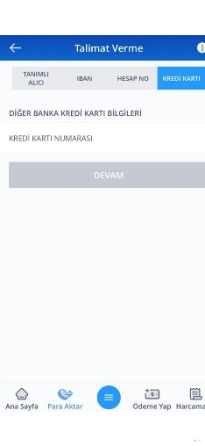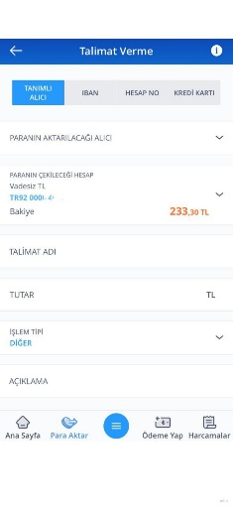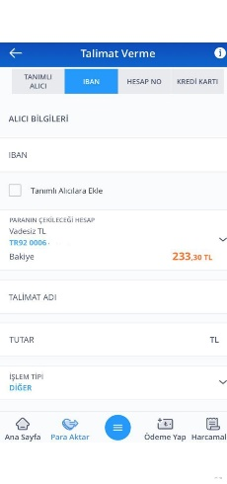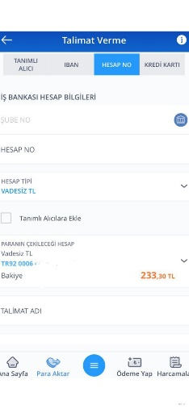İşlemlerden vazgeçerek anasayfaya geri dönüş yapabilir.

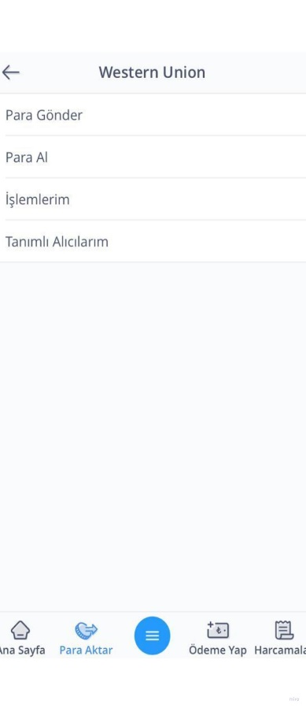

**4.9.11 WESTERN UNİON**

Kullanıcı western union butonuna tıkladığında;

* **Par gönder**: Kullanıcı para gönder butonuna tıkladığında;alıcı Adı-alıcı -Soy-Adı,alıcı Ülke bilgilerinin girilerek devam butonuna tıklanır.
* **Para al:**Kullanıcı para al butonuna tıkladığında;MTC no ,Döviz cinsi,Tutar gir,Paranın yatıralacağı hesap,mesleğiniz,devam butonuna tıklayarak işlemlere devam edilir.
* **İşlemlerim**
* **Tanımlı alıcılarım**

İşlemlerine ulaşabilir.

İşlemlerden vazgeçerek anasayfaya geri dönüş yapabilir.

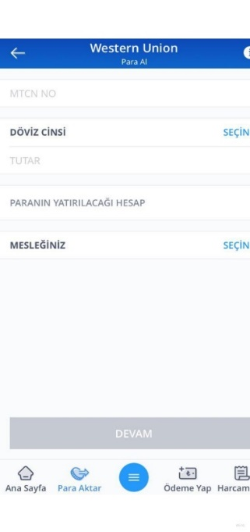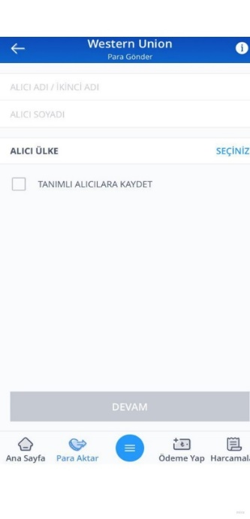



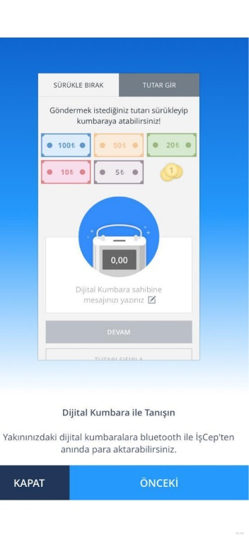**4.9.12 DİJİTAL KUMBARA**

* Kullanıcı dijital kumbara butonuna tıkladığında;
* Bluetooth ile yakınındaki dijital kumbaralara para aktarabilir.
* Göndereceği tutar seçilip sürükleyip nırak diyerek işlemi gerçekleştirebilir.
* İşlemlerden vazgeçerek anasayfaya geri dönüş yapılabilir.



* 1. 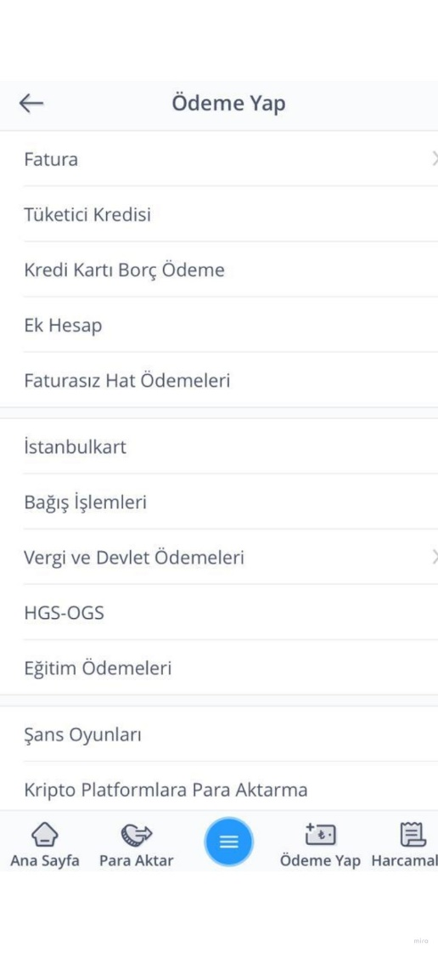**ÖDEME YAP**

Kullanıcı ödeme yap butonuna tıkladığında;

* Fatura
* Tüketici kredisi
* Kredi kartı borç ödeme
* Ek hesap
* Faturasız Hat ödemeleri
* İstanbulkart
* Bağış işlemleri
* Vergi ve devlet ödemeleri
* HGS-OGS
* Eğitim ödemeleri
* Şans oyunları
* Kripto platformlara para aktarma
* Talimatlarım
* Para aktarma talimatlarım
* Güvenli araç alım/satım
* Karekod ile ödeme yap

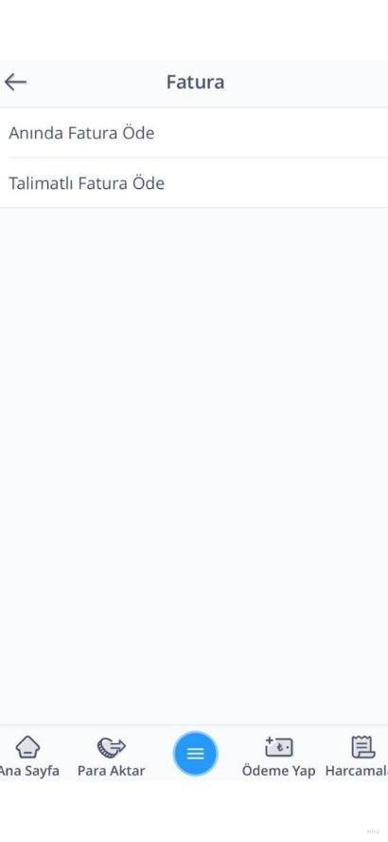

**4.10.1 FATURA**

Kullanıcı fatura ödeme butonuna tıkladığında;

1-Anında fatura öde

2-Talimatlı fatura öde

Seçneklerine ulaşır.

İşlemlerden vazgeçerek anasayfaya geri dönüş yapabilir.

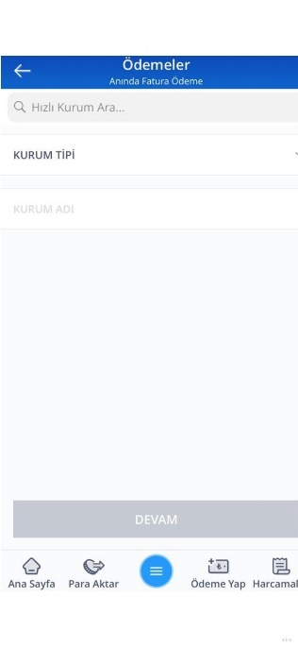

**1-Anında Fatura Öde:**

Kullanıcı:

* Hızlı kurum arama butonuna tıklayarak arama yapabilir.
* Kurum tipini seçebilir.
* Kurum adını seçebilir.
* Devam butnona tıklayabilir.
* İşlemlerden vazgeçerek anasayfaya geri dönüş yapabilir.



**4.10.2 Faturasız Hat Ödeme**

Kullanıcı faturasız hat ödeme butonuna tıkladığında;

1-Arama butonuna tıklayarak arama yapabilir.

2-Seçiniz butonuna tıklayarak hat seçimi yapılır.

3-Hat seçimi yapıldıktan sonra;

* Paket yükleme
* TL yükleme

Seçeneklerinden birinin üzerine tıklayarak kart seçimi yapıp ödeme yapabilir.

İşlemlerden vazgeçerek anasayfaya geri dönüş yapabilir.

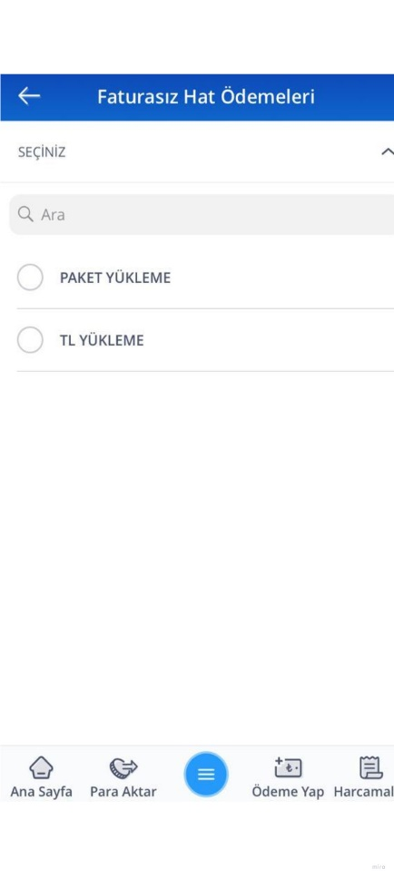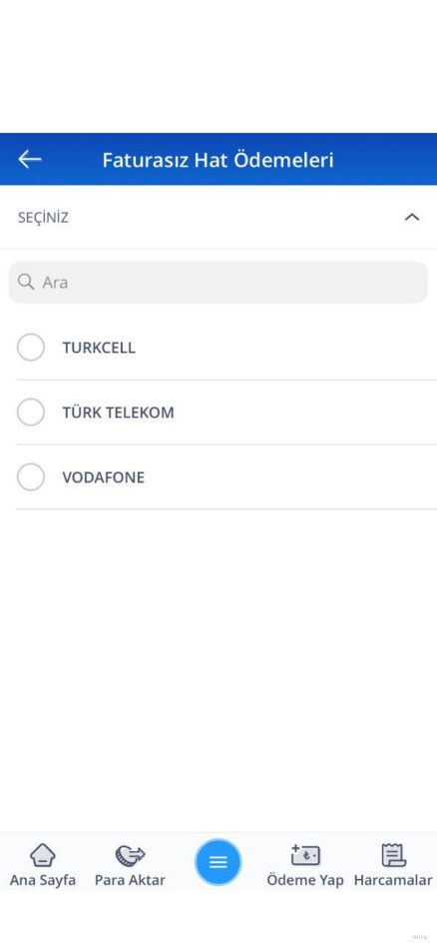



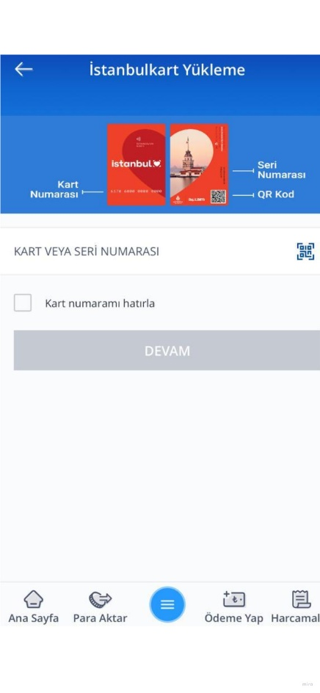

**4.10.3 İstanbulkart Ödeme**

Kullanıcı istanbulkart ödeme butonuna tıkladığında;

* Kartın QR kodunu okutarak para aktarabilir.
* Kayıtlı kart numarasını seçerek para atabilir.
* Kartın seri numarasına girerek para aktarabilir.
* Devam butonuna tıkladığında ;
* Paranın aktarılacağı kart seçilerek işlem tamamlanır.
* İşlemlerden vazgeçerek anasayfaya geri dönüş yapabilir.

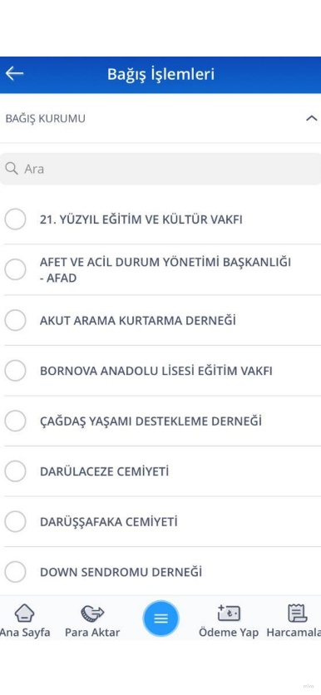

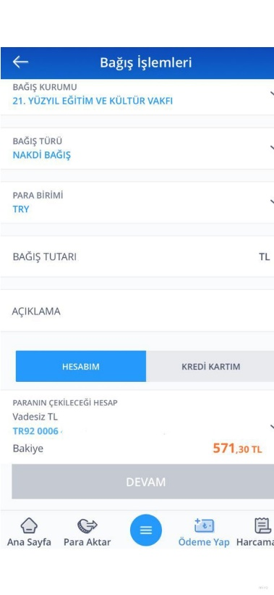

**4.10.4 Bağış İşlemleri**

Kullanıcı bağış işlemleri butonuna tıkladığında;

* Bağış kurumu butonuna tıklayarak kurumu seçebilir.
* Kurumu seçtikten sonra;
* Bağış türü seç.
* Para birimini seç
* Bağış tutarını seç
* Açıklama ekle
* Paranın çekileceği hesap seç.
* Devam butonuna tıkladığında işlem başarıyla tamamlanır.
* Bilgiler hatalı giriş yapılırsa sistem kullanıcıya uyarı verir bilgilerin yeniden girilmesi istenir.



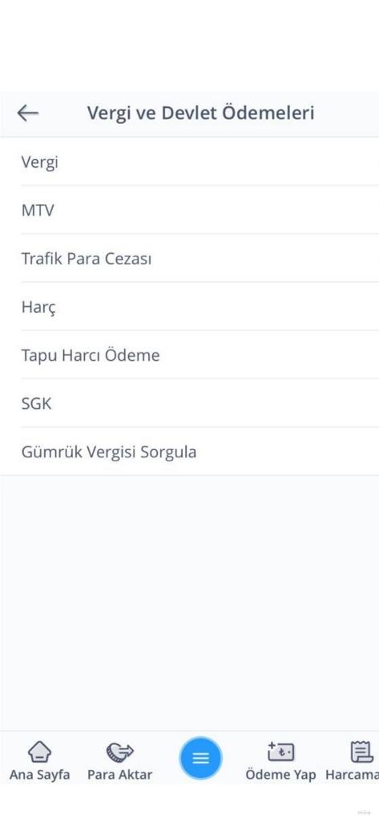

**4.10.5 Vergi Ve Devlet Ödemeleri**

Kullanıcı vergi ve devlet ödemeleri butonuna tıkladığında;

* Vergi
* MTV
* Trafik Para Cezası
* Harç
* Tapu harcı ödeme
* SGK
* Gümrük vergisi sorgula

İşlemlerin hepsine bu bölümden ulaşabilir.

İşlemlerden vazgeçerek anasayfaya geri dönüş yapabilir.

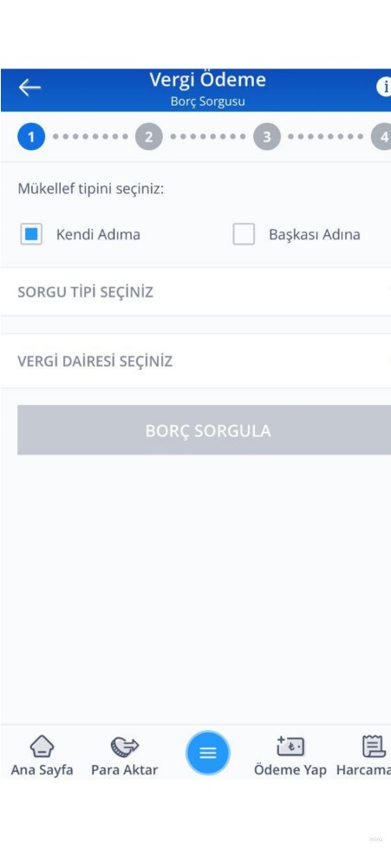

**4.10.5.1 VERGİ**

Kullanıcı vergi butonuna tıkladığında;

*Mükellef tipi seç

*Sorgu tipi seç

*Vergi dairesi seç

Bilgileri girdikten sonra borç sorgula butonuna basarak işlemini gerçekleştirebilir.

İşlemlerden vazgeçerek anasayfaya geri dönüş yapabilir.

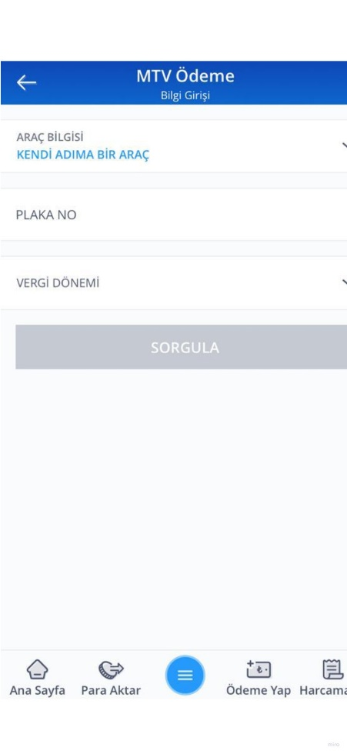**4.10.5.2 MTV**

Kullanıcı MTV butonuna tıkladığında;

* Araç bilgisi gir.
* Plaka no gir
* Vergi dönemi gir.

Bilgileri giriş yaptıktan sonra sorgula butonuna tıklayarak işlemi tamamlayabilir.

İşlemlerden vazgeçerek anasayfaya geri dönüş yapabilir.

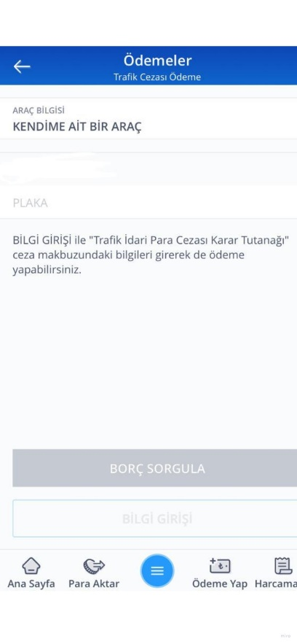

**4.10.5.3 Trafik Para Cezası**

Kullanıcı tarfik para cezası butonuna tıkladığında;

* Araç bilgisi gir
* Plaka gir

bilgilerini giriş yaptıktan sonra borç sorgula butonuna tıklayabilir.

İşlemlerden vazgeçerek anasayfaya geri dönüş yapabilir.



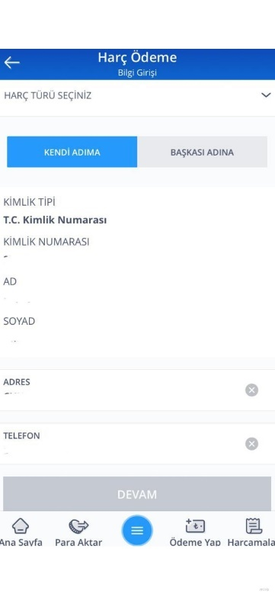

**4.10.5.4 Harç Ödeme**

Kullanıcı Harç ödeme butonuna tıkladığında ;

* Harç türü seç
* Kendi adıma/başkasının adına seç
* Kimlik tipi seç
* Kimlik numarası gir
* Ad
* Soyad
* Adres
* Telefon (+90** *** ** **)
* Paranın çekileceği kart seç
* Devam butonuna tıkla.
* İşlemlerden vazgeçerek anasayfaya geri dönüş yapabilir.

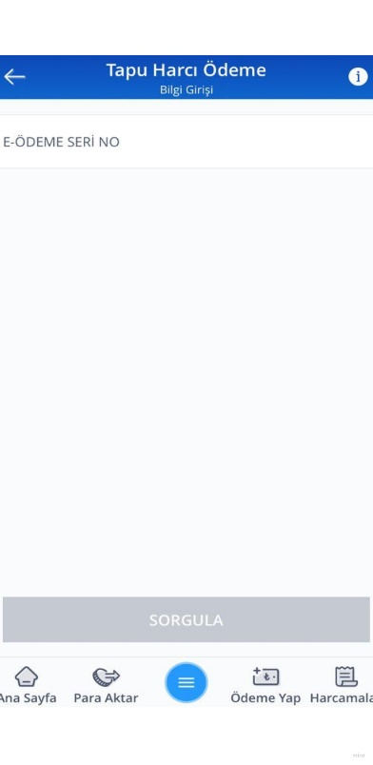

**4.10.5.5 Tapu Harcı Ödeme**

Kullanıcı tapu harcı ödeme butonuna tıkladığında;

* E- ödeme seri no giriş yap.
* Sorgula butonuna tıkla.
* İşlemlerden vazgeçerek anasayfaya geri dönüş yapabilir.



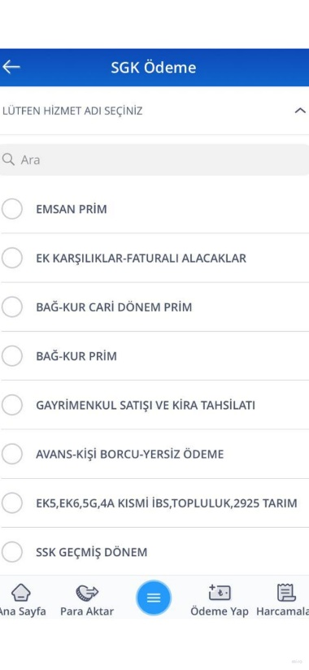

**4.10.5.6 SGK**

Kullanıcı SGK butonuna tıkladığında;

1-Hizmet adı gir

2-Paranın çekileceği hesabı seç

Devam butonuna tıklayarak işlem tamamlanır.

Bilgiler hatalı giriş yapılırsa sistem kullanıcıya uyarı verir ve bilgilerin yeniden girilmesi istenir.

İşlemlerden vazgeçerek anasayafaya geri dönüş yapabilir.

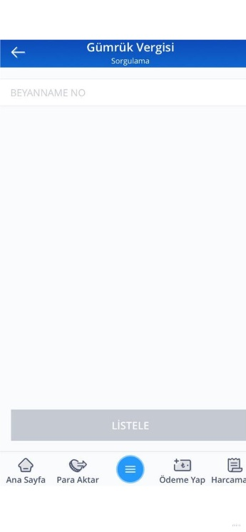

**4.10.5.7 Gümrük Vergisi**

Kullanıcı gümrük vergisi sorgulama butonuna tıkladığında ;

* Beyanname no gir
* Listele butonuna tıkla
* Bilgiler hatalı giriş yapılırsa sistem kullanıcıya uyarı verir ve bilgilerin yeniden girilmesi istenir.
* İşlemlerden vazgeçerek anasayfaya geri dönüş yapılabilir.



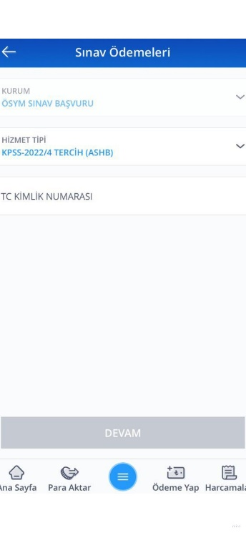**4.10.6 Eğitim Ödemeleri**

Kullanıcı eğitim ödemeleri butonuna tıkladığında;

* Kurum seç
* Hizmet tipi seç
* T.C Kimlik numarası gir
* Devam butonuna tıkla
* Kurum seçildikten sonra
* Öğrenci numarası gir
* Devam butonuna tıkla
* Paranın seçileceği kartı seç
* Tutar gir
* Devam butonjuna tıklayarak işlemi tamamla.
* Bilgiler hatalı giriş yapılırsa sistem kullanıcıya uyarı verir ve bilgilerin yeniden girilmesi istenir.
* İşlemlerden vazgeçerek anasayfaya geri dönüş yapabilir.

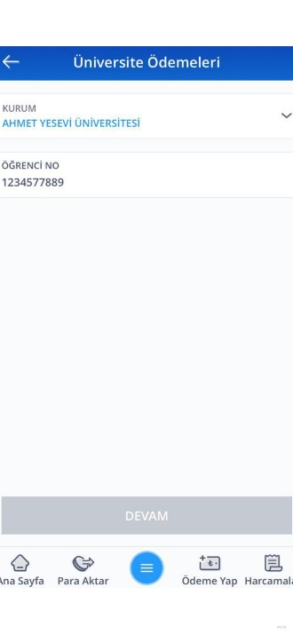



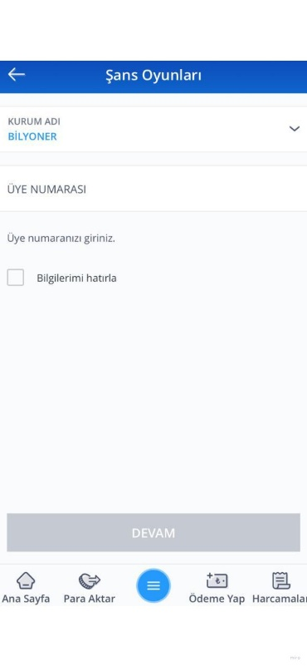

**4.10.7 Şans Oyunları**

Kullanıcı şans oyunları butonuna tıkladığında;

* Kurum adı seç
* Üye numarası gir
* Devam butonuna tıkla
* Paranın çekileceği kartı seç
* Devam butonuna tıklayarak işlemi tamamla.
* Bilgiler hatalı giriş yapılırsa sistem kullanıcıya uyarı verir ve bilgilerin yeniden girilmesi istenir.
* İşlemlerden vazgeçerel anasayfaya geri dönüş yapabilir.

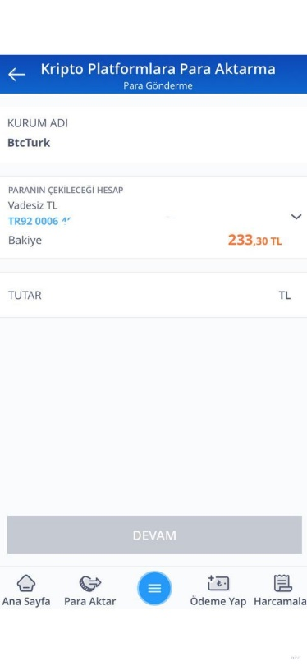

**4.10.8 Kripto Platformlara Para Aktar**

Kullanıcı kript platformlara para aktar butonuna tıkladığında;

* Kurum adı seç
* Paranın çekileceği hesabı seç
* Tutar seç
* Devam butonuna tıklayarak işlem tamamlanır.
* Bilgiler hatalı giriş yapılırsa sistem kullanıcıya uyarı verir ve bilgilerin yeniden girilmesi istenir.
* İşlemlerden vazgeçerel anasayfaya geri dönüş yapabilir.



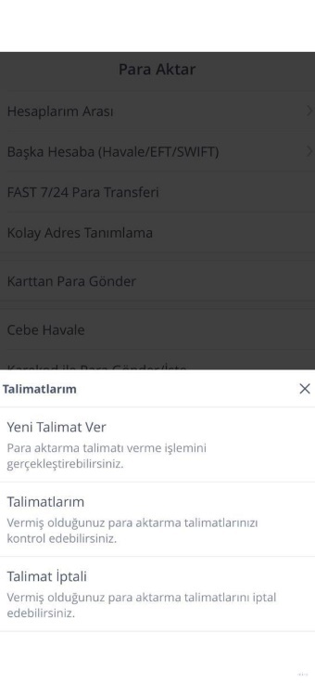

**4.10.9 Para Aktarma Talimatlarım**

Kullanıcı talimatlarım butonuna tıkladığında;

* Yeni Talimat ver
* Talimatlarım
* Talimat iptali

İşlemlerine ulaşabilir.

* Bilgiler hatalı giriş yapılırsa sistem kullanıcıya uyarı verir ve bilgilerin yeniden girilmesi istenir.
* İşlemlerden vazgeçerek anasayfaya geri dönüş yapabilir.

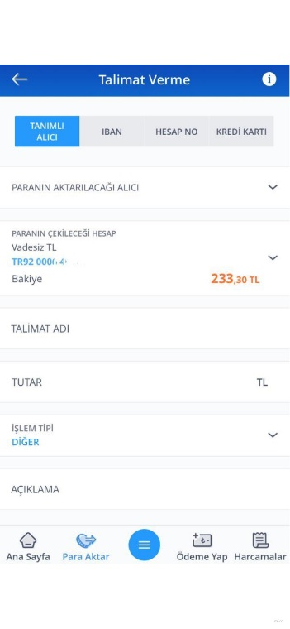

**1-Talimat ver:**

Kullanıcı yeni talimat ver butonuna tıkladığında;

* Tanımlı alıcı
* IBAN
* Hesap no
* Kredi kartı

Bu seçenkelerden hangisi aracılığıyla göndereceğini seçer.

* Paranın çekileceği hesap seç
* Talimat adı gir
* Tutar gir
* İşlem tipi seç
* Açıklama ekle
* Devam butonuna tıklayarak işlem tamamlanır.
* Bilgiler hatalı giriş yapılırsa sistem kullanıcıya uyarı verir ve bilgilerin yeniden girilmesi istenir.
* İşlemlerden vazgeçerek anasayfaya geri dönüş yapabilir.



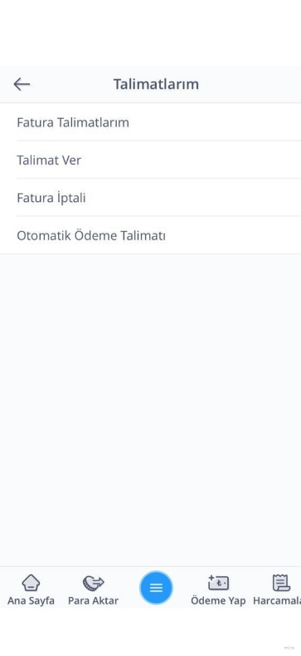**4.10.10 Talimatlarım:**

Kullanıcı talimatlarım butonuna tıkladığında;

* Fatura talimatlarım
* Talimat ver
* Fatura iptali
* Otamatik ödeme talimatı
* İşlemlerine ulaşabilir. Bilgiler hatalı giriş yapılırsa sistem kullanıcıya uyarı verir ve bilgilerin yeniden girilmesi istenir.
* İşlemlerden vazgeçerek anasayfaya geri dönüş yapabilir.

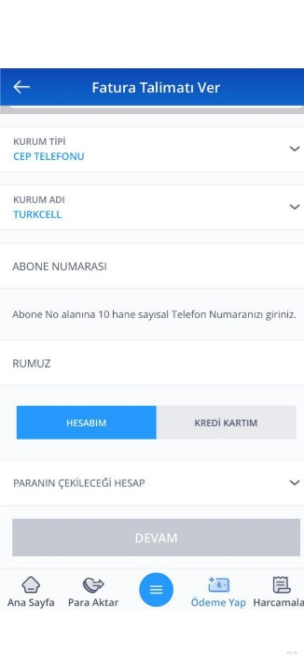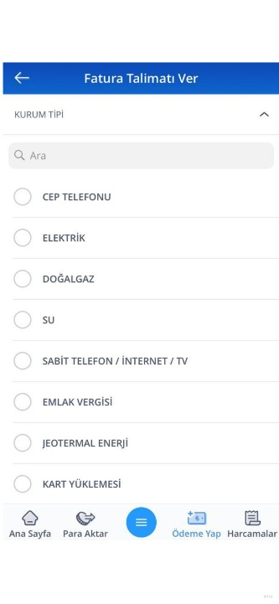

**1.1 Fatura Talimatlarım:**

Kullanıcı fatura talimatlarım butonuna tıkladığında ;

* Kurum tipi seç
* Kurum adı gir
* Abone numarası gir
* Rumuz gir
* Paranın çekileceği hesabı gir
* Devam butonuna tıkla işlemi tamamla.

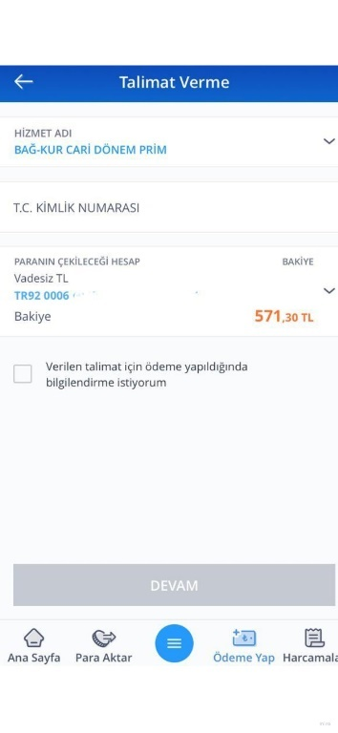

**2.2 Talimat Ver:**

Kullanıcı talimat ver butonuna tıkladığında ;

1-SGK talimat ver

2-Fatura talimati ver

Seçenekleri ile karşılaşır.

**SGK TALİMAT VER** butonuna tıkladığında ;

* Hizmet adı
* T.C Kimlik numarası gir
* Paranın çekileceği hesabı seç
* Devam butonuna tıklayarak işlem tamamlanır.
* İşlemlerine ulaşabilir. Bilgiler hatalı giriş yapılırsa sistem kullanıcıya uyarı verir ve bilgilerin yeniden girilmesi istenir.
* İşlemlerden vazgeçerek anasayfaya geri dönüş yapabilir.

**2.3 Otamatik Ödeme Talimatı :**

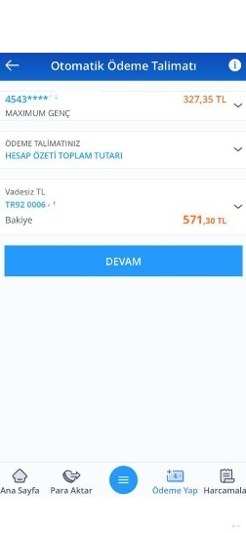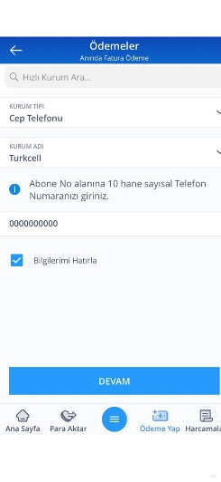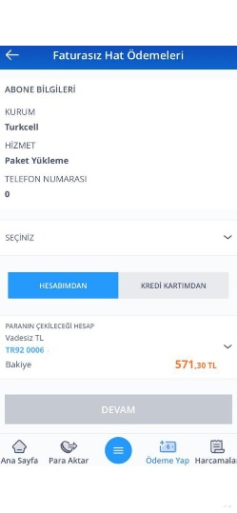Kullanıcı ödeme talimatı butonuna tıkladığında ;

* Paranın çekileceği kart seç
* Ödeme talimatını seç
* Devam butonuna tıkla işlemi gerçekleştir.
* Bilgiler hatalı giriş yapılırsa sistem kullanıcıya uyarı verir ve bilgilerin yeniden girilmesi istenir.
* İşlemlerden vazgeçerek anasayfaya geri dönüş yapabilir



**4.10.11 Güvenli Araç Alım/Satım**

Kullanıcı güvenli araç alım/satım butonuna tıkladığında ;

* **Satıcı işlemleri:**
* Plaka no gir
* Satış tutarı gir
* Cep telefon numarası gir
* Alıcı cep telefon numarası gir
* Paranın çekileceği hesabı gir
* Devam butonuna tıklayarak işlemi tamamla
* **Alıcı işlmeleri :**
* Referans numarası gir
* Devam butonuna tıkla işlemi tamamla .
* Bilgiler hatalı giriş yapılırsa sistem kullanıcıya uyarı verir ve bilgilerin yeniden girilmesi istenir.
* İşlemlerden vazgeçerek anasayfaya geri dönüş yapabilir

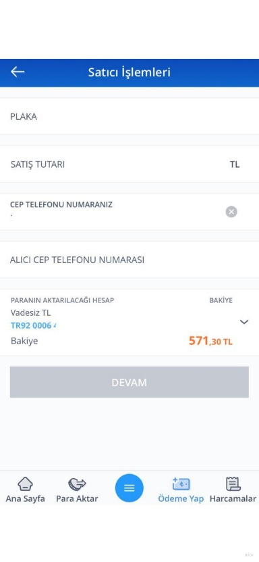

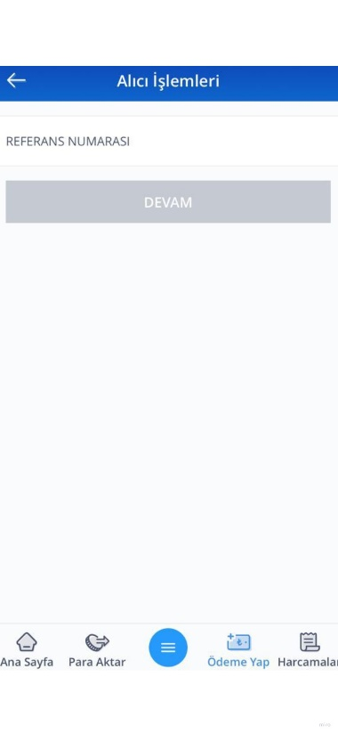

**4.10.12 Karekod İle Ödeme Yap**

* Kullanıcı karekod ile ödeme yap butonuna tıkladığında;
* Para gönder
* Para iste

Seçenekleri ile karşılaşır.

* **PARA GÖNDER** butonuna tıkladığında ;

Karekodu galeriden seçebilir

Anlık fotoğrafını çekebilir.

* **PARA İSTE** butonuna tıkladığında;

Kendi karekodunu paylaşabilir.

Yeni karekod oluşturabilir.

* Bilgiler hatalı giriş yapılırsa sistem kullanıcıya uyarı verir ve bilgilerin yeniden girilmesi istenir.
* İşlemlerden vazgeçerek anasayfaya geri dönüş yapabilir

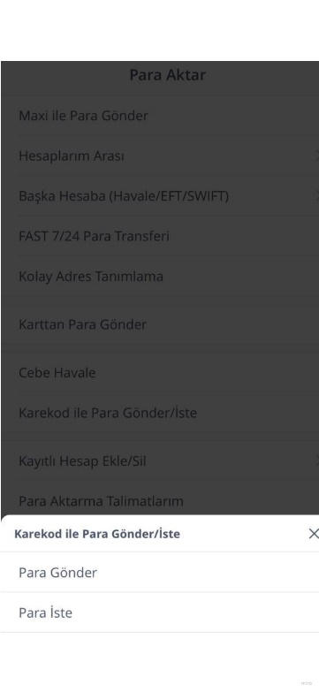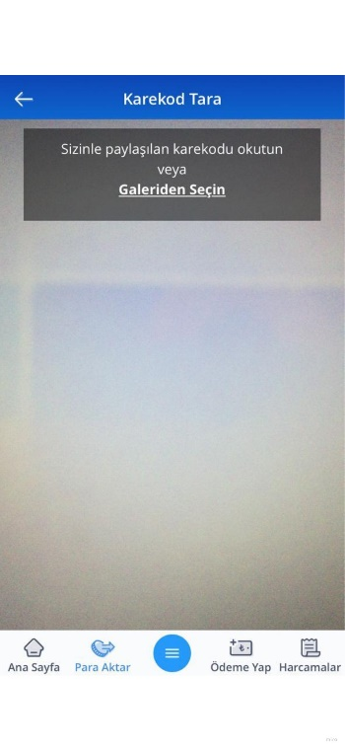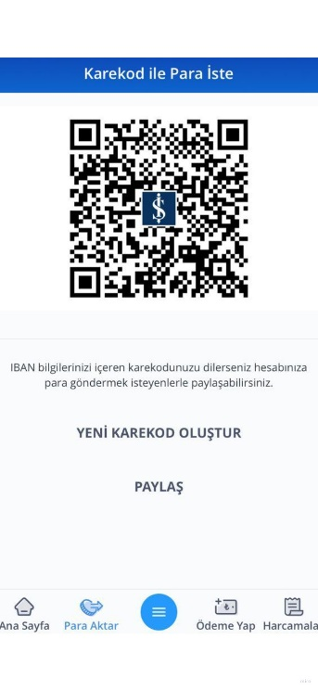

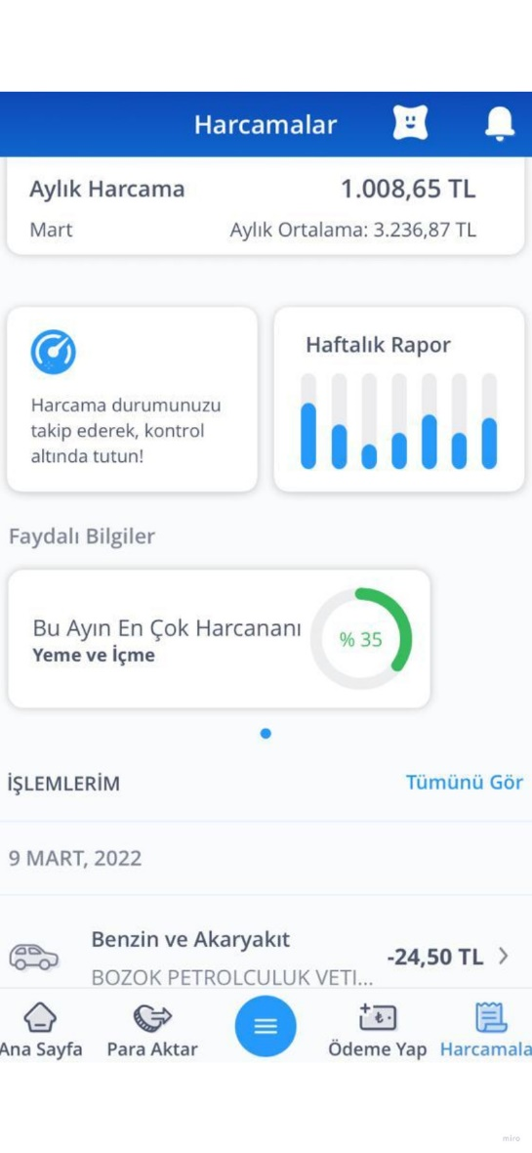

* 1. **HARCAMALAR**

Kullanı harcamalar butonuna tıkladığında;

* Aylık harcamasını
* Haftalık rapor
* En çok harcanan
* İşlemlerim

Tüm yapmış olduğu işlemleri görüntüleyebilir.

* Bilgiler hatalı giriş yapılırsa sistem kullanıcıya uyarı verir ve bilgilerin yeniden girilmesi istenir.
* İşlemlerden vazgeçerek anasayfaya geri dönüş yapabilir



**LİNKLER:**

1. **MİRO:** [**https://miro.com/app/board/uXjVOHz3Sgw=/**](https://miro.com/app/board/uXjVOHz3Sgw=/)
2. **JİRA:**

**https://aleyna1.atlassian.net/jira/software/projects/IB/boards/2/roadmap**